Академия государственного управления
при Президенте Республики Казахстан

УДК 343.35:658.71 На правах рукописи

ХАМИТОВ ЖАСЛАН МЕЙРМАНОВИЧ

Антикоррупционный мониторинг в системе управления
государственными закупками

8D04113 – Государственное управление

Диссертация на соискание степени
доктора по образовательной программе

Научные консультанты
кандидат экономических наук,
профессор
Г.А. Джунусбекова

доктор экономических наук
О.Н. Оксикбаев

Республика Казахстан
Астана, 2022
СОДЕРЖАНИЕ

НОРМАТИВНЫЕ ССЫЛКИ........................................................................ | 4
ОБОЗНАЧЕНИЯ И СОКРАЩЕНИЯ.......................................................... | 6
ВВЕДЕНИЕ...................................................................................................... | 7
1 ТЕОРЕТИЧЕСКИЕ ОСНОВЫ АНТИКОРРУПЦИОННОГО МОНИТОРИНГА В СФЕРЕ ГОСУДАРСТВЕННЫХ ЗАКУПОК........ | 15
1.1 Сущность и управление системой государственных закупок................ | 15
1.2 Антикоррупционный мониторинг в сфере государственных закупок ............................................................................................................................ | 28
1.3 Опыт антикоррупционного мониторинга системы государственных закупок зарубежных стран.............................................................................. | 44
2 ИССЛЕДОВАНИЕ СИСТЕМЫ АНТИКОРРУПЦИОННОГО МОНИТОРИНГА ГОСУДАРСТВЕННЫХ ЗАКУПОК РЕСПУБЛИКИ КАЗАХСТАН...................................................................... | 53
2.1 Информационно-правовой инструментарий противодействия коррупции в сфере государственных закупок................................................ | 53
2.2 Анализ состояния информационной системы антикоррупционного мониторинга закупок в Казахстане................................................................. | 71
2.3 Оценка числа участников, объема, стоимости и прозрачности государственной закупочной деятельности.................................................... | 91
3 ОСНОВНЫЕ НАПРАВЛЕНИЯ СОВЕРШЕНСТВОВАНИЯ СИСТЕМЫ АНТИКОРРУПЦИОННОГО МОНИТОРИНГА ГОСУДАРСТВЕННЫХ ЗАКУПОК В КАЗАХСТАНЕ............................ | 102
3.1 Применение новых цифровых технологий для прозрачности системы государственных закупок................................................................................. | 102
3.2 Совершенствование системы антикоррупционного мониторинга государственных закупок................................................................................. | 112
ЗАКЛЮЧЕНИЕ............................................................................................... | 129
СПИСОК ИСПОЛЬЗОВАННЫХ ИСТОЧНИКОВ................................... | 135
ПРИЛОЖЕНИЕ А – Опросник «Антикоррупционный мониторинг в системе управления государственных закупок РК» размещен на официальной странице веб-портала государственных закупок РК.......... | 143
ПРИЛОЖЕНИЕ Б – Акты внедрения............................................................ | 150
ПРИЛОЖЕНИЕ В – Бизнес-процесс организационной системы антикоррупционного мониторинга ГЗ............................................................. | 152
ПРИЛОЖЕНИЕ Г – Вопросы для проведения глубинного интервью………………………………………………………………………. | 153
ПРИЛОЖЕНИЕ Д – Способ закупок из одного источника «Объемы приобретенных товаров и услуг, являющихся объектами интеллектуальной собственностью» 2019-2022 гг. ........................................ | 158
ПРИЛОЖЕНИЕ Е – Каталог товаров электронного магазина  «Omarket» .......................................................................................................... | 159
ПРИЛОЖЕНИЕ Ж – Основы методологии MAPS...................................... | 161
ПРИЛОЖЕНИЕ И – Сведения о коррупционных преступлениях, зарегистрированных Антикоррупционной службой в сфере государственных закупок за 5 лет (по ведомственным отчетам).................. | 162
ПРИЛОЖЕНИЕ К – Результат поиска участника торгов на портале государственных закупок РК, май 2021 года................................................... | 163
ПРИЛОЖЕНИЕ Л – Кейс «Мошенническая схема в сфере государственных закупок» .............................................................................. | 164
ПРИЛОЖЕНИЕ М – Концептуальная схема зашифровывания цен при способе закупок «ЗЦП» .................................................................................... | 166
ПРИЛОЖЕНИЕ Н – Аналитическая записка................................................ | 167

НОРМАТИВНЫЕ ССЫЛКИ

В настоящей диссертации использованы ссылки на следующие нормативные документы и стандарты:
Указ Президента Республики Казахстан. Положение об Агентстве Республики Казахстан по противодействию коррупции (Антикоррупционной службе): утв. 22 июля 2019 года, №74.
Указ Президента Республики Казахстан. Об Антикоррупционной стратегии Республики Казахстан на 2015-2025 годы: утв. 26 декабря 2014 года, № 986.
Указ Президента Республики Казахстан. Об утверждении Концепции Антикоррупционной политики РК на 2022-2026 годы: утв. 02 февраля 2022 года, №802.
Указ Президента Республики Казахстан. О мерах по усилению борьбы с коррупцией, укреплению дисциплины и порядка в деятельности государственных органов и должностных лиц: утв. 14 апреля 2005 года, №1550.
Кодекс поведения должностных лиц по поддержанию правопорядка: принят 17 декабря 1979 года.
Закон Республики Казахстан. О противодействии коррупции: принят 18 ноября 2015 года, № 410-V ЗРК.
Закон Республики Казахстан. О государственных закупках: принят 16 июля 1997 года, №163-I.
Закон Республики Казахстан. О государственных закупках: принят 21 июля 2007 года, №303-III.
Закон Республики Казахстан. О государственных закупках: принят 4 декабря 2015 года, №434-V ЗРК.
Закон Республики Казахстан. О ратификации Конвенции ООН против Коррупции: принят 4 мая 2008 года, №31-IV.
Закон Республики Казахстан. О ратификации Конвенция ООН против транснациональной организованной преступности: принят 4 июня 2008 года, №40-IV.
Закон Республики Казахстан. О ратификации Соглашения между Республикой Казахстан и Советом Европы в отношении привилегий и иммунитетов представителей Группы государств против коррупции и членов оценочных групп: принят 30 декабря 2019 года, №299-VI ЗРК.
Постановление Правительства Республики Казахстан. Об утверждении Плана мероприятий на 2021-2023 годы по реализации Антикоррупционной стратегии Республики Казахстан на 2015-2025 годы: утв. 24 августа 2021 года, №576.
Постановление Правительства Республики Казахстан. Об установлении изъятия из национального режима: утв. 8 июня 2020 года, №356.
Приказ Председателя Агентства Республики Казахстан по противодействию коррупции (Антикоррупционной службы). Об утверждении Правил проведения антикоррупционного мониторинга: утв. 28 января 2020 года, № 22.
Приказ Министра финансов Республики Казахстан. Об утверждении Правил осуществления государственных закупок: утв. 11 декабря 2015 года, №648 (зарегистрирован в Министерстве юстиции Республики Казахстан 28 декабря 2015 года №12590).

ОБОЗНАЧЕНИЯ И СОКРАЩЕНИЯ

АИИС ЭГЗ | – Автоматизированная интегрированная информационная система «Электронные государственные закупки»
ВВП | – Внутренний валовый продукт
ГЗ | – Государственные закупки
ЕАЭС | – Евразийский экономический союз
ЕОЗ | – Единое окно закупок
ЕС | – Европейский союз
ИВК | – Индекс восприятия коррупции
ИИ | – Искусственный интеллект
МФ | – Министерство финансов
НПП | – Национальная палата предпринимателей
ООН | – Организация объединенных наций
ОСАМ | – Организационная система антикоррупционного мониторинга
ОЭСР | – Организация экономического сотрудничества и развития
РК | – Республика Казахстан
СМИ | – Средства массовой информации
США | – Соединённые Штаты Америки
ФНБ | – Фонд национального благосостояния
ЦЭФ | – АО «Центр электронных финансов»
FCPA | – Foreign Corrupt Practices Act
ICAC | – Independent Commission Against Corruption
MAPS | – Methodology for Assessing Procurement Systems (Методология оценки систем закупок)
SWOT | – Анализ внутренней и внешней среды (Strengths, Weaknesses, Opportunities, Threats)
TPPR | – Transparent Public Procurement Rating

ВВЕДЕНИЕ

Актуальность темы диссертационного исследования. Любая государственная система является единой структурой, состоящей из ряда институтов и организаций, которые в совокупности отвечают за организацию социально-экономических структур общества и результаты ее стратегии и тактики. Учитывая тот факт, что фундаментальной составляющей государственного управления является национальная безопасность, коррупция как угроза стабильности социально-экономических систем остается актуальной мишенью совершенствования мер государственного управления.
Коррупция не только снижает эффективность государственного управления, но также негативно влияет на инвестиционный климат в стране, сдерживает развитие различных социально-экономических систем, в том числе системы управления процессом государственных закупок. Выражаясь в виде действий участников закупочного процесса ради личной выгоды, коррупционные правонарушения в системе государственных закупок приводят к негативным последствиям для экономики страны и подрывают доверие граждан к государственному аппарату.
Если рассмотреть определение системы управления процессом, это систематизированный набор средств для управления подконтрольным объектом с целью достижения определенных результатов [1, с. 76]. Исходя из этого следует отметить, что управление процессом закупочной деятельности – это процесс между заказчиком и поставщиком, начинающийся с планирования закупок товаров, работ и услуг и включающий в себя выбор способа закупок, осуществление конкурса, выбор поставщика и исполнение договора, а также управление отношениями во время исполнения контракта между участниками закупочной деятельности.
Республика Казахстан – правовое, демократическое, социальное государство, где одними из основополагающих принципов деятельности страны являются экономическое развитие и политическая стабильность. В данном контексте роль государственных закупок непосредственно имеет важное значение, так как для экономического развития необходимы прозрачные процессы в данной сфере.
Согласно отчетам о государственных закупках товаров, работ и услуг, проведенных на портале https://goszakup.gov.kz, важность государственных закупок для экономики страны подтверждается тем, что, если в 2016 году сумма, выделенная для закупок, составляла 1,7 трлн. тенге, то к 2021 году она возросла до 4,8 трлн. тенге (т.е. в среднем государственные закупки составляют около 7-10% ВВП страны) [2].
В декабре 2014 года в Казахстане был принят Указ Президента РК «Об Антикоррупционной стратегии Республики Казахстан на 2015-2025 годы», а в феврале 2022 года издается новый Указ Президента РК «Об утверждении Концепции антикоррупционной политики Республики Казахстан на 2022-2026 годы», согласно которому в борьбу с коррупцией вовлекаются институты гражданского общества для создания атмосферы «нулевой» терпимости к любым ее проявлениям [3].
Кроме того, в Стратегии «Казахстан-2050» коррупция возведена в ранг «прямой угрозы национальной безопасности», поэтому государство и общество должны выступить единым фронтом против любого коррупционного проявления. Все это обуславливает постоянную значимость тем научных исследований, лежащих в области этого негативного явления [4].
Глава государства Касым-Жомарт Токаев 20 мая 2019 года в своих выступлениях по вопросам борьбы с коррупцией обозначил несколько ключевых направлений антикоррупционной политики, в одном из которых указал на необходимость совершенствования системы государственных закупок и снижения административного давления на бизнес [5].
После трагических январских событий 2022 года Президент Казахстана на встрече с представителями бизнеса поручил Правительству страны реформировать систему государственных закупок, в частности, акцент был сделан на закупки компаний фонда «Самрук-Қазына» [6].
Система государственных закупок в Казахстане находится в интенсивном развитии и демонстрирует масштабные сдвиги. В системе регулирования государственных закупок Республики Казахстан появилось множество нормативно-правовых актов, ряд уникальных технологических решений, оформлены принципиально новые основы взаимодействия между властью, бизнесом и общественностью. Это обусловлено необходимостью перехода к модели управления государственными закупками, которая ориентирована одновременно и на развитие конкуренции, и на преодоление ограничений рынка на основе целенаправленного формирования отношений сотрудничества между всеми участниками закупочного процесса.
Однако, несмотря на наличие автоматизированной интегрированной информационной системы «Электронные государственные закупки» и предпринимаемые Правительством Республики Казахстан законодательные реформы, процесс осуществления государственных закупок всё еще остается достаточно коррумпированной отраслью.
Высокие риски коррупционных действий обусловлены тем, что в сфере государственных закупок вращаются крупные суммы государственных финансов, а также имеется возможность для тесного взаимодействия должностных лиц с представителями частного бизнеса. Коррупционные риски могут проявиться на всех без исключения этапах цикла государственных закупок.
Каждое пятое коррупционное преступление совершается в сфере государственных закупок, где закупки практически проводятся неконкурентным способом из одного источника [2].
Согласно пунктам 1 и 2 статьи 19 Закона Республики Казахстан «О государственных закупках», мониторинг государственных закупок осуществляется на постоянной основе путем сбора, анализа, систематизации и оценки данных об осуществлении государственных закупок посредством веб-портала государственных закупок и содержащейся в нем информации [7].
Агентство РК по противодействию коррупции проводит масштабную превентивно-профилактическую работу, которая базируется на партнерстве с общественными гражданскими организациями и осуществляет периодическое проведение мероприятий по устранению причин коррупции.
В международной практике уполномоченными органами в сфере закупок предпринимаются различные меры для осуществления справедливых прозрачных процессов закупок, где по мере развития инновационных технологий за основу принимаются новейшие инструменты мониторинга закупочной деятельности.
Кроме того, важную роль в изучении данного вопроса играют комплексные подходы: с позиций государственного управления, а также правовых, экономических, социологических и технологических особенностей, которые должны рассматриваться через принципы взаимодействия, законности, открытости и прозрачности, доступности и системности.
Все рассмотренные моменты указывают на актуальность настоящего исследования, так как существующие проблемы коррупционного характера в сфере закупок и отрицательные последствия оказывают негативное влияние на развитие рыночной экономики государства, национальной безопасности и подрывают доверие общества к государству.
Степень научной разработки темы исследования. Методологической основой исследования выступают научные, научно-практические и публикационные исследования, раскрывающие проблематику управления государственными закупками в Республике Казахстан и в зарубежных странах.
Сфера государственных закупок в достаточной степени изучена в трудах российских ученых, таких как Н.А. Акимов, И.И. Бикеев, Л.В. Борисова, А.А. Герасименко, К.Н. Евдокимов, Н.Ю. Исакова, П.А. Кабанов, М.А. Конайков, И.В. Конева, И.В. Кузнецова, В.Ш. Набиуллин, А.Н. Плаксимова, А.А. Саволайнен, А.И. Синягов, А.А. Суконщиков, Т.Г. Шешукова, М.В. Шмелева, А.М. Эльдаров, Л.И. Юзвович, А.В. Юрковский и др. К этой группе можно также отнести публикации русскоязычных авторов И. Родионовой, С. Сырцевой и др. в соавторстве с англоязычными.
Различные аспекты системы мониторинга закупочной деятельности и инструменты совершенствования системы закупок осветили в своих работах ученые из дальнего зарубежья: А.К. Аrnold, Ch. Asuquo, E. Adu, W. J. Campbell, Y. Cheban, V. Ciuca, F. Decarolis, P. H. Faridian, C. Giorgiantonio, А. Каvadji, N. Khan, D. Kim, C. Knox, A. Lashinde, D. Pasnicu, Mk. Pimentel, S. Shruti, F. De Simone, M. J. Steinfeld, S. Tadelis, S. Saussier, J. Tirole.
В отечественной науке вопросы мониторинга и механизмов противодействия коррупции при совершенствовании системы государственных закупок Республики Казахстан рассматривали в своих работах К. Айтпаев, коллектив ученых под руководством Б.С. Абдрасилова (А.П. Абуов, М.А. Аленов, Т.К. Болеев, Т.К. Бурбаев, Ж.Ж. Давлетбаева, Л.О. Дёмушкина, Г.А. Джунусбекова, Р.С.-А. Джусупова, Т.Ж. Жакиянов, Е.К. Жаров, М.И. Жумагулов, Л.М. Иватова, З.А. Исаева, Г.А. Искакова, М.Ч. Когамов, Ж.Х. Косанов, Б.А. Мукашева, С.С. Муксимов, Н.Ж. Мухаметкалиев, М.М. Нарбинова, А.Н. Нурлан, Н.М. Примашев, А.К. Садвокасова, Ж.Е. Садыканова, Р.А. Турчекенова, З.Л. Федотова, Е.А. Шаханов), А.Р. Бакшеева, К. Балтабаев, С.К. Елшибеков, Ж.Ж. Жылкышиева, А. Мукашева, А.И. Ормышев, А.А. Романов, М. Сарсенова, Е.С. Шаповал, А.К. Шарипов и др.
Таким образом, сфере государственных закупок посвящено большое количество публикаций в зарубежной и казахстанской литературе в области мер противодействия коррупции. Однако с учетом периодических изменений нормативно-правовой базы и текущей макроэкономической ситуации, а также по мере появления и развития новых методов и технологий актуально обновление и дополнение научного знания в указанной области.
Коррупционные риски в системе государственных закупок могут возникнуть как со стороны заказчика/организатора, так и со стороны поставщика, в связи с этим необходим комплексный подход к мониторингу закупок. Соответственно, гипотеза нашего исследования состоит в следующем: несмотря на успехи, достигнутые за годы независимости в деле повышения прозрачности процедур государственных закупок, а также предпринимаемые усилия по контролю законности их проведения, в Казахстане требуется комплексно совершенствовать систему мониторинга данной сферы, что невозможно без участия институтов гражданского общества, формирования правовой культуры, применения принципов открытости, доступности, ответственности и нулевой терпимости граждан к коррупции; кроме того, в дополнение к используемым методам необходимо расширенное внедрение новейших технологий, позволяющих устранить существующие пробелы и не только эффективнее обнаруживать допущенные нарушения, но и предотвращать их.
Объектом исследования является антикоррупционный мониторинг в системе государственных закупок товаров, работ и услуг.
Предметом исследования выступают инструменты антикоррупционного мониторинга в системе государственных закупок Казахстана.
Исходя из этого, настоящая диссертационная работа сфокусирована на том, чтобы более подробно осветить проблему антикоррупционного мониторинга в системе превентивных мер противодействия коррупции в сфере государственных закупок Республики Казахстан.
Цель диссертационного исследования состоит в выработке рекомендаций по совершенствованию инструментов антикоррупционного мониторинга в целях сокращения и предотвращения коррупционных правонарушений в сфере государственных закупок Республики Казахстан.
Цель работы предопределила выполнение следующих задач:
– изучить научно-теоретические основы антикоррупционного мониторинга в сфере государственных закупок;
– выполнить анализ зарубежного опыта в области мониторинга закупочной деятельности;
– оценить текущее состояние системы антикоррупционного мониторинга закупок в Казахстане;
– проанализировать коррупционные риски в системе государственных закупок;
– выработать предложения и рекомендации по совершенствованию антикоррупционного мониторинга в системе управления государственными закупками.
Теоретическая и методологическая основа исследования. Раскрытие темы диссертационной работы потребовало применения теоретических и эмпирических методов научного исследования.
В процессе исследования использованы методы теоретического и правового анализа, описания, обоснования, применены критерий Хи-квадрат, метод научной классификации для изучения международной практики организации государственных закупок и превентивных мер противодействия коррупции.
Теоретической основой исследования послужили международные источники данных (Индекс восприятия коррупции (ИВК) Transparency International, Закон о коррупции за рубежом Foreign Corrupt Practices Act (FCPA), отчеты Всемирного банка и другие), труды в области закупок, написанные казахстанскими учеными и исследователями из России и стран дальнего зарубежья.
Для выявления закономерностей коррупционных рисков в системе государственных закупок использованы статистический и кластерный методы анализа, метод логического обобщения, методы сравнения и наблюдения.
Вместе с тем для проведения полноценного исследования и выработки действенных мер антикоррупционного мониторинга процесса государственных закупок проведены социологический опрос и глубинное интервью участников государственных закупок. Инструментарий социологического опроса разработан автором и впервые был размещен на официальном веб-портале государственных закупок Республики Казахстан (Приложение А).
В диссертации применены инструменты SWOT-анализа, предложена авторская классификация коррупционных рисков на этапах государственных закупок, а также составлена концептуальная схема системы антикоррупционного мониторинга.
Информационной базой исследования послужили официальные статистические данные Бюро национальной статистики Агентства по стратегическому планированию и реформам РК, отчеты о проведенных государственных закупках на портале государственных закупок РК, Национальный доклад о противодействии коррупции, отчеты Азиатского банка развития, Организации экономического сотрудничества и развития, международной финансовой организации Европейского банка реконструкции и развития и Исламского банка развития, а также документы казахстанских компаний, материалы СМИ по теме исследования и контент сайта государственных закупок Казахстана, национальные и международные базы данных Nabrk.kz, Aibs.apa.kz, eLibrary, Jstor, East View, Elsevier, Springer Link, Emerald, Taylor&Francis, Wiley и другие.
Научная новизна диссертационного исследования заключается в том, что на основе комплексного анализа системы антикоррупционного мониторинга государственных закупок в Казахстане и по итогам изучения успешного опыта мониторинга госзакупок в странах мира с позиции цифровизации в настоящей работе:
– разработаны новые инструменты (организационная система антикоррупционного мониторинга государственных закупок – ОСАМ, функционал «оценивания» и «оповещения» при подписании электронного акта на веб-портале https://goszakup.gov.kz);
– применен новый метод мониторинга закупок – выявление нарушений в системе государственных закупок с помощью программного обеспечения «Power BI»;
– классифицированы коррупционные риски, присутствующие в современных отечественных процедурах закупок, их факторы и индикаторы;
– предложены базовый набор индикаторов для анализа и мониторинга коррупционных рисков в закупочной деятельности;
– разработаны рекомендации по основным направлениям совершенствования закупочной системы и сокращению коррупционных рисков.
На защиту выносятся следующие положения:
- анализ казахстанской практики выявил ряд источников коррупционных рисков в системе закупок государственного и квазигосударственного секторов РК, что определяет необходимость комплексного подхода к научным исследованиям и методологическим разработкам в данной сфере, объединяющего экономический, правовой, социологический и технологический аспекты с первоочередным фокусом на таких мерах, как совершенствование нормативно-правовой базы и информационного обеспечения (в т.ч. усиление аналитической базы для повышения прозрачности закупочной деятельности, качества, доступности и достоверности информации), системная работа с кадровыми ресурсами, усиление ведомственного и общественного контроля, законодательная, техническая и функциональная корректировка АИИС ЭГЗ;
- по итогам изучения отечественного и зарубежного опыта доказаны важная роль антикоррупционного мониторинга государственных закупок как метода превенции коррупционных нарушений, а также особая эффективность такого его инструмента, как технологизация закупок, исходя из чего сделан вывод о необходимости создания и внедрения Казахстане новых цифровых инструментов мониторинга закупок;
- для усиления работы по участию гражданского общества в антикоррупционном мониторинге государственных закупок разработана и предлагается к применению Организационная система антикоррупционного мониторинга для сферы госзакупок (ОСАМ), которая позволит осуществлять мониторинг в формате 24/7 с возможностью анализа деятельности государственных учреждении и участников закупок;
- предложены новые методы и механизмы для совершенствования антикоррупционного мониторинга в системе управления государственными закупками («оценивание» заказчика по шкале от 1 до 10 и «оповещения» сигнального характера о правонарушениях; мониторинг закупок с помощью программного обеспечения «Power BI» для выявления и анализа рисков по заданным критериям с возможностями автоматического формирования и визуализации отчетности), от применения которых прогнозируется повышение прозрачности закупочной деятельности, ускорение реагирования на потенциальные риски и факты нарушений и в том числе устранение коррупционных рисков «аффилированность» и «завышение стоимости».
Теоретическая и практическая значимость исследования. Основные результаты диссертационного исследования внедрены в рабочий процесс АО «Центр электронных финансов» при Министерстве финансов Республики Казахстан для совершенствования веб-портала системы государственных закупок, а также информационной системы «Единое окно закупок» Службы превенции Агентства РК по противодействию коррупции для мониторинга и анализа коррупционных рисков. Внедрение результатов в рабочий процесс также оказало положительное влияние на повышение квалификации сотрудников ЦЭФ и Службы превенции, которыми были освоены дополнительные методы анализа и мониторинга закупок c помощью программного обеспечения «Microsoft Power BI», а также способа закупок электронного магазина «Омаркет».
Полученные нами результаты и выводы представляют как теоретическую, так и практическую значимость: с одной стороны, они могут быть использованы для проведения дальнейших исследований данной тематики, а также в процессе повышения квалификации сотрудников, уполномоченных в данной сфере; с другой стороны, предложенные нами рекомендации позволят усовершенствовать на практике систему антикоррупционного мониторинга в сфере государственных закупок, а также могут применяться для совершенствования деятельности государственных органов.
Апробация и внедрение результатов диссертационного исследования. Основные положения и выводы диссертационного исследования рассматривались и обсуждались на международных научных конференциях:
1. «Модернизация экономики: предпосылки, состояние, пути развития в условиях глобальных вызовов и трендов индустрии» (г. Нур-Султан, Республика Казахстан, 2020 г.);
2. «Сейткасимовские чтения-2020», посвященные 80-летию со дня рождения академика НАН РК, доктора экономических наук, профессора Сейткасимова Г.С. (г. Нур-Султан, Республика Казахстан, 2020 г.);
3. «Традиции и инновации в государственном и муниципальном управлении: международное сотрудничество и добрососедство» (г. Брянск, Российская Федерация, 2021 г.);
4. «9th International scientific-practical conference on public administration changes» (г. Вильнюс, Литва, 2022 г.).
В рамках диссертационной работы подготовлены и опубликованы 10 научных статей: 1) в журналах из Перечня изданий, рекомендуемых для публикации основных результатов научной деятельности, – 4; 2) в сборнике научных статей и материалов международных конференций – 4; 3) в изданиях с импакт-фактором, индексируемых в международных базах Web of Science и Scopus, – 2.
В период проведения настоящего исследования его промежуточные результаты были апробированы на открытой гостевой лекции на кафедре «Государственный аудит» экономического факультета ЕНУ им. Л.Н. Гумилева по теме: «Актуальные проблемы борьбы с коррупционными преступлениями в Республике Казахстан» (ноябрь 2019 г.).
Получены 2 акта внедрения результатов в государственном и квазигосударственном секторах (Приложение Б).
Структура и объем диссертационной работы. Диссертационное исследование включает список обозначений и сокращений, введение, 3 раздела, состоящие из 8 подразделов, заключение и список использованных источников. Работа изложена на 142 страницах и содержит 12 приложений, 21 таблицу и 31 рисунок.
1 ТЕОРЕТИЧЕСКИЕ ОСНОВЫ АНТИКОРРУПЦИОННОГО МОНИТОРИНГА В СФЕРЕ ГОСУДАРСТВЕННЫХ ЗАКУПОК

1.1 Сущность и управление системой государственных закупок
Сфера государственных закупок является одним из ключевых направлений развития системы государственного управления. Особенно актуальной является практика контроля и выявления коррупционных рисков в данной сфере. Как инструмент управления государственными расходами вопросы закупок требуют особого внимания и изучения в рамках науки государственного управления.
Вместе с тем сфера государственных закупок в силу своей комплексности и разносторонности изучается различными направлениями науки и требует междисциплинарного подхода.
В нашей диссертационной работе сфера государственных закупок рассматривается как объект применения антикоррупционного мониторинга, что является важным в обеспечении принципа прозрачности эффективного управления.
Прежде чем исследовать механизм антикоррупционного мониторинга в системе государственных закупок, следует рассмотреть историю становления системы закупок Казахстана, определить основные дефиниции терминов, входящих в исследуемую область, в том числе: «государственные закупки», «управление закупками», «коррупция», «мониторинг», «антикоррупционные меры».
Закупки представляют собой сложный процесс, в разных странах имеются свои собственные правила и процедуры закупок.
В эпоху развития цифровых технологий управление процессом закупочной деятельности должно осуществляться на принципах прозрачности и открытости, справедливости, законности. Обеспечение данных принципов возможно при комплексном взаимодействии всех уполномоченных органов с применением современных автоматизированных информационных систем, позволяющих прозрачно проводить контроль и мониторинг всего процесса закупок (Приложение В).
В последнее время термин «мониторинг» начал активно входить в общественные науки, обозначая систему отслеживания социальных процессов с целью своевременного выявления неблагоприятных тенденций и предупреждения нежелательных событий.
Вопрос мониторинга – это не только вопрос методики и техники. Проблема в комплексном подходе к тому, как проходит измерение, сопоставление с предыдущим периодом и другое. Тематика мониторинга на сегодняшний день используется в широком контексте, есть различные виды мониторинга в различных отраслях, одним из которых, по нашему мнению, выступает антикоррупционный мониторинг в закупках.
Антикоррупционный мониторинг является относительно новым направлением в сфере закупочной деятельности, что во многом объясняется объективными причинами. Кроме того, если рассмотреть его нормативное обеспечение на международном уровне, основные международно-правовые документы в сфере противодействия коррупции указаны в Конвенции об уголовной ответственности за коррупцию, Конвенции Совета Европы о гражданско-правовой ответственности за коррупцию, Конвенции ООН против коррупции и Конвенции ОЭСР по борьбе с подкупом иностранных должностных лиц.
В мировой практике история становления и развития закупочной деятельности уходит своими корнями в глубь веков. На протяжении всей истории своего существования государственные закупки выполняют взаимосвязь между государственным аппаратом и бизнесом для обеспечения потребностей государства путем закупа необходимых товаров, услуг и работ.
Система государственных закупок в Казахстане регулирует отношения, возникающие в процессе приобретения субъектами ГЗ товаров, услуг и работ у участников закупок в лице поставщиков.
Первое законодательство о ГЗ в нашей стране было принято 16 июля 1997 года (№163-I) [8], оно хронологически совершенствовалось, однако вплоть до 2007 года все процедуры ГЗ осуществлялись только в бумажном варианте, а информация о ГЗ публиковалась в печатных изданиях.
С 2008 года был запущен единый портал ГЗ, на котором размещались первые электронные объявления о проведении закупок. В 2009 году был заложен фундамент по автоматизации процедур ГЗ, была начата постепенная цифровизация закупочных процедур, а портал ГЗ стал частью электронного правительства.
В 2011 году была приобретена коммерческая платформа «Oracle e-Business Suite», на базе которой реализован способ закупок «Конкурс», в 2012 году внедрен способ закупки «Аукцион», а в 2013 году разработан и внедрен способ закупки «Из одного источника» по несостоявшимся закупкам. В том же году была осуществлена попытка перевода способа закупок «Запрос ценовых предложений» на платформу Oracle, однако платформа не справилась с многократно увеличившийся нагрузкой, что привело к необходимости поиска более гибкого и эффективного решения. В 2015 году начинается проектирование и разработка новой платформы для веб-портала ГЗ.
С 1 января 2016 года в действие введен новый Закон РК «О государственных закупках», где предусмотрено, что все необходимые документы формируются посредством портала. Таким образом, веб-портал становится первоисточником всей документации [9].
В 2017-2018 гг. развитие обновленного веб-портала набирает все большую скорость, автоматизирован камеральный контроль, осуществляемый на ежедневной основе Комитетом внутреннего государственного аудита. В этот период была реализована возможность подачи жалоб поставщиками в онлайн-режиме.
Если рассмотреть определение камерального контроля, в основе своей он представляет собой иную форму контроля, осуществляемую уполномоченным органом по внутреннему государственному аудиту без посещения объекта государственного аудита и финансового контроля на основе анализа и сопоставления данных информационных систем, а также других сведений о деятельности объектов государственного аудита [9].
Камеральный контроль состоит из нескольких элементов (направлений), которые подразделяются, в свою очередь, на профили. Так, 1-е направление (объявление) состоит из 5 профилей, 2-е направление (обсуждение конкурсной документации) – из 2 профилей, 3-е направление (предварительный допуск) так же состоит из 2 профилей, 4-е направление (итоги) – из 3 профилей, и следующий элемент – запрос ценовых предложений –из 7 профилей.
В настоящее время камеральный контроль проводится в онлайн-режиме с помощью веб-портала государственных закупок.
Портал государственных закупок – это единая площадка, где около 27 000 заказчиков ежегодно публикуют 4 млн. лотов по товарам, работам и услугам, участвуют более 130 тыс. поставщиков и ежедневно публикуются порядка 3 000 итогов [10].
В соответствии с конкурсными процедурами Всемирного банка, казахстанское решение было выбрано для создания электронной площадки для Агентства по государственным закупкам Республики Таджикистан [11].
Для большей наглядности и более подробного анализа развития и становления закупочной деятельности в Казахстане нами впервые был проведен ретроспективный анализ закона «О государственных закупках» в редакциях с 1997 года по 2022 годы. Проанализированы: принимаемые законы по данному направлению с учетом изменений и дополнений, количество статей в законе «О государственных закупках», количество поправок в период с 1997 года по 2022 годы, формат проведения закупок, а также осуществлен анализ статей, где прописаны функции мониторинга и контроля в сфере государственных закупок РК. На основе этого в таблице 1 мы обобщили и представили историю развития казахстанской системы ГЗ, которая началась в 1997 году с момента принятия первого Закона РК «О государственных закупках».

Таблица 1 – Этапы развития системы государственных закупок в РК

Закон о ГЗ и статус | Общее количество статей в Законе о ГЗ | Поиск по ключевым словам  «Мониторинг & Контроль» | Способы закупок | Формат проведения закупок
1 | 2 | 3 | 4 | 5
Закон Республики Казахстан «О государственных закупках» от 16 июля 1997 года №163-I  (утративший силу) | 3 главы  30 статей  количество поправок в Закон о ГЗ  (4 раза) | Статья 6. Уполномоченный орган по регулированию.  П. 2 пп. 1 осуществляет координацию и мониторинг процессов государственных | 1) Конкурс;  2) Закупки из одного источника;  3) выбор поставщика с использованием ЗЦП. | Бумажный формат (информация о закупках публиковалась в печатных издательствах)
Продолжение таблицы 1

1 | 2 | 3 | 4 | 5
закупок, проводимых заказчиками;
П. 2 пп. 3 осуществляет контроль за порядком проведения государственных закупок товаров, работ и услуг, утвержденным Правительством РК;
Закон Респуб лики Казахстан «О государствен ных закупках» от 16 мая 2002 года №321 (утративший силу) | 32 статьи  количество поправок в Закон о ГЗ  (9 раза) | Статья 5. Компетенции уполномоченного органа:  3) осуществляет координацию и монито ринг процессов государственных закупок  4) осуществляет контроль за соблюдением законодательства РК о государственных закупках;  Статья 28. Контроль за исполнением договоров о государственных закупках  осуществляется заказчиком в соответствии с законодательством РК | 1) Открытый конкурс;  2) Закрытый конкурс;  3) ЗЦП;  4) Из одного источника;  5) Через открытые товарные биржи. | Бумажный формат (информация о закупках публиковалась в печатных издательствах)
Закон Республики Казахстан «О государственных закупках» от 21 июля 2007 года №303-III  (утративший силу) | 48 статей  количество поправок в Закон о ГЗ  (61 раза) | Статья 14. Компетенция уполномоченного органа:  6) осуществляет контроль за соблюдением законода тельства РК о государ ственных закупках, в т.ч. камеральный контроль, при необходимости проверяет достоверность отчет ных данных, материалов и информации, предостав ленных участниками государственных закупок; | 1) Конкурс;  2) Аукцион;  3) Из одного источника;  4) Запрос ценовых предложений;  5) Через товарные биржи;  6) Электронный магазин «Омаркет». | Бумажный формат (информация о закупках публиковалась в печатных издательствах)

Продолжение таблицы 1

1 | 2 | 3 | 4 | 5
Статья 15. Контроль за соблюдением законодательства РК о государственных закупках
1. Органы государствен ного аудита и финансового контроля осуществляют контроль за соблюдением законодательства РК о ГЗ в пределах полномочий, установленных Законом РК «О государственном аудите и финансовом контроле»
Закон Республики Казахстан «О государствен ных закупках» от 4 декабря 2015 года № 434-V ЗРК.  Обновленный  07 марта 2022года | 10 глав  52 статьи  количество поправок в Закон о ГЗ  (37 раза) | Глава 3. Контроль и мониторинг проведения государственных закупок  Статья 18. Контроль за соблюдением законодательства Республики Казахстан о государственных закупках  1. Контроль за соблюдением законодательства РК о государственных закупках осуществляется уполномоченным органом. | 1) Конкурс (открытого конкурса, конкурса с использо ванием двухэтапных процедур, конкурса с предварительным квалифика ционным отбором, конкурса с ис пользованием рамочных соглашений, конкурса с использова нием рейтингово-балльной системы;  2) Аукцион;  3) Из одного источника;  4) Запрос ценовых предложений;  5) Через товарные биржи; | С 2008 года запущен веб-портал государ ственных закупок  АИИС ЭГЗ
Продолжение таблицы 1

1 | 2 | 3 | 4 | 5
 |  | Органы государственного аудита и финансового контроля осуществляют контроль за соблюдением законодательства РК о государственных закупках в пределах полномочий, установленных Законом РК «О государственном аудите и финансовом контроле».  Статья 19. Мониторинг государственных закупок  1. Мониторинг государственных закупок осуществляется на основе сбора, обобщения, анализа, систематизации и оценки информации об осуществлении государственных закупок.  2. Мониторинг государственных закупок осуществляется уполномоченным органом посредством веб-портала государственных закупок и на основе | 6) Через электронный магазин «Омаркет».

Продолжение таблицы 1

1 | 2 | 3 | 4 | 5
 |  | содержащейся в нем информации
 |  | 3. По результатам мониторинга государственных закупок уполномоченный орган направляет ежегодный отчет о государственных закупках в Администрацию Президента РК и Правительство РК, а также размещает его на веб-портале государственных закупок
Примечание – Составлено по источникам [8-10]

Проведенный анализ этапов развития системы государственных закупок демонстрирует, что количество принимаемых поправок и изменений в законодательстве о государственных закупках составило 111 раз за указанный период. В свою очередь, в проводимом социологическом исследовании участниками государственных закупок отмечались постоянные изменения в правилах закупок (в среднем за один год такие изменения и поправки могли вноситься от 4 до 7 раз).
Количество глав и статей в Законе о государственных закупках увеличилось от 3 глав (30 статей) до 10 глав (52 статей). Далее проводился поиск по ключевым словам «Мониторинг & Контроль» в законе «О государственных закупках» в период с 1997 по 2022 годы. Из проведенного анализа видно, что если в законе 1997 года, 2002 года и 2007 года функции мониторинга и контроля указывались в 1-й, 2-й статьях, то в законе, принятом 2015 году, целая глава, состоящая из нескольких статей и пунктов, посвящена контролю и мониторингу проведения государственных закупок.
Экспертами из ОЭСР отмечается: если сравнить закон «О государственных закупках», принятый в 1997 году, и действующий закон «О государственных закупках», можно заключить, что в Казахстане преобразования в закупочном законодательстве возросли. Правительство РК и заинтересованные ведомства, опираясь на Рекомендацию Совета ОЭСР по вопросам закупок, принимают кардинальные реформы в сфере закупок, направленные на развитие и обеспечение стандартизации в сфере исполнения договоров (рисунок 1).

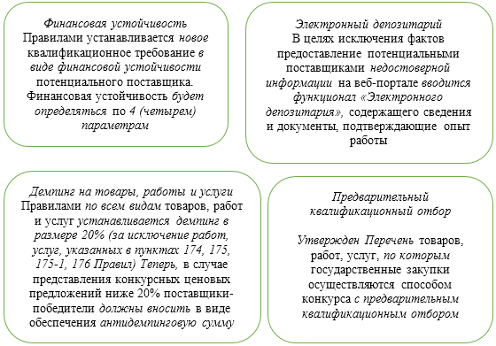

Рисунок 1 – Изменения в правилах осуществления ГЗ

Примечание – Составлено по источнику [12]

По мнению экспертов ОЭСР, частые изменения в законе о ГЗ чреваты увеличением количества ошибок со стороны специалистов по закупкам, в особенности со стороны поставщиков, которые, в свою очередь, не всегда успевают следить за такими изменениями в правилах закупок [12].
В целом проведенный анализ динамики законодательства закупок с момента принятия первого Закона Республики Казахстан «О государственных закупках» по настоящее время показал, что произошли кардинальные изменения, потребовавшие обновления нормативно-правовой базы в системе закупок для приведения ее в соответствие с политическими и экономическими реалиями.
В этой связи актуализируется необходимость научно-методического сопровождения закупочной деятельности, начиная с подходов к определению закупок, инструментов и методов проведения закупок, их мониторинга и т.д.
В современной юридической и экономической научной литературе встречаются достаточно разные определения и толкования государственных закупок.
Согласно экономическому словарю Б.А. Райзберга, «государственные закупки – это товары и услуги, закупаемые правительством и государственными органами за средства из государственного бюджета» [13].
Существует большое количество опубликованных исследований системы закупок с позиции междисциплинарных направлений и через призму государственного управления и новой модели управления (NPM).
Авторы Л.И. Юзвович, Н.Ю. Исакова и Ю.В. Истомина дают определение понятия государственных закупок – это закупки товаров, работ и услуг для обеспечения государственных или муниципальных нужд в различных сферах государственного сектора, где заказчики в установленном законом порядке проводят процедуру закупок с целью определения поставщика (подрядчика) и составляется контракт по исполнению сторонами своих обязательств [14].
В Законе РК «О государственных закупках» понятие «государственных закупок» трактуется следующим образом: это приобретение заказчиками товаров, работ, услуг полностью или частично за счет бюджетных средств и (или) собственных доходов, за исключением доходов международных аэропортов, связанных с оказанием услуг нерезидентам Республики Казахстан [7].
М.В. Шмелева отмечает что закупки, проводимые государственными учреждениями, должны быть ориентированы на качество закупаемых товаров и услуг. Кроме того, автор раскрывает особенности понятия «контрактной системы», которое с переходом к новой модели системы закупок требует пересмотра закупочных правил, понятийного наполнения и целевых установок [15].
И.В. Конева считает, что государственные закупки – это закупки товаров и услуг на конкурсной основе в соответствии с утвержденными правилами, где приобретение товаров, работ и услуг проводится за бюджетные средства, и этот процесс сопряжен с вопросами по обеспечению социально-экономической безопасности страны [16].
В свою очередь, А.А. Герасименко полагает, что закупка товаров и работ – это конкурентная среда, где при определении победителя максимально необходимо ставить акцент на прозрачность проводимых процессов, качество товара, выполнения работ и услуг, при этом необходимо предоставить равные условия всем заинтересованным поставщикам [17].
По мнению авторов Л.В. Борисовой и А.А. Саволайнен, государственные закупки товаров, работ и услуг проводятся для социально-экономических потребностей государства и нужд населения. В установленном законом порядке выступают заказчики в соответствии с предварительно составляемыми планами закупок, и далее посредством специализированных процедур на конкурсной основе определяются поставщики товаров, работ и услуг [18].
А.М. Эльдаров формулирует дефиницию системы закупок товаров, работ и услуг с акцентом на поставщика, а не заказчика: по его мнению, это механизм проведения конкурса, где участвуют представители разных уровней бизнеса, которые заинтересованы в получении прибыли и предлагают свои услуги и товары на определенной площадке, где закупки проводятся конкурентным способом. При этом данный автор сходится с другими исследователями во мнении о том, что закупки необходимы для удовлетворения государственных нужд и обеспечения общества в получении необходимых социальных услуг [19].
Парис Хаим Фаридиан, подчеркивая, что в эпоху развития цифровых технологий становится важным развитие государственных электронных закупок, предлагает четырехкратную теоретическую перспективу, реализуемую через призму нового государственного управления (New public management) [20].
Стивен Таделис сравнивает государственные и частные закупки, настаивая на необходимости улучшения инструментов государственных закупок, так как в правилах государственных закупок имеются механизмы ограничительного характера, которые в свою очередь негативно влияют на развитие государственного управления [21].
В своих исследованиях авторы А.К. Шарипов и А.И. Ормышев обращают внимание на то, что государственные закупки товаров, работ и услуг являются одним из механизмов государственного регулирования. С позиции исследователей, государственный сектор рынка – это не только закупочная система, а инструмент государственного управления, который включает в себя экономический, организационный и правовой аспекты. Без применения системы закупок невозможно функционирование той или иной отрасли, развитие рыночной экономики и инфраструктуры [22].
В западных государствах (например, в США, Великобритании) употребляют термин «procurement», в переводе от английского он означает «закупки». В академических словарях и энциклопедиях приведены различные его определения, такие как: приобретение одной из сторон товаров и услуг; процесс закупки товара, материалов, оборудования и другого для удовлетворения нужд заказчика в объявляемых товарах и работах. Также уточняется, что приобретаемые товары и услуги должны соответствовать цене и качеству с наилучшей возможностью для удовлетворения потребностей покупателя [23].
В вышеупомянутых определениях четко прослеживается, что удовлетворение потребностей заказчика и качество товара и цены являются одними из важных критериев. Однако необходимо различать потребности заказчика и общества.
Многие авторы, которые посвятили себя изучению сферы государственных закупок, отмечают что государственные закупки играют важную роль в государственном управлении, развитии экономики, защиты и стимулирования внутреннего рынка, обеспечивая государственные нужды и социально-экономическое развитие.
Автор А.Р. Бакшеева подчеркивает роль прозрачности в системе закупок, так как эффективное противодействие коррупции в закупках оказывает положительное влияние на политические системы и государственное управление, которое, в свою очередь, выступает послом взаимодействия общества и государства [24].
Н. Хан в своей работе называет закупки одной из важных систем расходования бюджетных средств на приобретение товаров и работ, необходимых для реализации государственных проектов и программ. Закупки включают в себя: (а) подготовку бюджета, после принятия заявок; (б) планирование закупок после согласования бюджета; (в) исполнение плана закупок. Роль закупок, по мнению автора, имеет важное значение для государственного управления в целом [25].
Автор Джошуа М. Стейнфельд в своей работе провел исследование об управлении в сфере государственных закупок, обязанностях, способностей и навыков специалистов-практиков в области закупок. Тем самым он изучил влияние закупок на систему государственного управления. В качестве первичных данных использовался опрос Национального института государственных закупок (NIGP). В ходе анализа применялись качественные и количественные факторы и было выявлено, что качественные факторы в закупках оцениваются выше, чем количественные [26].
А.А. Романов на основе проведенного анализа в сфере государственных закупок отмечает, что основная проблема в системе закупок – это коррупция. Первые упоминания о хищениях при конкурсной закупке и поставке продовольствия и обмундирования для военных датируются в XVII в. В начале XVIII в. Петр I издает ряд законов, где указывает, что все подряды необходимо заключать публично, обязательно все протоколировать и при принятии каких-либо решении учитывать мнения большинства голосов [27].
Масштабы закупок в государственном секторе, по мнению Дж. В. Кэмпбелл из Республики Корея, непосредственно влияют на поведение участников рынка в стране и уровень развития бизнеса. Одним из принципов экономического развития является принцип устойчивых и прозрачных закупок. Автор приводит пример внедрения системы электронных закупок KONEPS, с помощью которой удалось достичь благоприятных условий в сфере закупок [28].
Авторы Кристиан Асуко, Адениран Лашинде и Эммануэль Аду в своих исследованиях устанавливают взаимосвязь между государственными расходами на закупки и качеством государственного управления. Полученные ими результаты показывают, что рост коррупции в государственном секторе приводит к увеличению доли государственного бюджета, выделяемого на закупку товаров, работ и услуг. Для эффективного распределения государственных ресурсов необходимо проводить комплексные мероприятия, где будут исключаться коррупционные факты и акцент ставится на качество управления государственными закупками [29].
Существуют различные подходы к изучению антикоррупционного мониторинга:
– с позиции государственного управления;
– с экономической позиции;
– с точки зрения правового отношения;
– с позиции социологического отношения;
– с технологической точки зрения.
В таблице 2 предложены основные направления изучения мониторинга с позиции государственного управления, правовой, социологической, экономической и технологической точек зрения.

Таблица 2 – Комплексные подходы к изучению антикоррупционного мониторинга

Авторы | Ключевые вопросы направления | Принципы
Подход с позиции государственного управления
А.К. Шарипов,  А.И Ормышев,  В.Н. Лавриненко, A.C. Гречина,  Джошуа  М. Стейнфельд | Развитие кадрового потенциала; механизмы взаимодействия между государственными органами; взаимодействия между государственными учреждениями и бизнес сообществом | Публичность;  Взаимодействие;  Ответственность;  Системность;  Поощрение
Подход с экономической позиции
И.В. Конева,  А.А. Герасименко,  Н. Хан | Экономические отношения между субъектами государственных закупок, где заказчики/организаторы, обладая административными, финансовыми функциями, могут оказывать покровительство получая вознаграждение; прозрачность электронных платежей | Открытость;  Законность
Подход с позиции правового отношения
A.C. Панарина, Г.А. Сатарова, | Комплексный подход анализа эффективности норм законодательства закупок; внедрять новые методологические подходы при мониторинге закупок; совершенствовать механизм общедоступности при реализации нормативно-правовых документов | Публичность;  Законность;  Соблюдению прав и свобод юр. и физ. лиц;
Подход с позиции социологического отношения
А.Ю. Труфанов,  Т.Н. Коголь | Отношение граждан и общественных организации к нулевой терпимости коррупции; уровень восприятия населения к коррупции; социальные группы более подвержены к коррупциогенным правонарушениям
Подход с технологической позиции
И.П. Гладилина,  Г.В. Дёгтев,  Б.М. Бижоев,  Л.Г. Каранатова | Развитие цифровых систем; совершенствование уровня интеграционных процессов между государственными органами | Открытость;  Прозрачность;  Доступность
Примечание – Составлено по источникам [14-29]

Государственные закупки играют важную роль в качественном предоставлении государственных услуг, сфере образования, общественной безопасности, в развитии инфраструктуры и в системе здравоохранения. Отмечается особая роль закупок в период эпидемии коронавируса (Covid-19), когда медицинский персонал столкнулся с дефицитом все медицинских принадлежностей (медицинские маски, средства индивидуальной защиты, антисептические средства), препаратов (лекарства первой необходимости и прочие медицинские препараты), оборудования (например, дорогостоящие приборы для искусственной вентиляции легких) и многого другого.
Как отмечают Н.А. Акимов и М.А. Конайков, система закупок представляет интерес с научной и практической точек зрения. Так как в последние десятилетия отмечается увеличение государственных расходов во многих странах, в свою очередь, роль государственных закупок возросла в связи с присутствием государства на рынке. Закупки представляют уникальную площадку, сочетающую в себе интересы как общества, так и государства [30].
В связи с этим возникает необходимость рассматривать роль государственных закупок как одного из главных механизмов повышения эффективности расходов страны и исполнения бюджета. Принятие эффективных мер, ведущих к повышению качества бюджетного процесса, имеют возможность оказать эффекты как на местном уровне в масштабах одного района или области, так и на общестрановом уровне [31].
Т.Г. Шешукова определила функции закупок (рисунок 2), направленные на стимулирование экономики как страны, так и регионов в целом с целью достижения устойчивого развития национальной экономики и укрепления международного экономического сотрудничества [32].

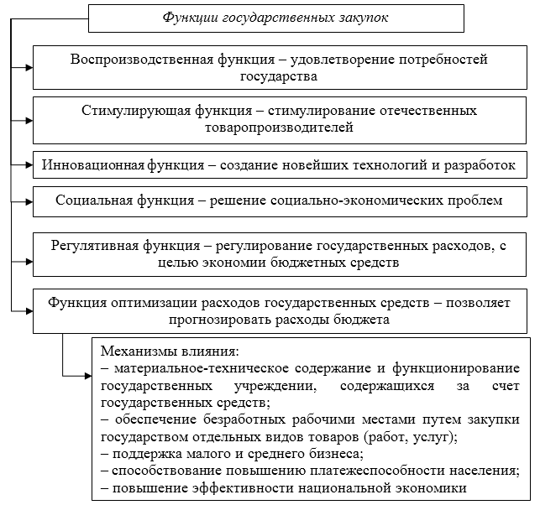

Рисунок 2 – Функции государственных закупок и механизмы их влияния
на экономику государства

Примечание – Составлено по источнику [32]

Все вышеперечисленные функции государственных закупок применимы к казахстанским реалиям. К примеру, функция стимулирования отечественных товаропроизводителей, а также защиты внутреннего рынка РК: буквально 8 июня 2020 года Постановлением Правительства РК утвержден Перечень товаров, подлежащих изъятию из национального режима [33], это товары легкой и мебельной промышленности, а также машиностроения. Отечественные производители, получившие индустриальные сертификаты и сертификаты происхождении «CT-KЗ», имеют приоритет и возможность участвовать в конкурсе государственных закупок РК.
На основании проведенного анализа можно заключить, что государственные закупки являются важным драйвером развития экономики в целом. Система государственных закупок Казахстана за короткий период сумела выстроить нормативно правовую базу, внедрить собственную электронную площадку закупок https://goszakup.gov.kz, принят единый номенклатурный справочник товаров, работ и услуг, а также утверждены правила взаимодействия участников государственных закупок.

1.2 Антикоррупционный мониторинг в сфере государственных закупок
Коррупция является одной из наиболее серьезных проблем в Республике Казахстан, поскольку препятствует национальной безопасности и стабильности государства.
Ранее опубликованные исследования ОЭСР «Реформирование системы в целях повышения эффективности» отмечают, что противодействие коррупции является для страны приоритетной задачей, и с этой целью Правительство РК на протяжении последних лет провело серию реформ и разработало ряд инструментов, призванных способствовать переменам [12].
Термин «коррупция» впервые упоминается во время расцвета цивилизации Междуречья, где употреблялся, главным образом, для характеристики морально-нравственного состояния общества. Аристотель, Фукидид и Макиавелли описывают «коррупцию» в наиболее простой форме как тиранию, подкуп и взяточничество [34].
В римском праве использовался термин «corrumpere», означавший «портить, разрушать, фальсифицировать» [35].
В настоящее время термин «коррупция» в законодательствах различных странах трактуется с различных позиций.
В принятой резолюции от 31 октября 2003 года Конвенции Организации Объединенных Нации против коррупции отмечается, что «коррупция» в нынешнее время не представляет собой локальную проблему, а превратилась в транснациональное явление, затрагивающее экономику и общество всех стран. Кроме того, серьезным фактом является то, что коррупция порождает организованную преступность с умыслом отмывания денежных средств, подрывающая демократические институты и ценности, приносящий ущерб устойчивому развитию и безопасности общества [36].
Вместе с тем в Кодексе поведения должностных лиц по поддержанию правопорядка от 17 декабря 1979 года, принятом на Генеральной Ассамблее ООН, в статье 7 указывается, что должностные лица, назначенные на поддержание правопорядка, не совершают какие-либо акты коррупции и всемерно препятствуют таким проявлениям, а «…понятие коррупции должно определяться в соответствии с национальным правом…» [37].
В XX и XXI веках появились самые разные подходы к определению термина «коррупции», многие из них прописаны в международных договорах антикоррупционной политики, конвенции, которые принимают участие в борьбе с проявлениями коррупции различного характера. К числу таких международных организаций, групп и союзов относятся «Группа государств против коррупции (ГРЕКО)», Организация Объединенных Наций, Международный валютный фонд, Всемирная торговая организация, Европейский Союз, ОЭСР, Организация американских государств, Совет Европы.
Хотелось бы отметить, что в Конвенции Совета Европы «Об уголовной ответственности за коррупцию», принятой в 1999 году, понятие коррупции трактуется шире. В настоящей Конвенции термин «коррупция» раскрывается как нарушение принципов социальной справедливости и равенства, которое несет угрозу верховенству закона, правам человека и демократии, затрудняет экономическое развитие и международное сотрудничество. Кроме того, в статьях 7 и 8 настоящей Конвенции отмечается возможность активного и пассивного подкупа в частном секторе; несомненно, данные статьи заслуживает отдельного внимания [38].
Независимая комиссия по борьбе с коррупцией (ICAC) является одним из известных в мире специализированных институтов по борьбе с коррупцией. Так, в международных стандартах и моделях институтов по борьбе с коррупцией утверждается, что в борьбе с явлением «коррупции» необходимо обладать знаниями в области экономики, юриспруденции, гражданского строительства, бухгалтерского учета и других специальностей, в работе представителей которых могут возникать подозрения на коррупцию, а также следует знать требования, предъявляемые к органам по выявлению коррупции. Так, в принятых международных договорах о ратификации Конвенции ООН против коррупции содержится требование наличия у государств-участников двух типов институтов для предупреждения и борьбы с коррупции: с одной стороны, необходимо ведомство по предупреждению коррупции, а с другой – ведомство или лица, специализирующиеся на борьбе с коррупцией с помощью правоохранительных средств.
Предупреждение и борьба с фактами коррупции проводятся с помощью правоохранительных органов, которые при принятии мер должны обладать широким перечнем функций в разных областях. Спектр таких функций включает:
– предупреждение коррупции в структурах власти;
– образовательную и просветительскую функции;
– расследование и уголовное преследование случаев коррупции;
– разработку политики, аналитические исследования, мониторинг и координацию [39].
Вышеперечисленные функции должны быть распределены между существующими институтами, спектр функций может дополняться с учетом ситуации на местах. Само по себе наличие таких институтов не всегда способствует снижению уровня коррупции. Выполнение всех задач, целей и функций необходимо проводить комплексно с привлечением специалистов, общественности, а также располагать необходимыми средствами.
В соответствии с тематикой нашего исследования рассмотрим составляющую одной из вышеперечисленных функций – «антикоррупционный мониторинг», а также необходимые для его понимания и сопутствующие ему понятия «система», «коррупция», «коррупционные риски» и механизмы противодействия коррупции в закупках.
Термин «система» происходит от древнегреческого слова, означающего целое, составленное из множества элементов, находящихся в связах друг с другом [23].
Для целей нашей диссертационной работы термин «система» в сфере государственных закупок понимается как связь нескольких элементов, таких как кадровые ресурсы, нормативно-правовые базы, информационное обеспечение и другие, которые непосредственно взаимосвязаны между собой.
В национальном законодательстве трактовке термина «коррупция» отводится место в законе «О противодействии коррупции», который был принят 18 ноября 2015 года. Под ним понимается «незаконное использование лицами, занимающими ответственную государственную должность, лицами, уполномоченными на выполнение государственных функций, лицами, приравненными к лицам, уполномоченным на выполнение государственных функций, должностными лицами своих должностных (служебных) полномочий и связанных с ними возможностей в целях получения или извлечения лично или через посредников имущественных (неимущественных) благ и преимуществ для себя либо третьих лиц, а равно подкуп данных лиц путем предоставления благ и преимуществ» [40].
Ж.Ж. Жылкышиева подчеркивает, что коррупция является серьезной угрозой для благополучия и процветания любой страны, так как приводит к дискредитации важных для общества ценностей и подмене их другими, чрезвычайно опасными ориентирами, подрывающими стабильность всех сфер общественной жизни [41].
Коррупция не только снижает эффективность государственного управления, но также негативно влияет на инвестиционный климат в стране, сдерживает развитие различных социально-экономических систем, в том числе системы государственных закупок [42].
После принятия независимости Казахстан встал на путь ускоренной модернизации всех социально-экономических и политических сфер. Вместе с ростом национального благополучия, развитием рынка и обеспечением независимости развивались и коррупционные проявления. Потребовались принятие большого количества законодательных актов, а также реализация прочих планомерных и последовательных действий, носящих как профилактический и превентивный характер, так и исполнительный характер, для того, чтобы ликвидировать условия для коррупции.
Б.С. Абдрасиловым и авторским коллективом, разработавшим под его руководством издание «Основы антикоррупционной культуры», также отмечается, что с первых дней обретения государственной независимости Казахстана страна целенаправленно и поэтапно следовала курсу на укрепление и создание эффективных, соответствующих мировым стандартам институтов и механизмов противодействия коррупции [43].
Как уже ранее нами упоминалось, Казахстан на протяжении последних двадцати лет предпринимает меры и разрабатывает механизмы по предупреждению и борьбе с коррупцией, направлены официальные письма-заявки на вступление в международные организации по борьбе с коррупцией, ратифицирован ряд международных соглашений и конвенций.
Так, 4 мая 2008 года была ратифицирована Конвенция ООН против коррупции. В данной конвенции в статье 9 «Публичные закупки и управление публичными финансами» отмечена роль закупок, при этом каждое государство-участник в соответствии с принципами своей правовой системы должно принять меры по создания надлежащих систем закупок, которые будут основываться на принципах прозрачности, справедливой конкуренции и объективных критериях принятии решений [44].
В июне 2008 года нашей страной была ратифицирована Конвенция ООН против транснациональной организованной преступности [45]. В декабре 2019 года Казахстан официально стал полноправным участником Европейской группы государств против коррупции (ГРЕКО), основанием чего послужила ратификация Соглашения между Республикой Казахстан и Советом Европы в отношении привилегий и иммунитетов представителей Группы государств против коррупции и членов оценочных групп [46].
Таким образом, в Казахстане были ратифицированы основные международные договоры по борьбе с системной коррупцией, которые стали частью национального законодательства.
Если обратить внимание на меры и механизмы по усилению борьбы с коррупцией в закупках на национальном уровне, обращает на себя внимание принятие 14 апреля 2005 года Указа Президента РК «О мерах по усилению борьбы с коррупцией, укреплению дисциплины и порядка в деятельности государственных органов и должностных лиц». Одним из пунктов в Указе стали требования к процедуре электронных государственных закупок: ее прозрачность и эффективность расходования бюджетных средств [47].
По нашему мнению, действенными механизмами противодействия коррупции в государственных закупках должен быть комплексный подход, предусматривающий единую цель и скоординированные задачи (таблица 3).

Таблица 3 – Основные виды механизмов противодействия коррупции в закупках

Рассматриваемые виды механизмов противодействия коррупции в закупках | Описание
1 | 2
Механизмы гражданского контроля в закупках | - непосредственное привлечение гражданского общества к мониторингу закупочной деятельности в духе патриотического долга;  - обеспечить открытый доступ к информации о закупочной деятельности государственных учреждении;  - обеспечить механизм обращения и подачи жалоб в единую систему;  - анонимность и защита со стороны государства.
Правовые механизмы | - внедрение действенных мер контроля и мониторинга закупок в антикоррупционное законодательство;  - судебные механизмы, статистические данные административных и уголовных дел касательно сферы закупок;  - механизмы качественного проведения антикоррупционной экспертизы документов в сфере закупок;  – механизм предотвращения конфликтов интересов между участниками закупок;  -создание специального Кодекса для государственных служащих, осуществляющих деятельность в сфере закупок.
Механизмы кадровой политики | - увеличение заработной платы государственных служащих, осуществляющих деятельность именно в сфере закупок;  - повышение профессионализма сотрудников, создание учебно-методического комплекса в учебных заведениях;  - ужесточение наказания за нарушения в сфере закупок, ответственность руководящего состава государственного учреждения;  - внедрение механизма вознаграждения сотрудников за добросовестное выполнение функции в сфере закупок и экономии бюджетных средств;
Механизмы информационных технологий | - привлечение средств массовой информации о принимаемых мер антикоррупционных программ;  - размещение информационной наружной рекламы, плакатов, билборды, листовки, и другое для антикоррупционного просвещения в сфере закупок всего населения;  - создание и внедрение различных платформ для мониторинга закупочной деятельности;
Примечание – Составлено автором

Рассмотренные механизмы противодействия коррупции в закупках включают в себя элементы закупочной деятельности, каждый из которых имеет важное значение. При этом без специалистов, имеющих профессиональное образование в сфере закупок, невозможно применять современные информационно-технические системы, а без прозрачных нормативно-правовых актов и законов невозможна реализация законных норм и правил закупок.
На сегодняшний день одним из важных механизмов противодействия коррупции в закупках является участие и привлечение гражданского общества. Так, в Концепции антикоррупционной политики РК на 2022-2026 годы, принятой в феврале 2022 года, во втором разделе указывается роль гражданского общества и его вовлечения в борьбу с коррупцией на фоне создания атмосферы «нулевой» терпимости к коррупционным правонарушениям.
Концепция антикоррупционной политики РК является главным стратегическим документом, где отражается позиция республики по вопросам предупреждения и противодействия коррупции.
Концепцией охвачены основные сферы функционирования государства и общества, в которых могут возникнуть коррупционные риски, предусмотрены различные меры, обеспечивающие снижение коррупции в государственной власти, а также в секторе бизнеса. Концепция призвана повышать нетерпимость казахстанских граждан к коррупции как к социальному злу. При этом различными исследователями отмечено, что меры Концепции не должны оставаться неизменными, а должны адаптироваться к изменениям причин, мотивации коррупционных действий, факторов коррупционных рисков [3].
Основой антикоррупционного законодательства в Республике Казахстан выступают законы «О противодействии коррупции» и «О государственной службе Республики Казахстан». Орган, занимающийся выявлением и пресечением коррупции, – это Агентство РК по противодействию коррупции (Антикоррупционная служба), история создания которого отсчитывается с 1994 года, когда изначально он находился в составе Министерства финансов РК (Налоговая полиция), а уже в 2001 году было образовано Агентство финансовой полиции РК [48].
На сегодняшний день уполномоченный орган по противодействию коррупции в лице Агентства РК по противодействию коррупции активно сотрудничает со всеми государственными органами, квазигосударственным сектором и неправительственными организациями, а также с зарубежными странами в части совершенствования антикоррупционной политики.
Ключевые направления принятой Концепции антикоррупционной политики РК мы обобщили далее на рисунке 3. Данная концепция была утверждена и принята с учетом запросов общества, национальной практики и передового зарубежного опыта. В части положений по закупкам в данной концепции отмечается принятие закона «О закупках отдельных субъектов квазигосударственного сектора», охватывающего закупки АО ФНБ «Самрук-Қазына» и других национальных холдингов.
Касательно государственных закупок в данной концепции рассматривается доля закупок с участием государства, которая в 2020 году составила 35% от общих расходов бюджетных средств; в свою очередь это 7% в структуре ВВП Казахстана [3].
Кроме того, в данной концепции предлагается установление единых требований и правил для закупок государственного и квазигосударственного сектора, что, в свою очередь, призвано сократить коррупционные риски в закупках в целом. Это позволит проводить единый мониторинг на одной площадке закупок и обеспечит унифицированный подход в регулировании данной сферы.

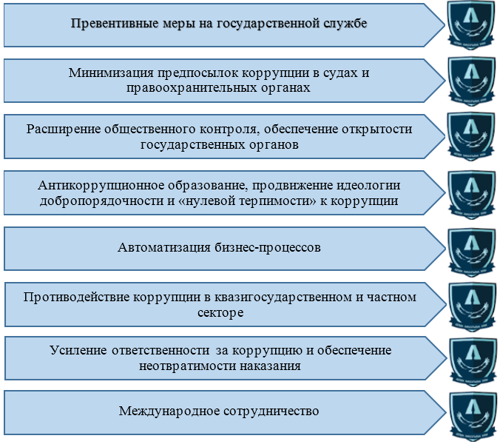

Рисунок 3 – Ключевые направления противодействия коррупции в Республике Казахстан

Примечание – Составлено по источнику [3]

В подпункте 2 пункта 2 статьи 5 Закона РК «О противодействии коррупции» одной из целей и задач противодействия коррупции названо «выявление условий и причин, способствующих совершению коррупционных правонарушений и устранения их последствий» [40], что, в свою очередь, реализуется путем применения таких инструментов, как анализ коррупционных рисков, антикоррупционный мониторинг и формирование антикоррупционной культуры.
Недопущение сговора между участниками закупок указано как один из принципов осуществления закупок в Законе РК «О государственных закупках» [7].
Так, к 2015 году приказом Министра финансов Республики Казахстан утверждены и приняты Правила осуществления государственных закупок, на основании которых участники государственных закупок принимают обязательство по «незамедлительному уведомлению уполномоченного органа по противодействию коррупции об известных [им] фактах совершения коррупционных правонарушений должностными лицами» [49], а также участники закупок принимают на себя «ответственность за совершение действия или бездействия в результате, которого может привести к коррупционным нарушениям законодательства закупок» [49].
Вышесказанное дополнительно подтверждает роль антикоррупционного мониторинга в системе государственных закупок, так как оборот крупных бюджетных средств, заинтересованность определенных должностных лиц, уязвимости в правилах закупок только усиливают коррупционную привлекательность закупочной деятельности.
«Мониторинг» как термин имеет много различных значений в зависимости от сферы его использования. Данный термин стал широко употреблять во второй половине ХХ века. Так, согласно толковому словарю С.А. Кузнецова, «мониторинг» происходит от английского слова «monitor», что означает «контролировать, проверять» [50].
Определение мониторинга государственных закупок и антикоррупционного мониторинга раскрыты в статье 19 Закона РК «О государственных закупках» [7] и в статье 7 Закона РК «О противодействии коррупции» [40] (рисунок 4).
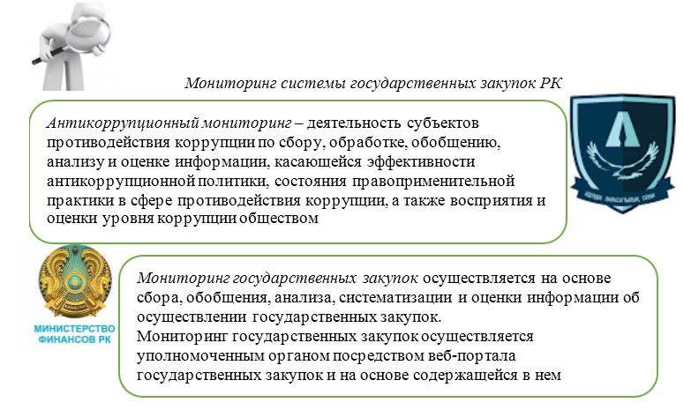

Рисунок 4 – Мониторинг системы закупок в РК

Примечание – Составлено по источникам [7, 40]

Правовая регламентация процесса проведения антикоррупционного мониторинга закупок в РК осуществляется на основании Приказа Председателя Агентства по противодействию коррупции «Об утверждении Правил проведения антикоррупционного мониторинга» от 28 января 2020 года.
Антикоррупционный мониторинг делится на два вида: комплексный и тематический.
Комплексный мониторинг проводится ежеквартально, и его задачами выступают: выявление сфер, наиболее подверженных коррупционным проявлениям; анализ эффективности антикоррупционных мер, принимаемых государственными органами; оценка восприятия уровня коррупции обществом.
Тематический мониторинг изучает проблемные вопросы в конкретной сфере, выявляет так называемые «болевые точки». Тематический мониторинг проводится на постоянной основе, а также субъекты противодействия коррупции могут проводит мониторинг по собственной инициативе.
Целью антикоррупционного мониторинга в сфере закупок является оценка правоприменительной практики в конкретном государственном органе, направленную на борьбу с коррупцией, а также исследования восприятия и оценки уровня коррупции обществом (рисунок 5).

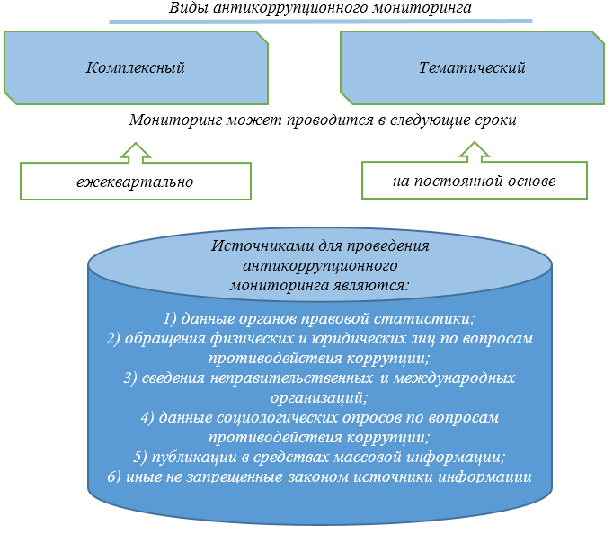

Рисунок 5 – Виды и источники для антикоррупционного мониторинга

Примечание – Составлено по источнику [51].

Основные мероприятия системы антикоррупционного мониторинга проводятся на основе анализа и оценки информации, сбора, обработки и обобщения данных.
В качестве источников для сбора данных в целях антикоррупционного мониторинга выступают статистические показатели, обращения и заявления граждан, сведения различных общественных организаций, данные социологических опросов и публикации в средствах массовой информации.
В совокупности все эти предпринимаемые меры и мероприятия направлены на повышение эффективности реализации антикоррупционной стратегии в Казахстане.
После проведения антикоррупционного мониторинга уполномоченным органом формируется аналитический отчет, отражающий оценку ситуации и решение [51].
На основе изучения отечественных и зарубежных исследовательских наработок и практического опыта исследователями рассматриваются различные виды антикоррупционного мониторинга. Например, Научно-исследовательский институт противодействия коррупции в Республике Татарстан опубликовал учебную программу, где указываются следующие виды мониторинга коррупции: социологический мониторинг, статистический мониторинг и мониторинг коррупционных преступлений [52].
Одним из инструментов антикоррупционного мониторинга ГЗ является система анализа «Единое окно закупок» («ЕОЗ»). Данная система была реализована совместно с НПП «Атамекен», и на сегодняшний день Служба превенции Агентства РК по противодействию коррупции успешно применяет ее в своей повседневной деятельности. Указанная система аккумулирует информацию с пяти основных закупочных площадок Казахстана (ГЗ ЦЭФ, АО «Nadloc», АО ФНБ «Самрук-Қазына», АО НУХ «Байтерек» и АО НУХ «КазАгро»), и на их базе предоставляет информационные сервисы участникам закупок [53].
Сотрудники Службы превенции используют данную систему «ЕОЗ» с целью анализа и выявления коррупционных рисков в закупках. С помощью нее возможно проводить мониторинг по таким группам риска:
– заключение и исполнение договора за 1 день;
– завышение/занижение цены товара в сравнении со средней стоимостью, рассчитанной по всем аналогичным закупкам;
– оказание благосклонности к конкретному поставщику;
– предоставление разнонаправленных работ, услуг и товаров одним поставщиком.
Результаты антикоррупционного мониторинга отправляются администраторам всех бюджетных программ, которые находятся в «группе риска», для того чтобы они учли указанные замечания и исправили свою деятельность.
К нарушениям в закупках, наиболее часто выявляемым в ходе мониторинга, относятся:
– искусственное завышение закупочных цен;
– лоббирование интересов аффилированных лиц;
– доля закупок способом из одного источника;
– подписание фиктивных электронных актов и накладных;
– обналичивание бюджетных средств путем симуляции поставки товара и услуг;
– непрозрачность заключенных договоров, где генподрядчики передают объемы субподрядчику, те в свою очередь не исполняют обязательства в полном объеме.
В свою очередь, в законе «О противодействии коррупции» определено понятие анализа коррупционных рисков, который подразделяется на внешний и внутренний. Основной целью анализа является выявление и анализ причин и условий, способствующих совершению коррупционных правонарушений.
Внешний анализ коррупционных рисков осуществляется по согласованию с Администрацией Президента РК. Внутренний анализ проводится государственными органами, субъектами квазигосударственного сектора, по его результатам принимаются необходимые меры по устранению причин, способствующих коррупционному правонарушению [40].
Так, к примеру, в 2021 году внутренним анализом коррупционных рисков в государственных органах и субъектах квазигосударственного сектора было охвачено 9 тысяч правовых актов и процессов, в результате выявлено более 2 тысяч рисков. Одним из рисков является непрозрачность закупок и использование должностного положения с целью извлечения выгоды [54].
Ранее нами были подчеркнуты объемы государственных закупок по сравнению с ВВП Казахстана, что еще раз подтверждает важную роль антикоррупционного мониторинга в системе государственных закупок. Несмотря на наличие автоматизированной интегрированной информационной системы закупок и предпринимаемые законодательные реформы, в процедурах ГЗ по-прежнему встречаются факты коррупционных правонарушений, которые подтверждаются данными открытых источников, ежегодными докладами антикоррупционной службы. Таким образом, наличие коррупционных рисков в сфере закупок вызывает необходимость диагностики и правильной идентификации наличия данных рисков в ГЗ. Их можно выявить, ориентируясь на следующие группы индикаторов и факторов риска (таблица 4).

Таблица 4 – Предложения по классификации индикаторов коррупционных рисков и дополнительных факторов риска в ГЗ

Диагностика коррупционных рисков
в государственных закупках
1 | 2
Сигнальные индикаторы в государственных закупках | Индикаторы поведения в государственных закупках
- участие одной или двух конкретных фирм и постоянные выигрыши в конкурсе в течение длительного времени; | - частые переговоры, переписки заказчика и поставщика, постоянные встречи вне рабочего времени;

Продолжение таблицы 4

1 | 2
- исполнение контрактов одной или двумя фирмами разнопрофильных работ и услуг (медицинское направление/работы по техническому ремонту/ услуги оформления клумб цветами) в течение длительного периода времени;  - значительные изменения и корректировки контрактов, составление дополнительных соглашений с определенными участниками закупок;  - исполнение и оплата объемных работ, услуг и поставки товаров в сжатые сроки | - резкое необоснованное изменение материального благосостояния должностных лиц государственного учреждения;  - проявление интереса должностных лиц в отношении определённых поставщиков, вмешательство в работу других отделов (отдел закупок/отдел приемки товаров, работ и услуг);  - неожиданное изменение поведения и решений в отношении рассматриваемых вопросов касательно закупок;  - применение определенных и постоянных способов закупок в отношении определенных поставщиков
Возможные факторы влияния
Социальные факторы риска | Технические факторы риска
- низкая заработная плата, финансовые затруднения, поиск альтернативных доходов;  - отсутствие мотивации работы, недоброжелательный коллектив, отсутствие роста по карьерной лестнице;  - предрасположенность к легким финансовым вознаграждениям, отсутствие понимания последствий коррупционных правонарушений | - порядок применения автоматизированной системы в закупочной деятельности;  - отсутствие взаимной технической интеграции между государственными органами в сфере закупок;  - количество закупок, проведенных неконкурентным способом
Регламентные факторы риска | Контрольно-проверочные факторы
- уровень нормативно-правовой поддержки закупочных процедур;  - качество соблюдения регламента правил осуществления государственных закупок должностными лицами;  - количество специалистов и уровень профессионального опыта при проведении закупок | - отсутствие в течение длительного времени ревизии и проверок со стороны уполномоченных органов;  - количество нарушений, связанных непосредственно с закупками
Примечание – Составлено автором

Риски мошенничества и коррупционных рисков могут проявиться на всех этапах закупок (таблица 5), это объясняется заинтересованностью недобросовестных должностных лиц и поставщиков, которые совершают коррупционные правонарушения в личных корыстных намерениях с целью получить выгоду.

Таблица 5 – Основные возможные виды коррупционных рисков в государственных закупках Республики Казахстан

Виды | Описание
1 | 2
Манипуляция технической спецификации «Заточка» под определенного поставщика государственных закупок | - зачастую это установление в техспецификации заведомо невыполнимых требований либо их излишней детализации с целью подведения характеристик под конкретного поставщика;  - заранее обговаривается сроки поставки товара с определенным поставщиком, который знает, что товар будет принят в полном объеме, однако в спецификации заказчик указывает поставку товара частями, т.е. определенным количеством по месяцам в течении года по заявке заказчика, данная мера сокращает количество поставщиков, которые понимают, что поставки по частям и в течении года в силу больших затрат логистики, изменение цен на товары, будет нести дополнительные затраты
Искусственное завышение цен на закупаемые товары, услуги и работы | - завышение цен при планировании закупок свидетельствует об искусственном увеличении бюджета заказчика, неэффективном расходовании бюджетных средств;  - большая разница в цене при закупе идентичных товаров государственными учреждениями. К примеру, при формировании плана ГЗ и указании в нем цен на товары сотрудники отдела закупок ссылаются на цены прошлогодних закупок, сайт satu.kz, сайт Omarket.kz и т.д. Данная мера приводит к заниженной стоимости товара или наоборот, что возможно может привести к коррупционным рискам при объявлении конкурса
Способ закупки «Из одного источника» по несостоявшимся закупкам | - заказчик заранее указывает в технической спецификации завышающие требования, а также закладывает минимальную цену за определенный товар в большом количестве. В итоге при способе закупок «ценовое предложение», количество поставщиков сокращается до одного или двух. Конкурс объявляется несостоявшимся, в итоге запрос отправляется от заказчика определенному поставщику (способом «Из одного источника по несостоявшимся закупкам»), который заранее знает, что при поставке товара будет изменена характеристика поставляемого товара или же количество товара
Заключение дополнительных соглашений в части увеличения суммы к основному договору | - на практике имеются случаи, когда заказчик умышленно увеличивает сумму первоначального договора, составив дополнительное соглашение. Согласно пп. 3) п. 2 ст. 45 Закона о государственных закупках – в связи с увеличением потребности в объеме приобретаемых товаров, работ или услуг при условии неизменности цены за единицу разрешается применять данную норму, однако данная норма является коррупционной, т.к. заказчики имеют возможность увеличить сумму договора без конкурса
Аффилированность участников (заказчик-поставщик, организатор-поставщик) | - участники участвующий в государственных закупках являются родственниками, близкими знакомыми заказчиков/организаторов государственных закупок;  - победителями являются одни и те же поставщики, которые зарегистрировали два и более юридические организации на близких родственников одного и того же поставщика и участвуют с одними и теми же заказчиками
Продолжение таблицы 5

1 | 2
Приобретение товаров, услуг, являющихся объектами интеллектуальной собственности, у лица, обладающего исключительными правами в отношении приобретаемых товаров, услуг, а также работ | - отсутствие правового основания для прямого заключения договора (п. 3) ч. 3 ст. 39 Закона «О государственных закупках»). Закон позволяет заказчикам заключать прямые договоры с конкретным поставщиком на приобретение объектов интеллектуальной собственности. Однако данный способ закупок необходимо более подробно анализировать на предмет прозрачности, так как возможны факты закупа по данному основанию товаров, не относящихся к объектам интеллектуальной собственности (это товары широкого распространения, не обладающих уникальностью).  - в период с 2019 года по 2022 год сумма заключенных договоров составила 393 703 845 387 млрд. тенге.  Практика заключения таких прямых договоров может свидетельствовать как об ошибке (правовой или технической), так и о наличии коррупционной составляющей (см. Приложение Д к настоящей диссертационной работе)
Использование латиницы в текстах конкурсных объявлений | - одним из коррупционных рисков, существенно  ограничивающих конкуренцию при проведении государственных закупок, является замена текста в объявлениях с кириллицы на латиницу (меняются отдельные буквы текста).  Динамика роста использования риска «латиницы» свиде тельствуют об «успешном» апробировании и внедрении его на рынок госзаказов потенциальными заказчиками
Шифрование цен на веб-портале государственных закупок. | - необходимо изучить и проанализировать данный этап при проведении закупок, наличие доступа третьих лиц, безопасности взлома и прозрачности. Единый оператор государственных закупок МФ РК в лице ЦЭФ насколько проводит политику безопасности, какие современные методы безопасности применяются, кем контролируется и какие имеются или отсутствуют уязвимости в системе.
Способ закупок через Электронный магазин «Омаркет» за место «Из одного источника» | С января 2022 года введен новый способ закупок с электронного магазина «Омаркет» до 4000 МРП (12 252 000 тенге).  Во-первых, введенный электронный магазин на сегодняшний день не прозрачный и имеет ряд недоработок**  Во-вторых, установленная сумма процента «%» за размещение и подтверждение товара. Необходимо уточнить и проанализировать почему именно ТОО Центр электронной коммерции является оператором данного магазина, устанавливая 5% за подтверждение заказа (К примеру, при заявке на сумму 700000 тыс. тенге, сумма процента составляет от 30000-35000 тенге без учета доставки) которые поступают на расчетный счет данного ТОО.  В-третьих, данная площадка имеет уязвимости, где поставщики товаров в лице монополистов выставляют свои товары по завышенным ценам, при этом не создавая конкурентную среду (см. Приложение Е к настоящей диссертационной работе)
Коррупционные риски при приемке товара, услуг и работ | На сегодняшний день коррупционные риски перешли на этап при приемке товаров, услуг и работ. При непосредственном взаимодействии заказчика с поставщиком товара, услуг и работ могут возникнуть факты коррупционного характера, когда
Продолжение таблицы 5

1 | 2
 | заказчик всячески старается оказать давления на поставщика/подрядчика путем не подписания акта, забраковать товар, или ту иную услугу и работу, отсутствии сертификатов происхождения нотариально заверенный печатью, и ряд документов, где поставщик вынужден вознаградить заказчика за приемку товара, услуг и работ
Примечание – Составлено автором на основе результатов социологического опроса и полевых исследований

Антикоррупционный мониторинг в Республике Казахстан направлен не только на выявление коррупционных схем и преступлений, но также на выявление основных факторов неурегулированности сектора, на выработку конкретных рекомендаций в отношении деятельности государственных органов. Так, в ходе проведенных в 2020 году мониторингов выработано более 3,7 тысяч предложений для совершенствования конкретных видов деятельности различных госорганов [55].
Одной из наиболее частотных выступает рекомендация по уменьшению количества закупок из одного источника, проведению закупок без нарушения регламентирующих их правил с повышением привлекательности и уровня конкуренции в ГЗ.
Также необходимо отметить, что определенные сложности возникают в процессе мониторинга закупок квазигосударственного сектора. Закупочная деятельность различных дочерних обществ одного и того же холдинга координируется в недостаточной мере. В случае с АО «ФНБ «Самрук-Қазына» существует центральная структурная единица на уровне холдинга, которая анализирует осуществляемые закупки и дает соответствующие рекомендации. В рамках проведённых реформ с введением требований по применению единых правил закупок квазигосударственный сектор был приближен к общей системе государственных закупок, однако по большей части все еще остается вне этой системы. Отдельно существующее нормативно-правовое регулирование различных систем закупок создает разрозненную площадку со сложной правовой базой, которая приводит к дополнительной нагрузке для поставщиков, участвующих в разных системах закупок.
Таким образом, практическая значимость результатов антикоррупционного мониторинга государственных закупок заключается в том, что его результаты позволяют органам государственной власти устранить выявленные недостатки путем принятия соответствующих организационных и правовых мер. Уполномоченный орган по результатам проведения мониторинга государственных закупок ежегодно составляет отчет о государственных закупках и направляет его в Администрацию Президента РК и Правительство РК.
Так, согласно Национальному докладу о противодействии коррупции за 2021 год, совместно с НПП «Атамекен» путем антикоррупционного мониторинга государственных закупок предотвращено нерациональное использование бюджетных средств на сумму более 46 млрд. тенге [54].
Агентством РК по противодействию коррупции (Антикоррупционная служба) на постоянной основе ведется работа по вопросам предупреждения коррупции в закупках и совершенствования системы антикоррупционного мониторинга закупок.
Так, с 2018 года была поддержана идея создания антикоррупционного проекта нового формата «Адалдық алаңы», предназначенного, во-первых, для сокращения уровня коррупции, а во-вторых, для повышения доверия граждан к институтам государственной власти.
Кроме того, в рамках данного проекта была реализована «Интерактивная карта открытых бюджетов» (publicbudget.kz). Данный сервис являлся общедоступным для каждого гражданина Казахстана и предназначался для отображения и контроля выделяемых бюджетных средств, сбора жалоб и анализа информации [41].
Уникальность данного сервиса в том, что любой желающий 24 часа в сутки имел доступ к контролю за проводимыми работами по закупкам, к сверке документации, мог выявлять расхождения и сообщать в уполномоченный орган, при этом приложив фото- и видеоматериалы.
Одним из положительно зарекомендовавших себя проектов по мониторингу закупок стал «Сапалы жол»: общественники и активисты совместно со специалистами выезжали на места проведения подрядчиками государственных закупок различных работ и услуг (ремонт автомобильных дорог) и выявляли нарушения. В результате, например, по СКО в 2021 году было проведено 25 проверок и выявлено 32 нарушения, которые в последующем были устранены подрядчиками [56].
На сегодняшний день в сфере продвижения антикоррупционного мониторинга запущены такие проекты: Antikor News, телеграм-канал Antikor Live, проект Adal komek, программы «Народный контроль», «Апта», «Большая неделя», «Опираясь на закон», «Сыбайлас жемқорлыққа қарсы сананы қалыптастыру» [54].
Все перечисленные мероприятия нацелены на полноценное своевременное информирование граждан об эффективности деятельности по противодействию коррупции.
Несмотря на все принимаемые меры по развитию антикоррупционного мониторинга в сфере закупок, в рассматриваемом направлении, по данным национального доклада о противодействии коррупции за 2020-2021 годы, все еще сохраняется ряд проблем, в основном связанных с открытостью и прозрачностью в сфере закупок, что свидетельствует о необходимости продолжения работы в данной сфере с использованием новых инструментов и методов.
Необходимо предпринимать комплексные меры, в которых будет задействовано каждое направление работы по обеспечению нулевой терпимости к коррупционным проявлениям в закупках. Как показало наше исследование, сфокусироваться нужно в том числе на таких аспектах, как:
- кадровые ресурсы (в основном это специалисты в сфере закупок) – одно из важных направлений, где необходимо уделять внимание профессиональному обучению, созданию и развитию учебно-методического комплекса в учебных заведениях;
- нормативно-правовая база, в том числе выходящая на первый план потребность в создании единых правил для государственных закупок и закупок квазигосударственного сектора, так как на сегодняшний день правовая база, регулирующая отношения по осуществлению закупок в Казахстане, представлена двумя различными законами – «О государственных закупках» и «О закупках отдельных субъектов квазигосударственного сектора»;
- информационное обеспечение (действующая система АИИС ЭГЗ зарекомендовала себя с положительной стороны, однако необходимо совершенствовать веб-портал закупок, в том числе обеспечить для гражданского общества возможность участия в мониторинге закупок).
В связи с вышеизложенным активизация дальнейшего развития системы мониторинга государственных закупок в Казахстане предопределяет необходимость изучения зарубежного опыта в данной сфере.

1.3 Опыт антикоррупционного мониторинга системы государственных закупок зарубежных стран
Анализ зарубежного опыта полагаем целесообразным начать с одной из лучших практик построения системы мониторинга государственных закупок, а именно – системы закупок Европейского союза, где удалось выстроить эффективную систему противодействия коррупции в анализируемой сфере.
Единая система закупок стран Европейского союза регламентируется на трех уровнях законодательного регулирования: внутрисоюзном, международном и национальном.
В свою очередь, система закупочной деятельности Европейского союза представлена двумя моделями: централизованной и распределенной (децентрализованной). Распределенная модель закупок отличается тем, что заказчики (департаменты, управления) проводят необходимые закупки самостоятельно.
Между тем, авторы Франческо Декаролис и Кристина Джорджиантонио отмечают, что в рамках Европейского союза наиболее важные аспекты государственных закупок унифицированы, что делает законодательство различных государств-членов весьма схожим в данной области [57].
Согласно краткому обзору государственных закупок (Support for Improvement in Governance and Management) в ЕС и ОЭСР выделяют три типа мониторинга закупок [58] (рисунок 6).
Указанные методологии могут использоваться как государством, так и гражданским обществом. Главным отличием является то, что государство может достигать цели мониторинга непосредственно, а общественность – лишь опосредованно: путем давления на государство или кооперации с ним. Индикаторами давления могут служить количество жалоб в контролирующие органы или публичные обсуждения проблемных тендеров.

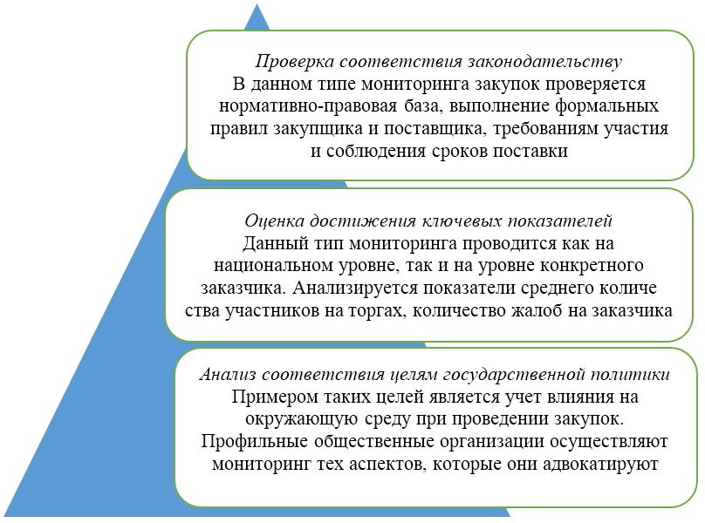

Рисунок 6 – Трехуровневый тип мониторинга закупок в ЕС

Примечание – Составлено по источнику [58]

Экспертами, составлявшими данный обзор, также отмечается, что в странах ЕС мониторинг закупок могут проводить несколько органов, что показывает уровень прозрачности и независимости выполнения такого мониторинга. К примеру, данный способ мониторинга применяется во Франции, Чешской Республике и Венгрии.
Франция
Во Франции, как отмечалось выше, мониторингом закупок занимаются два учреждения: специальное подразделение при министерстве внутренних дел и специальная комиссия по государственным закупкам при ЕС.
В отличие от Казахстана, где начальная цена на закупку объявляется заранее, во Франции это является коммерческой тайной, но при этом члены комиссии знают минимальный и максимальный порог. В данном случае поставщики товаров, работ и услуг отправляют заявку с предложенными ценами, не зная минимальный или максимальный порог.
Мониторинг закупок осуществляется контрактными офицерами, которые несут ответственность за процесс исполнения договора от момента заключения до исполнения.
На долю закупок приходится почти 15% ВВП Франции; эти данные приводят в своей работе исследователи С. Стефан и Ж. Тироль, рассматривающие эффективность системы государственных закупок, которой возможно добиться за счет более эффективного управления системой. По их мнению, крайне важно соблюдение прозрачности в закупочной деятельности, благодаря чему возможно достигнуть экономии бюджетных средств [59].
Сингапур
Уникальным примером на сегодняшний день является система закупок правительства Сингапура, которая согласно результатам исследования Всемирного Банка, проведенного среди 140 стран-участниц, была оценена 64 баллами (из возможных 100 баллов). Для сравнения система, применяемая для закупок Республикой Казахстан, была оценена в 63 балла (рисунок 7) [61].

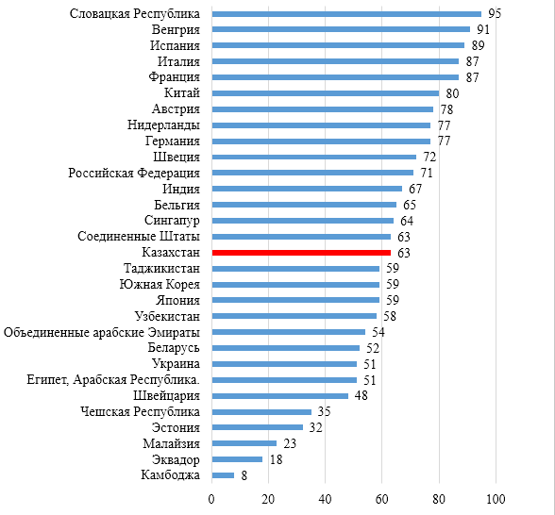

Рисунок 7 – Оценка Всемирным банком системы государственных закупок в Казахстане и других странах (в баллах)

Примечание – Составлено по источнику [61]

Система GeBiz (Government Business online) – универсальный портал электронных закупок, являющийся максимально прозрачным для поставщиков и заказчиков закупок. Уникальность данной системы заключается в выстроенной бизнес-логистике процессов приобретения товаров, работ и услуг и разделении сфер ответственности.
Правительство Сингапура совместно с компанией NIIT по сопровождению системы закупок применяют инструменты, обеспечивающие финансовое равновесие для системы. В свою очередь, правительство следит за совместимостью процедур закупок согласно принятым стандартам и законам, а сопровождающая компания в лице NIIT обеспечивает всю техническую поддержку [60].
Южная Корея
В рамках повышения эффективности закупок Казахстана с учетом лучших зарубежных практик, озвучивались мнения о необходимости ориентации на пример южнокорейской системы электронных закупок как одной из передовых в мире.
Основным ведомством по контролю и мониторингу закупок Южной Кореи является Служба государственных закупок (Public Procurement Service «PPS»), которая была создана в 2002 году.
Закуп товаров (работ, услуг) производится в электронной системе закупок KONEPS (Korea ON-line E-Procurement System). В ходе выбора технологической платформы исследовалась возможность применения существующих систем класса ERP, таких как SAP, Oracle E-BusinessSuite. Однако из-за сложности использования этих систем и отсутствия должного функционала Корея разработала собственную систему KONEPS. В ней мониторинг закупок производится автоматически в режиме реального времени.
Кроме того, система KONEPS интегрирована с системой по выявлению мошеннических действий (Fraudulent Bidding Monitoring System). В комплексе данные системы обеспечивают мониторинг и сбор данных с площадки закупок, предоставляя проанализированную информацию о возможных коррупционных схемах контролирующим органам.
По мнению автора Д. Ким, корейская система электронных закупок (KONEPS) многими экспертами оценивается положительно, так как данная электронная система позволила повысить прозрачность и эффективность закупок в Южной Корее.
Кроме того, автор отмечает, что для прозрачности закупок немаловажную роль играет правовая основа закупочной деятельности. В контексте своего исследования Д. Ким рассматривает четыре правовых вопроса:
– роль закона о закупках и добросовестное использование электронных закупок;
– связь между электронными закупками и механизмом присуждения торгов;
– связь между нормами права закупок и технологией;
– сферу аутсорсинга, занимающуюся функциями электронных закупок [62].
Законодательство системы государственных закупок Южной Кореи демонстрирует, что прозрачность закупочной деятельности достигается из опыта проведенных мероприятий и за счет комплексного подхода к оцифровке необходимых процедур.
Италия
Орган по надзору за исполнением государственных контрактов Италии представляет Национальное агентство по борьбе с коррупцией (Autorità Nazionale AntiCorruzione «ANAC»), который был создан в 1994 году с целью осуществления надзора за государственными контрактами в целях обеспечения прозрачности закупочной деятельности, законности и обеспечения конкуренции между поставщиками товаров и услуг.
Данное ведомство подотчетно правительству и парламенту страны и в рамках своей компетенции осуществляет деятельность по надзору за системой закупок как на государственном, так и на региональном уровне. Цели и задачи данного ведомства заключаются в соблюдении принципов законности, обеспечении прозрачности всей системы и предоставлении равных возможностей при участии в закупках (рисунок 8) [63].

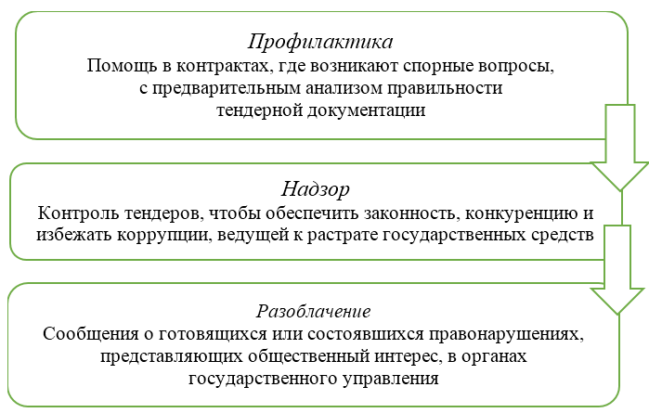

Рисунок 8 – Основные мероприятия ANAC по вопросам системы закупок

Примечание – Составлено по источнику [63]

ANAC обеспечивает анализ, сбор и обработку данных о закупках, а также подготавливает отчет по следующим направлениям:
– выявление нарушений правил по заключению и исполнению контрактов на выполнение работ и услуг;
– анализ и обработка данных с предоставлением оценки в отношении динамики изменений по сравнению с предыдущим периодом;
– оценка того, соблюдаются ли критерии эффективности и соотношения цены и качества в процессе закупок.
США
Соединенные Штаты Америки имеют богатый опыт в области государственных закупок: первый закон о закупках был принят там в 1792 году.
Государственным заказом в США для федеральных нужд занимается управление общих услуг (General Services Administration), которое на основании заявок министерств и ведомств организует крупнооптовые закупки, что позволяет сэкономить за счет оптовых цен.
Закупки, необходимые для военных нужд национальной обороны, и специализированные закупки осуществляются министерством обороны и соответствующими ведомствами (например, в области энергетики, аэронавтики).
Контроль и мониторинг закупочной деятельности в США проводит управление федеральной закупочной политики (Office of Federal Procurement Policy). В его обязанности входит проведение аудиторских проверок, по итогам которых выносятся экспертные заключения.
Отличительной особенностью закупок США является наличие специальных госслужащих – контрактных офицеров, которые на основании выданных сертификатов (где определен перечень их полномочий) имеют право участвовать в различных этапах закупки от стадии планирования до исполнения контракта. Они наделены полномочием выбора способа закупки, определения начальной цены, условий приостановления и досрочного прекращения контракта. При этом после каждого выполненного контракта офицер составляет отчет и публикует его на закрытом сайте закупок. В нем отражаются полные данные по контракту, цена, требования, исполнение, привлеченные субподрядчики, мнение заказчика об исполнителях, итоговая оценка по контракту.
Кроме того, в 2014 году была запущена единая программа SAM (System for Award Management), которая наделена аналитическим инструментом, мультипараметрическим поиском. Эксперты сходятся во мнении, что эта система позволяет экономить бюджетные средства в сумме от 30 до 60 млн. долларов США ежегодно [64].
Украина
Оставляя за рамками настоящей работы геополитические проблемы, нерелевантные для исследуемой нами темы, имеет смысл в порядке сравнения рассмотреть, какой исторический путь прошла система госзакупок в одной из крупных стран СНГ – Украине.
Модель организации закупок там претерпела несколько этапов изменений. Несмотря на период экономических трудностей и политической нестабильности, система государственных закупок Украины в ее довоенном состоянии признавалась экспертами как одна из прозрачных систем на постсоветском пространстве.
Так, согласно рейтингу прозрачности государственных закупок (Transparent Public Procurement Rating) украинская система закупок в 2019 году заняло первое место в рейтинге прозрачности, получив 97 баллов [65]. Этот рейтинг подсчитывается Институтом развития свободы информации (Institute for Development of Freedom of Information), который оценивает законодательства о закупках и правоприменительный процесс в Евразийском регионе.
Среди наиболее существенных улучшений эксперты рейтинга отметили внедрение системы электронных публичных закупок «ProZorro», которая была запущена в 2014 году.
Между тем, с 2016 года с учетом всех выявленных недостатков в процессе мониторинга системы и в связи с необходимостью обновления и дополнения некоторых функций все центральные и территориальные органы в рассматриваемой стране обязаны проводить закупки посредством указанной площадки.
Главный принцип работы «ProZorro» – «все должны видеть всё», т.е. вся информация полностью открыта для каждого, не нужны никакие запросы, всё доступно на сайте. Преимуществом «ProZorro» является полноценный мониторинг по таким критериям, как низкое качество объявления, низкая конкурентная активность и непрозрачность поведения процедур.
Внедрены механизмы риск-индикаторов, которые при появлении любых сомнительных объявлений автоматически генерируют сигнальное предупреждение.
Кроме того, публичный мониторинг проводится со стороны СМИ, общественных организаций и просто рядовых граждан – это позволило, по наблюдениям научного и экспертного сообществ, значительно снизить уровень коррупции. Мониторинг выполняется с помощью открытого модуля, который позволяет всем желающим анализировать и контролировать закупки. Указанный модуль реализован на базе системы QlikView и представлен двумя версиями – публичным аналитическим модулем и закрытым аналитическим модулем.
Каждый из них имеет инструмент, который выполняет различные функции в зависимости от поставленных задач:
– мониторинг и контроль системы государственных закупок на основе загруженных в систему данных (способы закупок, лоты и объявления торгов, информация о заказчиках и подрядчиках, анализ жалоб от участников закупок) проводится на основе публичного модуля аналитики;
– анализ, сбор, контроль и мониторинг системы закупок правоохранительными органами, журналистами и общественными организациями проводится на основе закрытого модуля аналитики.
Одним из видов инструмента мониторинга закупок является мониторинговый портал DoZorro. На данном портале любой участник закупок имеет возможность в течение 24 часов после того, как в рамках процесса закупок была совершена та или иная операция, подать жалобу или оставить комментарии в контролирующие органы, просмотреть закупки и спецификацию участников определенного учреждения и поставщика, провести аналитику с помощью определенных инструментов, доступных на данном портале [66].
Вышеизложенные особенности мониторинга закупочной деятельности в Украине выявлены по итогам 2021 года. С научной точки зрения в полной мере оценить трансформации, которые предположительно произошли в закупках этой страны в 2022 году на фоне продолжающегося там военного конфликта, станет возможным не ранее его окончания. В связи с этим специфика мониторинга закупок в Украине за 2022 год не включена нами в орбиту настоящего диссертационного исследования.
Республика Таджикистан
Показательным примером является разработка IT-специалистами Казахстана информационной системы закупок для Республики Таджикистан. Сам проект был реализован в 2017 году и включал разработку электронной системы, а также интеграцию системы Центрального казначейства МФ и Национального банка Таджикистана.
На сегодняшний день государственные закупки Таджикистана проводятся на платформе «eprocurement.gov.tj», где применяется полная автоматизация процедур осуществления закупок.
За координацию и мониторинг государственных закупок несет ответственность Агентство по государственным закупкам при Правительстве Республики Таджикистан [11].
Согласно отчету ОЭСР необходимо создать национальный портал открытых данных, где все государственные учреждения обязаны публиковать данные об исполненных договорах государственных закупок [67]. Данная мера необходима для повышения добропорядочности в системе государственных закупок Таджикистана и повышения качества мониторинга системы закупок.
Международный и транснациональный мониторинг
Если рассмотреть Закон о борьбе с коррупцией за рубежом (Foreign Corrupt Practices Act), данный закон применяется во всем мире и распространяется на всех граждан за рубежом и должностных лиц.
В разделе «Статистика и аналитика» сайта FCPA по индексу ключевых слов «Republic Kazakhstan & Public Procurement» с участием Республики Казахстан в период с обретения независимости и по сегодняшний день зарегистрировано 13 случаев, связанных с коррупционными правонарушениями в различных отраслях закупок: нефть и газ, логистика, здравоохранение и финансы [68].
К примеру, дочерние компании ABB Vetco Gray Inc. со штаб-квартирой в Цюрихе, которые являются мировым поставщиком энергетических и автоматизированных технологий, затратили более 1,1 миллиона долларов в виде незаконных платежей и подарков правительственным чиновникам в Казахстане, Нигерии и Анголе, чтобы получить доступ к непубличной тендерной информации и обеспечить благоприятное рассмотрение заявок, а также сохранение бизнеса в нефтегазовой отрасли [69].
Этот и прочие приведенные выше зарубежные примеры и практики показывают необходимость усиления мониторинга закупочной деятельности при помощи цифровых инструментов.
Подводя итоги первой части нашего диссертационного исследования, приходим к выводу о том, что, государственные закупки являются важным драйвером развития экономики в целом. Одним из существенных факторов достижения прозрачности государственных закупок и нивелирования коррупционных рисков в данной сфере является наличие эффективной системы мониторинга. При этом в научном дискурсе существуют экономический, правовой, социологический и технологический подходы к изучению вопросов антикоррупционного мониторинга закупочной деятельности. Тем не менее, каждый из этих подходов по отдельности не является исчерпывающим в силу своей узкоспециализированной природы, и наши наблюдения позволяют заключить, что наибольшая эффективность может быть достигнута только за счет комплексного междисциплинарного подхода.
Казахстан за довольно короткий период сумел выстроить нормативно-правовую базу для отечественной системы государственных закупок, внедрил собственную электронную площадку закупок https://goszakup.gov.kz, разработал единый номенклатурный справочник товаров, работ и услуг, а также утвердил правила взаимодействия заказчиков и подрядчиков. Тем не менее, несмотря на достигнутые успехи, до сих пор существует ряд источников коррупционных рисков, которые периодически приводят к фактам правонарушений в сфере закупок государственного и квазигосударственного секторов. Наше исследование выявило потребность в применении комплексных мер по антикоррупционному мониторингу закупок, в том числе требуется совершенствование таких направлений, как кадровые ресурсы, нормативно-правовая база и информационное обеспечение.
Как показал анализ международного опыта антикоррупционного мониторинга в сфере закупок, в мире применяются различные подходы. При этом одним из наиболее важных методов, позволяющих проводить антикоррупционную политику через призму государственного управления, является технологизация закупок. Исходя из этого, полагаем, что применение новых цифровых инструментов в Казахстане позволило бы вывести отечественный мониторинг закупок на совершенно иной качественный уровень.

2 ИССЛЕДОВАНИЕ СИСТЕМЫ АНТИКОРРУПЦИОННОГО МОНИТОРИНГА ГОСУДАРСТВЕННЫХ ЗАКУПОК РЕСПУБЛИКИ КАЗАХСТАН

2.1 Информационно-правовой инструментарий противодействия коррупции в сфере государственных закупок
В последние два десятилетия в Казахстане наблюдается растущая тенденция правонарушений в сфере государственных закупок. Ошибки и недостатки, допущенные за годы рыночных реформ в стране, ослабление институтов государственной политики и общественного контроля над коррупционной преступностью, несоответствие нормативно-правовой базы международным стандартам обеспечили высокие риски коррупции в обществе и системе государственного управления. Ключевую роль в успешной борьбе с коррупцией подрывает нежелание некоторых представителей государственного аппарата отказаться от легких денег. Различные формы мошеннических действий и коррупции на сегодняшний день наносят колоссальный вред экономической и национальной безопасности, интересам общества и государства.
Учитывая существующие проблемы в системе государственных закупок, в ежегодных Посланиях Президента народу Казахстана уделено особое внимание вопросам прозрачности в сфере закупок. Кроме того, Агентством РК по противодействию коррупции и уполномоченными ведомствами предпринимаются меры по совершенствованию системы государственного управления закупками и поиску действенных механизмов для противодействия коррупции при осуществлении госзакупок.
Механизмы противодействия коррупции в закупках должны включать в себя эффективное использование инструментов воздействия на систему закупочной деятельности в целом. В частности, для минимизации коррупционных правонарушений необходимо использовать следующие механизмы:
1) правовые механизмы, включающие в себя внедрение действенных мер контроля и мониторинга правил закупок, качественное проведение научной антикоррупционной экспертизы нормативно-правовых актов в сфере закупок, создание специального Кодекса для государственных служащих, осуществляющих деятельность в сфере закупок, с усилением ответственности сотрудников, непосредственно занимающихся закупочной деятельностью, а в судебной системе – ведение статистических данных административных и уголовных дел касательно сферы закупок на ежеквартальной основе с публикацией на официальных сайтах государственных органов;
2) механизмы кадровой антикоррупционной политики в закупках, направленные на увеличение заработной платы сотрудников, осуществляющих деятельность в сфере закупок, повышение их профессионального уровня, создание учебно-методических комплексов в учебных заведениях, внедрение мер поощрения и вознаграждения сотрудников за добросовестное выполнение обязанностей в сфере закупок, за эффективное планирование и экономию бюджетных средств;
3) механизмы информационных технологий, включающие в себя создание и внедрение различных современных платформ для мониторинга и контроля закупочной деятельности, программы и системы по выявлению конфликтных интересов посредством постоянного мониторинга при помощи поисковых систем с применением искусственного интеллекта, применение мер информационно-антикоррупционного просвещения в сфере закупок с размещением информационных и рекламных материалов в открытом доступе, т.е. на официальных сайтах государственных органов и на других Интернет-ресурсах;
4) механизмы гражданского контроля, непосредственное привлечение гражданского общества к мониторингу закупочной деятельности в духе патриотического долга, обеспечение открытого доступа к информации о проведенных и планируемых закупках, меры по обращению и подаче жалоб в единую систему с обеспечением анонимности и защиты со стороны государства, расширение применения различных видов социологических опросов.
Основным органом контроля в сфере государственных закупок в Казахстане являются следующие ведомства:
1) Комитет внутреннего государственного аудита МФ РК;
2) Агентство Республики Казахстан по противодействию коррупции;
3) Счетный комитет по контролю за исполнением республиканского бюджета;
4) ревизионные комиссии областей, городов республиканского значения и столицы.
Непосредственный мониторинг и контроль в сфере государственных закупок проводится Комитетом внутреннего государственного аудита с проведением камерального контроля и Службой превенции Агентства РК по противодействию коррупции с применением системы «Единое окно закупок».
Камеральный контроль осуществляется уполномоченным органом по внутреннему государственному аудиту без посещения объекта государственного аудита и финансового контроля на основе анализа и сопоставления данных информационных систем, а также других сведений о деятельности объектов государственного аудита.
Касательно системы мониторинга закупок «Единое окно закупок», данный проект был реализован в 2019 году совместно с Национальной палатой предпринимателей «Атамекен».
С помощью портала «ЕОЗ» проводится мониторинг по таким группам рисков: 1) заключение и исполнение договора за один день; 2) завышение/занижение цены товара в сравнении со средней стоимостью, рассчитанной по всем аналогичным закупкам; 3) оказание благосклонности к конкретному поставщику; 4) предоставление разнонаправленных работ, услуг и товаров одним поставщиком.
Рассмотренные инструменты можно отнести к правовым и информационно-технологическим механизмам противодействия коррупции в закупках. Примечательно также, что в принятой Концепции антикоррупционной политики РК отмечается роль гражданского общества и его вовлечения в борьбу с коррупцией [3]. Механизмы противодействия коррупции с участием гражданского общества становятся одними из важных инструментов в создании прозрачных процедур закупочной деятельности.
В экономически развитых странах общепринято, что механизмы противодействия коррупции должны применяться комплексно. Для Казахстана главная проблема заключается в выборе таких механизмов в данной сфере, которые бы приносили наибольший эффект, снижали уровень коррупции и риски ее проявления в будущем.
Механизмы противодействия коррупции в сфере государственных закупок Казахстана еще находятся на стадии формирования. Начальным этапом их создания можно считать вторую половину 90-х гг. ХХ века. Например, мониторинг эффективности законодательства РК и практической деятельности государства и общества по предупреждению и искоренению коррупционных правонарушений начался только с 1999 года, со стороны международных организаций. Так, например, согласно данным исследования Transparency International, Казахстан по итогам 2015 года набрал всего 28 баллов по 100-балльной шкале при расчете ИВК [70].
Учитывая необходимость ужесточения антикоррупционного законодательства, 18 ноября 2015 года в республике был принят новый Закон «О противодействии коррупции». Он направлен на всестороннее освещение проблем коррупции как явления в целом, определяет принципы и приоритеты реализации антикоррупционной политики, устанавливает цели и задачи государства по обеспечению предотвращения и раннего предупреждения коррупции [38]. Особое внимание в данном законе сконцентрировано на вопросах по выявлению причин и условий, способствующих коррупционным правонарушениям, устранению их последствий. Тогда же, в 2015 году, был принят новый закон «О государственных закупках» [7], пункт 7 статьи 4 которого закрепил «недопущение коррупционных преступлений» в качестве одного из ключевых принципов государственных закупок.
Заметим, что, являясь членом ЕАЭС, Казахстан был обязан адаптировать свое законодательство о госзакупках в соответствии с Договором о ЕАЭС, в частности, в отношении (а) обеспечения оптимального и эффективного расходования средств, используемых для госзакупок; (б) предоставления государствам-членам национального режима закупок; (в) неприемлемость для третьих стран более благоприятного режима, чем тот, который предоставляется члену ЕАЭС; (г) обеспечения открытости информации и прозрачности закупок; (д) обеспечения беспрепятственного доступа потенциальных поставщиков и поставщиков из государств-членов для участия в закупках, проводимых электронным способом, посредством взаимного признания электронной подписи в соответствии с законодательством государства-члена [71].
Но обеспечить комплексный подход к противодействию коррупции в сфере государственных закупок Казахстана пока не удалось. Одной из первых попыток дать комплексную оценку законодательства РК применительно к государственным закупкам стал обзор, подготовленный Zertteu Research Institute в 2016 году [72]. Оценка проводилась с помощью специальной методики, содержащей элементы методологии и стандарты Европейского Банка Реконструкции и Развития (ЕБРР), стандарты по Соглашению о государственных закупках Всемирной Торговой Организации (ВТО), методологии и принципов ОЭСР, стандарты ЕС и других методологий, общепринятых в мировой практике. Методика включала пять групп показателей, которые представляли собой ключевые характеристики хорошо функционирующей, прозрачной и подотчетной системы государственных закупок, в том числе «прозрачность» (18 показателей); «равномерность законодательной базы» (14); «эффективность» (10); «конкурентоспособность и беспристрастность» (10); «подотчетность и добросовестность» (7). Результаты оценки были представлены тремя способами:
1) общие результаты и оценка по стране определялись по шкале от 0 до 45, а затем преобразовывались в процентный формат (от 0 до 100%);
2) бенчмарк (только в виде процентов);
3) результаты процесса государственной закупки (анализ разных фаз процесса госзакупки).
Визуализация результатов была представлена в виде разноцветных маркеров, которые соответствовали следующим значениям: красный (0-25%); оранжевый (26-50%); желтый (51-75%); зеленый (76-100%). Таким образом, наивысшей являлась оценка 100%. Казахстан получил оценку 51,85% (желтая зона).
В 2018 году масштабную комплексную оценку системы государственных закупок Казахстана предпринял Всемирный банк. Оценка проводилась совместно с Организацией экономического сотрудничества и развития, а также международными финансовыми организациями: Европейским банком реконструкции и развития, Исламским банком развития и Азиатским банком развития [73].
Используя обновленную универсальную методологию оценки систем закупок (Methodology for Assessing Procurement Systems, MAPS), эксперты рассмотрели следующие элементы: нормативно-правовая база, институциональная структура и управленческий потенциал, операции по закупкам, рыночная практика, а также подотчетность, целостность и прозрачность (Приложение Ж).
Первые результаты оценки по методологии MAPS были представлены в Астане в сентябре 2019 г. [74]. Экспертами в данной области было отмечено, что система государственных закупок за последние десять лет кардинально поменялась; видение, понимание и мышление переориентированы с решения административных задач на стратегический подход, который ориентирован непосредственно на результат реализации государственной функции, которая предполагает активное участие множества заинтересованных сторон, включая гражданское общество и широкую общественность. Это привело к появлению нового поколения реформ в системе государственных закупок с упором на улучшение результатов и эффективности закупок, усиление надзора и подотчетности, эффективные механизмы борьбы с коррупцией, аналитику больших массивов данных, современные инновационные подходы и общественный надзор.
Казахстан постоянно расширяет возможности для эффективной связи системы государственных закупок с общими системами управления государственными финансами. Для дальнейшего расширения участия общественности в принятии решений и мониторинге исполнения бюджета страны Казахстан первым среди стран СНГ обратился к международным организациям за анализом оставшихся проблем и рекомендациями по дальнейшему улучшению.
По мнению экспертов Всемирного банка, Казахстан приложил значительные усилия для приближения своей системы государственных закупок к международным стандартам, но значительная часть закупочной деятельности еще не соответствует этим стандартам, что ограничивает общую эффективность и действенность. Оценка текущей практики закупок в Казахстане указывает на повышение эффективности системы обязательных электронных закупок. В то же время видно, что метод открытых торгов привел в 2017 году, например, к присуждению контрактов только по одной трети закупок. В целом деятельность по государственным закупкам в стране оценивалась в 2017 году в $21 млрд. (или 13% ВВП). Значительная стоимость закупок была связана с квазигосударственным сектором, включая АО «Самрук-Қазына», на который, по оценкам, приходится почти вдвое больше государственных закупок.
Результаты данной оценки состояли из двух основных блоков: Блок I охватывал проведенные закупки в рамках Закона о государственных закупках (ЗГЗ), а Блок II проанализировал закупки, которые осуществлялись в соответствии с отдельными правилами и положениями Фонда национального благосостояния АО «Самрук-Қазына». Такой подход, по мнению экспертов, отражал специфику системы государственных закупок в Казахстане, учитывая различные подходы, применяемые для государственного управления и управления закупками «Самрук-Қазына» соответственно.
Так, согласно Отчету Всемирного банка [75], например, по Компоненту I «Правовая и нормативная база» основные сильные стороны нормативно-правовой базы Казахстана были резюмированы следующим образом:
1) правовая база закупок относительно хорошо развита, с адекватной иерархией, соответствующие уровни приоритета (правила, инструкции, стандартные шаблоны) находятся в свободном доступе на веб-портале государственных закупок;
2) правовая база дает широкое описание допустимых методов закупок и их процессуальные требования;
3) использование единой электронной системы закупок (веб-портал государственных закупок) обязательно и, за некоторыми исключениями, в значительной степени соответствует правилам;
4) в соответствии с передовой практикой веб-портал предоставляет механизм для общественного обсуждения проекта тендерной документации, чтобы получить отзывы и запросы на разъяснения от потенциальных поставщиков;
5) тендерная документация, доступная через портал, включает образцы закупочной документации, стандартные контракты на все виды закупок, кроме консультационных услуг. Все документы поддерживаются в актуальном состоянии;
6) закон о госзакупках (ЗГЗ) предусматривает, что, если международный договор, ратифицированный Республикой Казахстан, устанавливает правила закупок, отличные от тех, которые предусмотрены в ЗГЗ, к этим закупкам применяется правила, подпадающие под действие международного договора.
По Компоненту II «Институциональная структура и управленческий потенциал» сильными сторонами были названы следующие:
1) нормативно-правовая база закупок требует подготовки реалистичных годовых планов закупок. Планы всей закупочной деятельности публикуются в сети. ЗГЗ подробно описывает процесс государственных закупок и обеспечивает адекватную связь с государственным бюджетом. Действует механизм обратной связи по исполнению бюджета;
2) интегрированный веб-портал государственных закупок работает с 2015 года, поддерживает электронное планирование, электронные закупки, электронные контракты, электронное внедрение, электронные платежи (активно в 2017 году) и обеспечивает техническим сопровождением полный цикл закупок. Портал интегрирован с системой лицензирования, коммерческой банковской системой, Реестром недобросовестных поставщиков (черный список) для взаимодействия;
3) функции регулирующего и нормативного органа определены в нормативно-правовой базе. Несмотря на то, что они не полностью консолидированы в единое целое, регулирующие и нормативные функции закреплены за двумя подразделениями Уполномоченного органа при Министерстве финансов и Единым оператором государственных закупок (Е-Finance Center);
4) обязанности закупающих организаций адекватно определены в законодательной базе;
5) веб-портал государственных закупок широко используется на всех уровнях государственного управления. Содержащаяся информация о закупках, публикуется с помощью веб-портала на основании регулируемой ЗГЗ, за исключением некоторых аспектов управления контрактов;
6) портал обеспечивает адекватную связь с нормативно-правовой базой и соответствующими стандартными закупочными документами и руководствами / инструкциями;
7) Государственная техническая служба Комитета национальной безопасности ежеквартально проводит проверки веб-портала закупок на предмет уязвимости его безопасности для населения.
Система закупок «Самрук-Қазына» по Компоненту I «Правовая и нормативная база» была охарактеризована следующим образом:
1) в целом нормативно-правовая база закупок является всеобъемлющей и четко определенной и обычно охватывает большинство аспектов хорошо функционирующей системы государственных закупок;
2) правила для рекламы, правила и сроки четко определены;
3) требования к закупочной документации и техническим условиям четко определены;
4) в соответствии с нормативно-правовой базой все процедуры закупок должны осуществляется через систему электронных закупок;
5) действующие нормативные акты являются строгими и служат руководством для закупщиков.
По Компоненту II «Институциональная структура и управленческий потенциал» резюмировано следующее:
1) департамент методологии и контроля выступает как нормативная функция в «Самрук-Қазына». Система закупок имеет высокий авторитет как в холдинге, так и в государстве в целом;
2) электронная форма обязательно должна использоваться для всех закупок, что является большим достижением, позволяет добиться дальнейшего прогресса в реформировании системы государственных закупок;
3) «Самрук-Қазына» недавно утвердил механизм сертификации государственных закупщиков, который представляет собой важный шаг к повышению профессионализма в сфере закупок.
Экспертами были представлены рекомендации как для системы государственных закупок сектора государственного управления, так и для системы «Самрук-Қазына», а также определены несколько ключевых областей, которые нуждаются в улучшении, в том числе требование сертификата электронной подписи для иностранных участников торгов, что отрицательно влияет на принцип открытости и усиления конкуренции, а значит, и на соотношение цены и качества.
В отчете Всемирного банка подчеркивалось, что реформы приблизили квазигосударственный сектор к общей системе государственных закупок, потребовав применения единого набора правил. Однако государственные предприятия остаются далеко за пределами общей системы. Отдельная нормативно-правовая база создает фрагментированный ландшафт, при этом трудные для соблюдения нормативно-правовые требования создают дополнительную нагрузку на поставщиков в различных системах закупок.
Эксперты сделали вывод, что государственные закупки в Казахстане достигли уровня зрелости, который потенциально может позволить им способствовать синергии между национальной политикой экономического и рыночного роста, инновациям и устойчивому развитию. Тем не менее потребуются дополнительные усилия, чтобы использовать структуру государственных закупок для продвижения социально-экономических и экологических целей. В частности, малый и средний бизнес сталкиваются с препятствиями в получении выгоды от бизнеса в области возможностей от государственных закупок, учитывая их ограниченные ресурсы и наличие правил и требований закупок, которые не создают равных условий для их участия в правительственных тендерах.
Наряду с этим отмечалось, что профессиональный опыт в области закупок в Казахстане отстает от большинства стран Европы. В Центре электронного финансирования при Министерстве финансов РК осуществляются закупки, обучение, но данный центр не смог удовлетворить потребности закупающих организаций, учитывая частые изменения в руководящих принципах по реализации закупок и быстрое развитие веб-портала. Общественные и частные учебные заведения еще не предлагают обучение в сфере закупок. Поэтому создание институциональной программы по наращиванию профессионального потенциала в закупках, позволяющей сохранить темп изменений в системе, могло бы принести большую пользу Казахстану. В отчете рекомендовалась дальнейшая консолидация системы госзакупок, чтобы обеспечить большую прозрачность и соотношение цены и качества, повысить профессионализм сотрудников по закупкам, улучшить механизмы и методы управления контрактами, а также способствовать добросовестности и вовлечению граждан в государственные закупки.
Несмотря на небольшое – на пять пунктов – сокращение числа оснований для проведения закупок способом из одного источника, измененный ЗГЗ, вступивший в силу 1 января 2019 г., продолжал включать необычно большое количество (50) обстоятельств для закупок из одного источника и прямых контрактов. До недавней поправки ЗГЗ предоставлял больше возможностей для использования метода закупа из одного источника в случае несостоявшихся открытых тендеров или запроса цен. Из-за такой гибкости закона способ из одного источника оставался одним из наиболее востребованных на протяжении последних шести лет. Так, например, он был использован в 2017 году при повторной закупке при 68% неудачных закупах и отменял открытые тендеры. В совокупности за 2017 год 82,8% закупок по количеству и 81,8% по стоимости были осуществлены с использованием способов «Из одного источника» или «Прямые контракты» (рисунок 9-А), что свидетельствует о сохранении достаточно высокой доли коррупционной составляющей в сфере государственных закупок.
Если сравнить эти данные с текущей ситуаций (в настоящее время доступна статистика за 9 месяцев 2022 года), то можем наблюдать ряд отличий. В частности, за шесть лет, т.е. к 2022 году, законодательство в сфере госзакупок претерпело многочисленные изменения, и в том числе значительно увеличился перечень способов закупок и оснований для их применения (рисунок 9-Б). При этом по сравнению с 2017 годом за 6 лет достигнуты серьезные успехи, в том числе по снижению доли закупок из одного источника в общей стоимости проводимых в стране госзакупок. Так, если в 2017 году этот показатель насчитывал 81,8%, то по итогам сентября 2022 года совокупная доля таких закупок снизилась на 30,15%, т.е. составила 51,65 % (в том числе путем прямого заключения договора – 30,82%, посредством электронных закупок – 12,27% и по несостоявшимся закупкам – 8,56%).
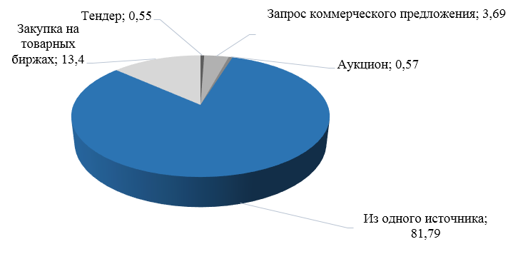
А – 2017 год

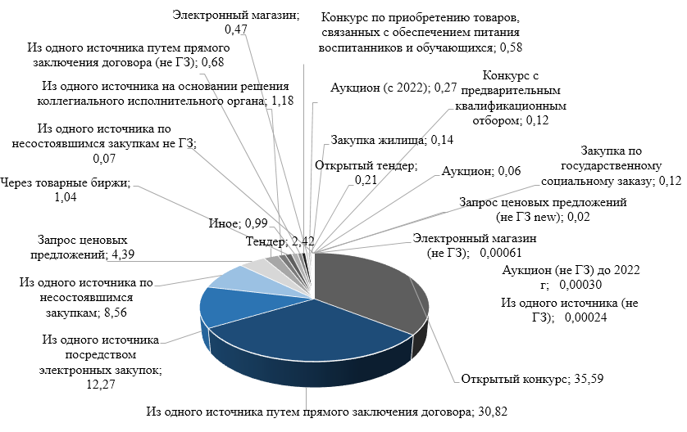

Б – 2022 год (9 месяцев)

Рисунок 9 – Доля методов закупок по стоимости
за 2017 год и за 9 месяцев 2022 года, %

Примечание – Составлен по источнику [54]

Вместе с тем, как видно на рисунке 9-Б, закупки из одного источника по-прежнему составляют немногим более половины от общей суммы госзакупок в стране, что свидетельствует о необходимости проведения дальнейшей работы и выработке новых мер в дополнение к уже существующим. Кроме того, можно прогнозировать, что по итогам 2023 года наблюдаемое сейчас соотношение изменится в связи с исключением из действующих Правил ряда оснований для применения способа закупок из одного источника.
Диапазон допустимых методов закупок ограничен законодательством. Помимо конкурентных торгов, ЗГЗ не предусматривает и не позволяет использовать другие, пригодные для использования по назначению методы или подходы к закупкам, такие, к примеру, как метод Рамочного соглашения для закупа предметов общего пользования централизованным закупочным органом или Центром качества, метод выбора консультационных услуг. Применение этих методов / приемов / подходов может помочь Казахстану добиться лучшего соотношения цены и повысить эффективность оказания услуг.
Если в целом механизмы противодействия коррупции в сфере госзакупок эксперты оценили положительно, то по результатам оценки «Самрук-Қазына» по Индикатору 14 «В стране действуют этические и антикоррупционные меры» (оценивает: 1) характер и объем антикоррупционных положений в системе закупок; 2) как они реализуются и управляются на практике, способствует ли существующая система госзакупок открытости, уравновешивает ли интересы заинтересованных сторон, поддерживает ли частный сектор и гражданское общество) были сделаны следующие выводы.
1. «Самрук-Қазына» подпадает под действие общих антикоррупционных рамок Республики Казахстан, что означает: в отношении данной организации применяются общие законы и правила, которые определяют запрещенную практику, последствия для осужденных должностных лиц, а также конфликт интересов. Предусмотрены дополнительные административные санкции за нарушение специальных правил закупок для квазигосударственного сектора.
Однако, поскольку отсутствовал доступ к закупочной документации – стандартной или индивидуальной, у экспертов отсутствовала возможность проверить включение запрещенных практик в положения контракта. Рекомендовано, чтобы сотрудники организации-заказчика, а также консультанты, но не другие типы поставщиков, подписывали документ о раскрытии конфликта интересов.
2. Структура системы сообщений о случаях запрещенной практики остается неясной. Для «Самрук-Қазына», как госпредприятия, в качестве основных элементов требуется проведение внутреннего анализа рисков относительно запрещенных практик, результаты этого анализа должны передаваться в правоохранительные органы для расследования. Но более конкретных механизмов предотвращения коррупции обнаружено не было, никаких доказательств тому не найдено. Нет системы отстранения и принудительного исполнения предписаний, они осуществляются полностью вне «Самрук-Қазына».
3. Специальные меры «Самрук-Қазына» по предотвращению или борьбе с коррупцией остаются ограниченными. Есть только общая основа для предотвращения коррупции в государственном секторе, которая применяется в «Самрук-Қазына», но аудиторы не обнаружили никакой общедоступной информации, указывающей на то, что «Самрук-Қазына» приложил все усилия для внедрения профилактических или аналитических мер для предотвращения коррупции. Проводятся анализы рисков, но их масштабы и эффективность остаются неясными. Нет специального антикоррупционного обучения, не ведутся статистика или мониторинг.
4. Организации гражданского общества не занимаются предотвращением коррупции в сфере закупок «Самрук-Қазына». Организации гражданского общества, опрошенные о закупках в целом (т.е. в отношении сектора государственного управления), не сообщили о какой-либо конкретной надзорной деятельности, связанной с «Самрук-Қазына». В целом существующие организации гражданского общества сосредоточены только на коррупции в целом, а на госзакупках в ограниченной степени; их реальное влияние ограничено. Фактически, некоторые НПО нанимаются государственными учреждениями для мониторинга проектов закупок. Остается под вопросом, насколько эти усилия по надзору действительно открыты и значимы, если НПО получают деньги от учреждения, которое они должны проверять.
5. «Самрук-Қазына» не имеет собственной системы надзора. По сравнению с сектором государственного управления закупками информация о закупках «Самрук-Қазына» кажется менее доступной для общественности с учетом того, что документы, относящиеся к государственным закупкам, доступны на электронном портале.
6. Существует механизм сообщения о подозрениях в коррупции по горячей линии. Однако не удалось установить, в какой степени он используется. В целом линии отчетности для сотрудников четко определены, но такая информация считается конфиденциальной.
7. Кодекс поведения существует, хотя и с ограниченными уточнениями, касающимися коррупции и государственных закупок. Требования к раскрытию финансовой информации не найдены, а подотчетность не установлена. Хотя используются заявления о конфликте интересов и формы раскрытия финансовой информации, однако регулярно о бенефициарном владении не сообщается.
Существенные пробелы – отсутствие комплексной системы борьбы с коррупцией и надзора со стороны гражданского общества.
8. «Самрук-Қазына» не имеет всеобъемлющей основы для борьбы с коррупцией. Общие правила существуют, а расследование и правоприменение осуществляется через общую администрацию. Группа оценки не смогла найти доказательств существования и эффективного использования различных элементов, которые должны быть частью современной системы борьбы с коррупцией, включая превентивные меры и подход, основанный на оценке риска.
Выводы международных экспертов для АО «Самрук-Қазына» оказались неутешительными: на сегодняшний день эффективные механизмы для противодействия коррупции в сфере закупок этой крупнейшей квазигосударственной организацией не созданы.
Если давать оценку деятельности за 2021 год Комиссии при Президенте РК по вопросам противодействия коррупции как одного из антикоррупционных механизмов, то следует отметить, что участниками данной комиссии был рассмотрен целый комплекс вопросов, в том числе: ход реализации Концепции Антикоррупционной политики РК на 2022-2026 годы и результаты исполнения уполномоченными государственными органами рекомендаций, внесенных по итогам проведения внешних анализов коррупционных рисков; формирование антикоррупционной культуры, образования и воспитания; совершенствование системы мониторинга эффективности антикоррупционных мер; меры, принимаемые для противодействия теневой экономике; необходимость совершенствования мер финансового контроля, посредством всеобщего декларирования и другие.
На сегодняшний день в республике уже налажена работа проектных офисов («Адалдық алаңы», «Саналы ұрпақ», «Сапалы жол»), мониторинговых групп и информационно-пропагандистских штабов Агентства РК по противодействию коррупции (Антикоррупционная служба). Например, общереспубликанский антикоррупционный проект «Адалдық алаңы» имеет цель минимизировать бытовую коррупцию; проект «Саналы ұрпақ» реализуется патриотичной молодежью Казахстана, нацеленной жить без коррупции; в рамках проекта «Сапалы жол» осуществляется мониторинг и надзор за качеством строительства и ремонта автомобильных дорог страны, а также в сфере железнодорожных пассажирских и грузовых перевозок. В частности, под эгидой проекта «Адалдық алаңы» принят комплекс мер по усилению открытости и прозрачности деятельности государственных органов с активизацией перехода на сервисную модель. Уровень цифровизации государственных услуг в 2020 году достиг 93% при международном стандарте 90% [76].
Из перечисленных проектов можно выделить один из успешных проектов «Сапалы жол». Концепция данного проекта была направлена на обеспечение гласности и прозрачного контроля за бюджетными средствами, выделяемыми на ремонт и строительство автомобильных дорог.
Кроме того, можно уверенно говорить лишь о том, что многие проекты при реализации в первые полгода или год проводятся усердно и дают результаты, однако затем, как показывает практика, не поддерживаются уполномоченными органами или же просто реализуются формально.
Одним из таких примеров можно считать проект Интерактивной карты открытых бюджетов «Publicbudget». Проект был реализован в 2018 году и уже через два года перестал функционировать. Данная площадка была своего рода мостиком связи между властями и гражданским обществом [77].
Положительной стороной данной идеи было то, что любой желающий 24 часа в сутки мог анализировать и проводить мониторинг бюджетных средств, выделяемых на государственные закупки работ и услуг по ремонту или строительству определенного объекта (рисунок 10).

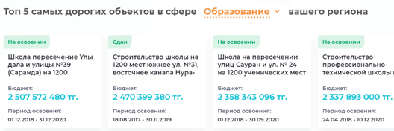
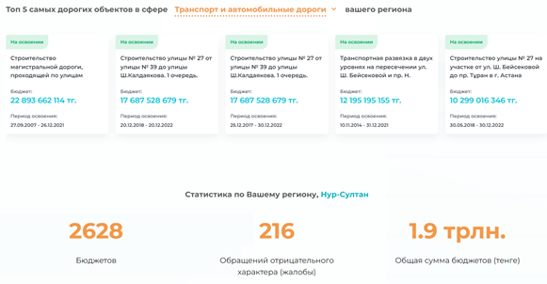

Рисунок 10 – Интерактивная карта открытых бюджетов

Примечание – Составлено по источнику [77]

В данном случае контроль и мониторинг закупочной деятельности проводился гражданским обществом. В настоящее время контроль за состоянием коррупции ведется главным образом со стороны уполномоченных органов.
Роль гражданского общества при мониторинге закупочной системы отметили такие авторы, как Де Симоне Франческо и Шах Шрути. Авторами анализируются основные проблемы и возможности, связанные с мониторингом закупок с участием гражданского общества, различные методы мониторинга, а также требования уровня знания в определенных направлениях для изучения контракта [78].
Mk Pimentel так же отмечает в своих исследованиях роль гражданских организаций, которые пропагандировали реформу закупок правительства Филиппин. Автор подчеркивает важность усилий гражданского общества, стремящихся решить проблему отсутствия прозрачности и подотчетности [79].
В 2020 году уполномоченными органами Казахстана были проведены десятки внешних анализов и антикоррупционных мониторингов, по которым вынесены сотни рекомендаций, исполнение которых отслеживается на системной основе специалистами Агентства РК по противодействию коррупции и другими субъектами противодействия коррупции (МВД РК, ГП РК, КНБ РК и СЭР РК).
Согласно Национальному докладу о противодействии коррупции за 2021 год [53] системная превентивная работа позволила снизить число фактов коррупции: если в 2016 году таких фактов было 2 807, то в 2021 году их выявлено уже 1 557 (рисунок 11).

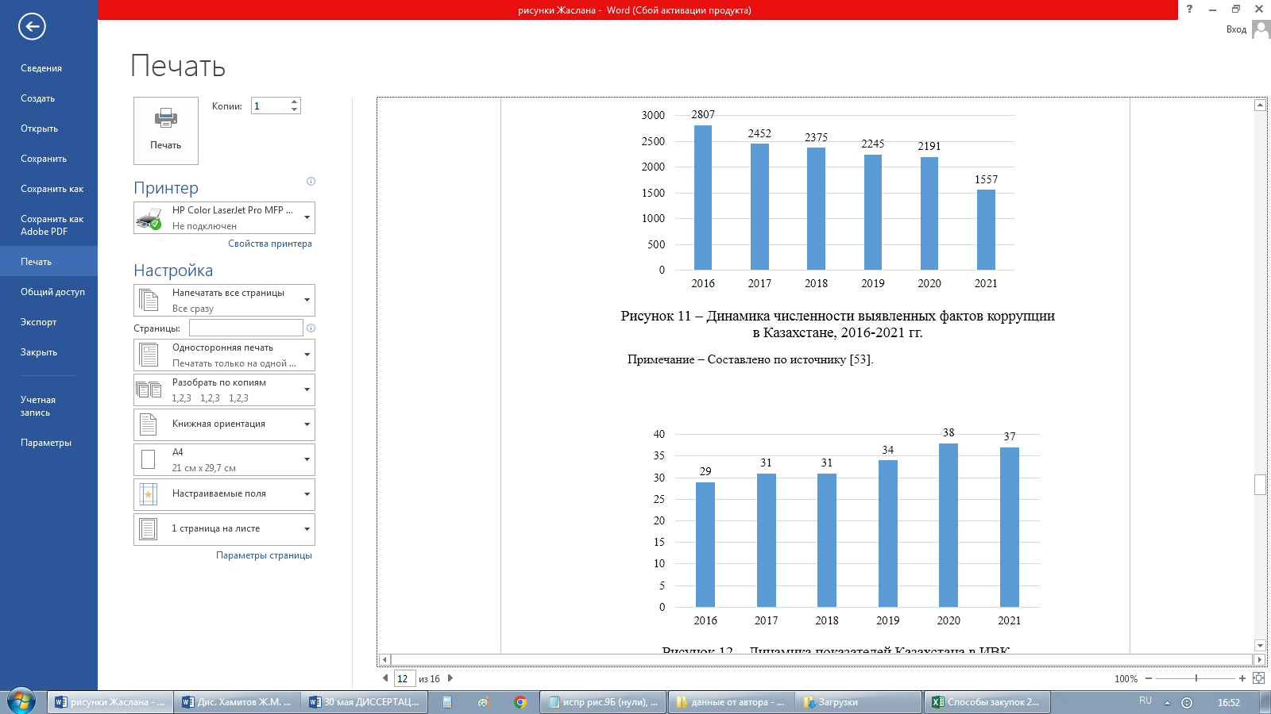

Рисунок 11 – Динамика численности выявленных фактов коррупции в Казахстане, 2016-2021 гг.

Примечание – Составлено по источнику [53].

На долю Антикоррупционной службы приходится 75% выявленных коррупционных преступлений (таблица 6).
Наиболее распространенными преступлениями в 2021 году являлись: дача взятки (568), получение взятки (449) и мошенничество (160), а случаев посредничества во взяточничестве зафиксировано 36.

Таблица 6 – Распределение по субъектам противодействия коррупции и наиболее распространенным видам коррупционным преступлениям в РК, 2020-2021 гг.

Наименование | 2020 год | 2021 год | Динамика, %
Распределение по субъектам противодействия коррупции
1 | 2 | 3 | 4
Антикоррупционная служба | 1632 | 1037 | -37
Министерство внутренних дел | 371 | 326 | -12
Комитет национальной безопасности | 89 | 72 | -19
Органы прокуратуры | 78 | 68 | -13
Служба экономических расследований | 21 | 53 | +152
Наиболее распространенные виды коррупционные преступления
Получение взятки | 570 | 449 | -9
Дача взятки | 625 | 568 | -21
Мошенничество | 316 | 160 | -49
Продолжение таблицы 6

1 | 2 | 3 | 4
Присвоение или растрата вверенного чужого имущества | 268 | 116 | -57
Злоупотребление должностными полномочиями | 193 | 123 | -36
Посредничество во взяточничестве | 42 | 36 | -14
Примечание – Составлено по источнику [53]

По зарегистрированным коррупционным фактам в 2021 году было осуждено 892 лица, что свидетельствует о нисходящей тенденции по сравнению с 2020 годом (1 021 лиц). Если рассмотреть данные более детально, коррупционные деяния распределились следующим образом: сотрудники МВД (207), акиматы и их подразделения (150), среди министерств лидирует министерство финансов (34), затем МСХ (19), министерство здравоохранения (16), годом ранее в данном министерстве было зафиксировано (5), что вновь свидетельствует о том, что, возможно, рост коррупции в данном ведомстве связан с выделением крупных объемов бюджетных средств для борьбы с пандемией коронавируса [53].
Последовательная деятельность субъектов по противодействию коррупции позволила Казахстану значительно улучшить свои позиции по сравнению с 2016 годом (29 баллов) в ИВК Transparency International. Однако если сравнить 2020 год и 2021 год, наблюдается ухудшение на один балл по сравнению с предыдущим годом: в 2021 году страна набрала 37 баллов и заняла 102-е место среди 180 стран (рисунок 12).

Рисунок 12 – Динамика показателей Казахстана в ИВК,
2016-2021 гг., баллы

Примечание – Составлено по источнику [53]

По данным Всемирного банка, по индикатору «Контроль коррупции» Казахстан за последние три года более чем в 2 раза улучшил свой процентильный ранг – с 19,7 до 43,8% (рисунок 13).
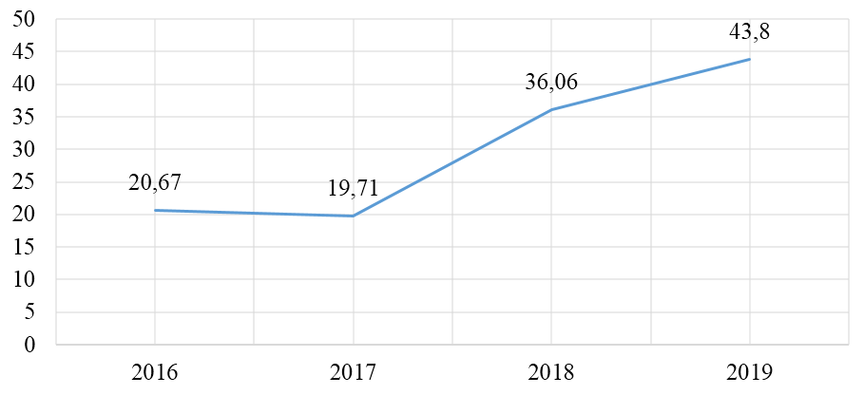

Рисунок 13 – Процентильный ранг РК, 2016-2019 гг. (Всемирный банк)

Примечание – Составлено по источнику [53]

Как отмечалось выше, согласно итогам Комплексного антикоррупционного мониторинга за первое полугодие 2021 года [80], среди центральных государственных органов наибольшее количество лиц, привлеченных к уголовной ответственности за коррупционные преступления, – это сотрудники органов внутренних дел, министерств финансов и сельского хозяйства.
Если рассмотреть данные в региональном разрезе, наибольшее число коррупционных преступлений среди сотрудников органов внутренних дел было выявлено в Туркестанской области (рисунок 14).

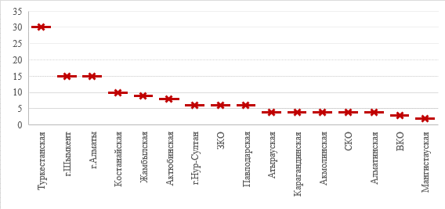

Рисунок 14 – Число коррупционных преступлений среди сотрудников органов внутренних дел по регионам РК, 1-е полугодие 2021 года

Примечание – Составлено по источнику [80]

Анализ данных о коррупционных преступлениях, зарегистрированных Антикоррупционной службой в сфере государственных закупок в период 2016–2020 гг., (рисунок 15, Приложение И) свидетельствует о том, что сумма установленного ущерба по оконченным уголовным делам составляет ежегодно не менее Т2 млрд. [81].

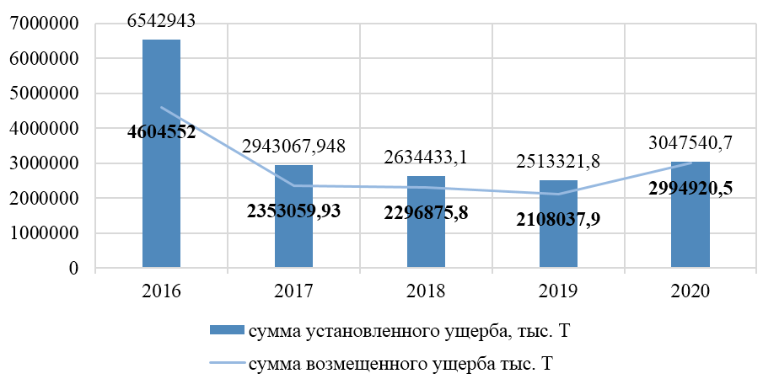

Рисунок 15 – Сведения о коррупционных преступлениях, зарегистрированных Антикоррупционной службой в сфере государственных закупок
в период 2016–2020 гг.

Примечание – Составлено по источнику [81]

По итогам 2020 года суммарный экономический эффект работы Антикоррупционной службы по превентивно-профилактическому и уголовно-правовому направлениям составил Т95,6 млрд. [82].
По данным экспертов, в настоящее время государственные закупки в РК проводят около 25 тысяч организаций. Однако их антикоррупционный контроль затруднен. Необходима централизация государственных закупок с освобождением руководителей бюджетных учреждений, особенно социальной сферы, от их проведения [83]. В разрезе отраслей по итогам проделанного анализа данных и материалов особо выделяются:
– здравоохранение (например, показательными являются кейсы коррупционных преступлений Б. Каюпова, руководившего Управлением здравоохранения ЗКО [84], Б. Шарипа, возглавлявшего ТОО «СК-Фармация» [85], а также на фоне пандемии коронавируса – Управления общественного здоровья Туркестанской области [86]);
– нефтегазовая сфера (показательный пример – лоббирование интересов компании-недропользователя ТОО «КазЗарубежГеология» в государственных закупках, проводимых Комитетом геологии [87]);
– образование (кейс М. Омаровой – главы Управления образования Алматинской области [88]);
– транспортная и автодорожная сфера (пример – задержание сотрудников отдела пассажирского транспорта и автомобильных дорог за подписание фиктивных актов выполненных работ [89]).
В 2020 году Всемирный банк опубликовал исследование «Индикаторы государственного управления» (The Worldwide Governance Indicators), в рамках которого каждый год оценивается качество и эффективность госуправления в 214 странах мира [90]. Исследование проводит оценку по шести индикаторам, в том числе по индикатору «Контроль коррупции». В 2019 году ранг индикатора «Контроля коррупции» для Казахстана составил 36,06% (для сравнения: у России показатель был 21,15%, Украины – 18,27%, Азербайджана – 21,63%, Молдовы – 25,96%, Кыргызстана – 16,35%, Узбекистана – 12,50%, Туркменистана – 8,17%).
Среди ожидаемых результатов проводимой в настоящее время в РК реформы «Правовое государство без коррупции» – сокращение коррупции, рост индекса Transparency International до 35 баллов. Ожидается также, что мультипликативный эффект повлияет на улучшение состояния национальной экономике (например, к 2025 году рост инвестиций в основной капитал достигнет 19,4% от ВВП), в чем есть большие сомнения [91].
К сожалению, какие конкретно инструменты противодействия коррупции повлияли на улучшение показателей Казахстана в мировом рейтинге, Worldwide Governance Indicators не определяет. Но несложно предположить, что такими инструментами является общественный контроль – социальные опросы населения и опросы предпринимателей. До тех пор, пока субъекты экономической деятельности, участвующие в госзакупках, особенно субъекты малого и среднего предпринимательства, не имеют полноценного открытого доступа к отчетности государственных предприятий в отношении торгов, выявить, каким образом представители органов исполнительной власти осуществляют правонарушения, затруднительно.
Соответственно, в законодательстве РК должна присутствовать норма, согласно которой каждое государственное предприятие или предприятие с госучастием обязано предоставлять финансовую отчетность и сведения о проведении государственных закупок. В свою очередь, Министерство финансов РК обязано отчитываться об эффективности расходования бюджетных средств.
Подводя итоги сказанному, отметим, что сфера государственных закупок является в Казахстане одной из наиболее сложных для оценки с точки зрения коррупционных злоупотреблений, так как именно в ней сосредоточены огромные бюджетные средства. Поскольку тематика коррупции – деликатный вопрос для правительства, это является непростым предметом для исследования. В результате как уровень коррупции, так и влияние антикоррупционной политики все еще оцениваются либо с помощью законодательных обзоров, либо на основе социологических опросов или балльной оценки. В то время как другие области государственной политики изучаются с помощью ряда измеримых показателей, коррупция по-прежнему остается областью недостаточно надежных оценок, за исключением данных по числу коррупционных преступлений и лиц, привлеченных к уголовной ответственности.

2.2 Анализ состояния информационной системы антикоррупционного мониторинга закупок в Казахстане
Вопросы автоматизированной системы электронных закупок играют доминирующую роль в процессе осуществления эффективных государственных закупок, поскольку они обеспечивают беспрепятственный доступ к информации о закупках для всех заинтересованных сторон. В эпоху цифровизации системы электронных закупок автоматизируют и стандартизируют все процедуры этого цикла, сокращают время на выполнение задачи и снижают степень влияния человеческого фактора, обеспечивают более высокую прозрачность деятельности правительства. Основным преимуществом электронных закупок является равноправный доступ для всех, в результате чего увеличивается справедливая конкуренция, непосредственно отражающаяся на прозрачности всего процесса.
Современное правительство стремится к открытости и прозрачности, поскольку даже если оно производит большие объемы административных данных, описывающих контракты на закупки и тендеры, эти данные часто являются неполными, поскольку они не охватывают все этапы закупки, например, платежи и оказание услуг.
Данные обычно фрагментированы в многочисленных государственных ведомствах и остаются в значительной степени неиспользованными для исследовательских и политических целей. Вот почему так важны открытые данные правительства, их доступность, объединение различных источников данных на одной консолидированной электронной платформе. Открытые правительственные данные рассматриваются вместе с применением аналитики больших данных для усиления их интерпретации как необходимого условия для поддержки более эффективного использования общественных ресурсов, создания более подотчетных правительств.
На сегодняшний день государственные закупки состоят из следующих этапов, сопряженных с теми или иными рисками (таблица 7).

Таблица 7 – Этапы государственных закупок и присущие им риски

Этапы закупок | Возможные риски
Планирование закупок | Сговор при планировании закупок, где возможны завышение цен и увеличение объема
Подготовка конкурсной документации и технической спецификации | Подготовка условий под определенного поставщика товаров, работ и услуг
Рассмотрение конкурсной документации | Сговор между членами комиссии, которые принимают решение в отношении определенного победителя закупок
Итоги и заключение договора | Заключение договора с дальнейшим заключением дополнительных договоров в отношении определённого поставщика
Исполнение договора и оплата | Искусственное исполнение договора, путем подписания фиктивных актов выполненных работ, услуг и товаров
Примечание – Составлено автором

На основании анализа этапов проведения государственных закупок нами обозначены возможные коррупционные риски. Возникает необходимость рассматривать каждый этап по отдельности, так как виды рисков различаются. Анализ показывает, что основные риски переходят на этап исполнения договора и оплаты, то есть при взаимодействии поставщика непосредственно с заказчиком.
Общая цель национальных правительств в XXI веке – обеспечить широкое использование правительственных данных кем угодно, где угодно и без юридических или технических ограничений (например, авторские права), в пределах установленных рамок, соблюдения требований, правил безопасности, а также конфиденциальности и защиты данных [92].
Как и в большинстве стран-членов ОЭСР, правительство Казахстана постепенно приступает к определению и реализации политики открытых данных, которая основывается на признании вклада открытых данных в достижение общих ценностей (социальных, экономических, этических и улучшения государственного управления и планирования) и самое главное – помогает обеспечить транспарентность в государственном аппарате.
Одним из основных инструментов антикоррупционного мониторинга государственных закупок в Казахстане в целях снижения уровня коррупции и более эффективного исполнения республиканского и местных бюджетов считается специальная государственная система – Автоматизированная интегрированная информационная система «Электронные государственные закупки» (АИИС ЭГЗ).
С помощью данной системы на площадке веб-портала публикуется информация о потребностях заказчиков (государственных учреждений) в товарах, работах и услугах, осуществляется конкурс по выбору поставщика и заключение электронного договора между заказчиком и поставщиком. Но насколько эффективно, полно и качественно АИИС ЭГЗ осуществляет антикоррупционный мониторинг, остается открытым вопросом. Так, со слов председателя правления компании по сопровождению данной системы, электронная площадка на сегодняшний день позволяет участникам закупок проводить все закупки только в электронном виде и вести электронный мониторинг правильности процесса закупок [93].
Параллельно для мониторинга закупочной деятельности применятся система анализа «Единое окно закупок». Данная система позволяет анализировать не только систему веб-портала государственных закупок, но также объединяет пять крупных закупочных площадок – веб-портал государственных закупок ЦЭФ, порталы АО «ФНБ «Самрук-Қазына», АО «НУХ «КазАгро», АО «НУХ «Байтерек» и АО «NadLoc» (рисунок 16) [94].

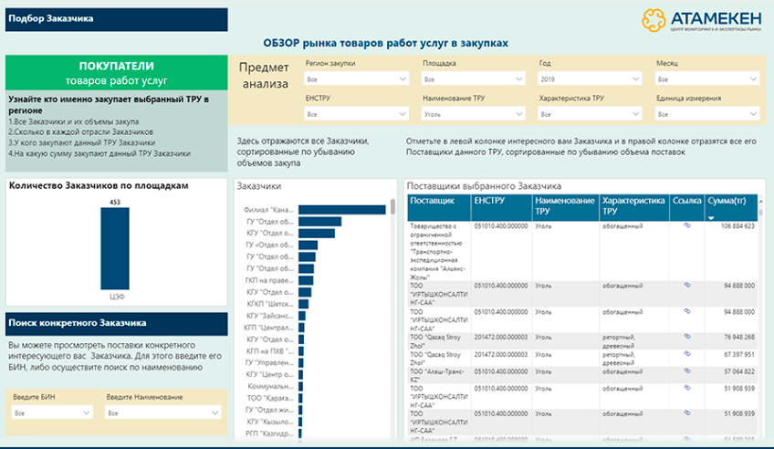

Рисунок 16 – Единое окно закупок

Примечание – Составлено по источнику [94]

Портал Единое окно закупок был запущен в августе 2019 года, оператором проекта является НПП «Атамекен». Генеральный директор отдела мониторинга НПП «Атамекен», С.К. Елшибеков отмечает, что данная система удобна как для предпринимателей, так и для уполномоченных органов по мониторингу закупок. Во-первых, поставщикам товаров, работ и услуг нет необходимости просматривать каждую площадку по отдельности, как они делали это раньше: умная система позволяет с помощью поисковика все предложения аккумулировать в одном месте. Во-вторых, система предназначена для обеспечения прозрачности закупочной деятельности, с ее помощью уполномоченным органам будет легче анализировать все данные с одной платформы [95].
Касательно системы государственных закупок, оператором веб-портала ГЗ является АО «Центр электронных финансов» при Министерстве финансов РК, которое ввело электронные закупки в законодательную базу страны еще в 2008 году.
В настоящее время на площадке веб-портала государственных закупок функционирует форматно-логический контроль (ФЛК). ФЛК предназначен для недопущения нарушений в системе закупок и в автоматическом режиме отклоняет недопустимые функции в закупках. К примеру, закупки из одного источника: если заказчик имеет умысел применить данный способ закупок, минуя все ограничения, тогда ему необходимо иметь на это все основания, в противном случает ФЛК не даст объявить данные закупки [96].
Действующая система государственных электронных закупок основана на законе о государственных закупках и соответствующих правилах. Там указывается, что государственные организации, подпадающие под действие ЗГЗ, должны осуществлять закупки через систему государственных электронных закупок. Открытость и прозрачность процесса государственных закупок входят в число восьми принципов государственных закупок, определенных в ст. 4 ЗГЗ. Тем не менее, есть несколько исключений, предусмотренных в ст. 1 ЗГЗ в отношении товаров, услуг и работ военного и двойного назначения в рамках оборонных закупок или в отношении закупок по «специальным заказам» (Особый прядок), связанных с конфиденциальной информацией и государственными секретами. Эти закупки не публикуются в системе электронных закупок.
Казахстанская система электронных закупок предоставляет широкий спектр функций, охватывающих различные фазы цикла закупок, от публикации планов закупок до электронной подачи заявок и некоторых элементов управления контрактами.
Кроме того, в 2021 году проведена оценка статуса и правовая экспертиза устойчивых государственных закупок в Казахстане, в рамках чего эксперт К. Балтабаев подготовил отчет об оценке устойчивых государственных закупок в Казахстане. В данном отчете отмечалось отсутствие анализов «ex-post» и «ex-ante» для анализа и оценки экологических и социальных последствий [97]. Данные выводы заставляют дополнительно задуматься о приоритетных задачах в области устойчивого развития закупок «зеленой» экономики в Казахстане.
Д. Паснику и В. Чукэ рассматривают влияние «зеленых» закупок на рынок труда в условиях изменений в мировой экономике. Важным моментом является то что, авторы проводили анализ и исследование «зеленных» закупок с дальнейшим прогнозом влияния на окружающую среду [98].
В данном контексте можно отметить связь между «зелеными» закупками и антикоррупционным мониторингом закупочной деятельности. Согласно данным ООН, экологическая ситуация в мире ухудшается [99], исходя из этого роль прозрачности «зеленных» закупок возрастает. Одним из примеров является ситуация в Щучинско-Боровской курортной зоне, где в 2017-2018 годах были похищены бюджетные средства на сумму более 7,5 млрд. тенге. Согласно данным Антикоррупционной службы, были подписаны фиктивные акты выполненных работ на очистку и санацию водоёмов Боровое, Щучье и Карасу [100].
В 2017 году Казахстан ввел обязательное выставление электронных счетов для всех государственных закупок. Поставщики и закупающие органы теперь должны были использовать национальную систему электронного выставления счетов, предоставленную Комитетом государственных доходов РК, онлайн-платформу, которая отличается от системы электронных закупок. Модуль в системе электронных закупок управляет актами приема-передачи или квитанциями. Это помогает ускорить оплату поставщиков через электронную систему национального казначейства. Модуль акта приема-передачи содержит данные в электронном формате. С начала 2018 года представление актов приема-передачи и квитанций осуществляется в электронном виде.
Веб-портал позволяет выявлять коррупционные риски на стадии планирования, а нерациональное использование бюджетных средств можно распознать уже в самом начале процесса. В рамках ЕОЗ разработана серия аналитических отчетов «Регионы ГЗ», позволяющих проводить мониторинг ключевых показателей закупок на уровне областей, городов и районов. Но основной проблемой, которую решают эксперты, является совместимость национальной антикоррупционной политики с другими соображениями, такими как затраты на соблюдение правил закупа, соблюдение административных регламентов, противодействие коррупции и другие.
Домашняя страница системы электронных закупок обеспечивает доступ к законодательству и нормам, связанным с государственными закупками (например, ЗГЗ, правилам государственных закупок и различным приказам Министерства финансов), а также к подробным инструкциям для различных типов пользователей (поставщиков, закупающие органы, единственные организаторы и банки) без регистрации. Кроме того, она содержит информацию об обновлениях или модификациях ЗГЗ или правил государственных закупок, если это необходимо. Стандартизированные протоколы обеспечивают легкий доступ к деталям, касающимся соблюдения поставщиками требований технических спецификаций и решений о заключении контрактов.
Система электронных государственных закупок Казахстана содержит модуль управления контрактами, который генерирует стандартные контракты для различных категорий закупок. После согласования текста контракта его можно подписать электронной подписью. В системе электронных закупок предусмотрена возможность заключения дополнительных договоров, вносящих изменения в договоры о государственных закупках. Поставщики и закупающие органы подписывают эти контракты и управляют ими через модуль управления контрактами системы электронных закупок.
ЦЭФ – акционерное общество, управляющее и поддерживающее систему государственных электронных закупок, – до конца 2018 года получало из государственного бюджета финансирование для эксплуатации и обслуживания системы. Но с января 2019 года абонентская плата поставщика стала основным источником финансирования работы и обслуживания системы электронных закупок. Обновленный ЗГЗ предусматривает, что «абонентская плата за использование системы электронных закупок должна полностью компенсировать расходы, связанные с функционированием системы электронных закупок» (ст. 17 ЗГЗ). Это существенное изменение. Согласно данным ЦЭФ, ранее Министерство финансов выделяло 1,5 млн. евро (600 млн тенге) в год на обслуживание, эксплуатацию и новые разработки системы электронных закупок [101].
Система электронных закупок входит в 20-ку самых популярных веб-сайтов в Казахстане по посещаемости. Согласно данным веб-портала государственных закупок к декабрю 2020 года общее количество всех зарегистрированных участников составило порядка 328 066, а количество зарегистрированных заказывающих органов (государственные учреждения, агентства и различные типы государственных предприятий) достигло 26 250. В 2016 году из-за запуска новой версии системы электронных закупок поставщикам закупок пришлось снова проводит перерегистрацию на портале.
В декабре 2021 года количество зарегистрированных пользователей, включая поставщиков, увеличилось и составило 378 908 [102], а уже к апрелю 2022 года значение этого показателя, согласно АИИС ЭГЗ, возросло до 395 875 зарегистрированных участников.
На официальном сайте ЦЭФ, осуществляющего техническую поддержку портала ГЗ (АИИС ЭГЗ), утверждается, что, по данным системы Google Analytics, ежедневно портал просматривается в среднем 4 264 969 раз [103]. Однако портал посещают практически только с территории Казахстана (98,53%), тогда как интерес со стороны других стран ЕАЭС (России, Белоруссии, Кыргызстана и Армении) чрезвычайно низкий (рисунок 17), что говорит о слабой экономической интеграции стран-членов в сфере государственных закупок.

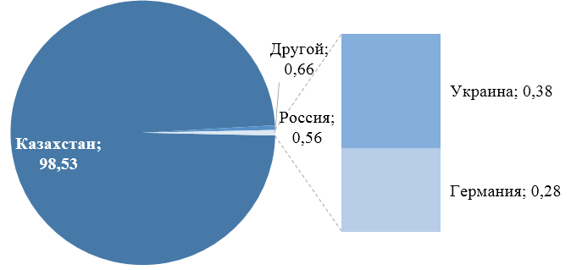

Рисунок 17 – География посещаемости веб-портала, %

Примечание – Составлено по источнику [103]

Результаты поискового запроса «Государственные закупки» в приложении Google Trends удивляют, так как Казахстан входит в пятерку из 197 стран мира, где проявляется интерес к государственным закупкам из Казахстана [104].
Проведенный анализ позволил нам выявить целый спектр разного рода проблем в функционировании собственно АИИС ЭГЗ, наиболее существенные среди которых следующие:
- небезопасная работа веб-портала, периодические технические ошибки и сбои, вызывающие задержки в работе и иные негативные последствия для пользователей;
- сложность регистрации на портале и использования его сервисов, что, помноженное на невысокий уровень компьютерной грамотности не только поставщиков товаров, работ и услуг, но также нередко и представителей заказчика/организатора, представляет существенное препятствие для нормальной реализации процессов государственных закупок;
- отсутствие на сайте качественной аналитики данных, поквартальных, полугодовых и годовых отчетов об объемах государственных закупок, количестве заключенных договоров (хотя, учитывая значимость сферы госзакупок, информация о торгах должна формировать по итогам каждого рабочего дня Системы минимум по двум критериям: количество заключенных договоров и объем торгов), что приводит к снижению прозрачности, препятствует оперативному реагированию на возникающие нарушения и не отвечает задачам превентивной работы по недопущению реализации коррупционных рисков;
- отсутствие Карты сайта, затрудняющее навигацию на веб-портале, поиск необходимой информации и ограничивающее запросы пользователей, что является существенным техническим препятствием для вовлечения представителей гражданского общества в общественный мониторинг и контроль за закупочной деятельностью;
- отсутствие поисковой системы на веб-портале (невозможно найти участника торгов по числу заключенных договоров, объему госзакупок и т.д.; например, наиболее часто участвующее в закупках как поставщик. организатор и как заказчик ГУ АО «Правительство для граждан» не обнаруживается системой на вкладке «Отчет Годовые планы», что полностью противоречит действительности, см. Приложение К);
- неактуальность информации на некоторых страницах Портала. Например, некоторые пункты раздела «Справка» обновлялись в последний раз в 2017 году, хотя речь идет об аспектах закупок с высокой коррупциогенностью (таких как несвоевременное утверждение плана ГЗ и не размещение на веб-портале ГЗ годового плана; нарушение требований законодательства о государственных закупках к конкурсной, аукционной документации; неправомерное установление в конкурсной документации к потенциальным поставщикам квалификационных требований, не предусмотренных законодательством; неправомерное отклонение конкурсной заявки потенциального поставщика по основаниям, не предусмотренным законодательством; протокол предварительного допуска не содержит информацию о причинах несоответствия потенциальных поставщиков квалификационным требованиям и другие).
Таким образом, с технической и пользовательской точек зрения, функционирование веб-портала https://goszakup.gov.kz оставляет желать лучшего. Соответственно, без качественной аналитики данных о государственных закупках, а тем более объективных результатов антикоррупционного мониторинга сложно получить объективную информацию. На веб-портале технические инструменты и функции антикоррупционного мониторинга очень ограничены. В настоящее время на веб-портале отсутствует комплексный подход, который мог бы обеспечить постоянный и систематический антикоррупционный мониторинг государственных закупок. Отсутствуют функционалы и показатели, учитывающие открытость, конкурентную среду, актуальные допущенные нарушения поставщиками и заказчиками, проявления конфликта интересов участников и другие параметры закупок.
В качестве положительного фактора можно отметить, что в 2020 году была усилена коллаборация Антикоррупционной службы и НПП «Атамекен» в рамках ценового комплаенса закупок с использованием аналитической системы ЕОЗ. Но данная система пока позволяет в режиме реального времени анализировать закупки лишь на предмет обоснованности их объемов и цен на стадии планирования. Тем не менее, в результате было предотвращено нерациональное использование бюджетных средств на общую сумму 22,8 млрд. тенге.
В различные годы лидирующие позиции по числу правонарушений занимают разные регионы страны, при этом в большинстве случаев коррупционные преступления совершаются в области строительства объектов, жилищно-коммунального хозяйства, образования, здравоохранения, сельского хозяйства и социального обеспечения [106].
Из конкретных примеров предотвращения коррупционных действий можно привести инициативу Министерства образования и науки РК, когда Антикоррупционной службой совместно с региональными проектными офисами «Адалдық алаңы», специальными мониторинговыми группами был сопровожден закуп местными исполнительными органами компьютеров, ноутбуков и планшетов для дистанционного обучения школьников из социально уязвимых категорий на сумму 70 млрд. тенге. В результате было сэкономлено порядка 3,6 млрд. тенге [107].
Совместные усилия уполномоченных органов в сфере государственных закупок и других субъектов по противодействию коррупции позволили снизить число преступлений за последние 3 года на 23% (2018 г. – 369, 2020 г. – 283) при существенном увеличении объема государственных закупок (2018 г. – 3,9 трлн. тенге, 2020 г. – 6,6 трлн. тенге) [108]. Но, несмотря на серьезные изменения в законодательстве Казахстана и практические успехи в снижении уровня коррупции, процесс государственных закупок по-прежнему сопряжен с большим числом коррупционных рисков на всех этапах цикла государственных закупок, большая часть которых давно известна и проанализирована странами ОЭСР.
В частности, в Казахстане, по данным Антикоррупционной службы, в процедуре государственных закупок одними из наиболее часто встречающихся коррупционных правонарушений оказались риски завышения цен в утвержденных планах на закупку товаров, услуг и работ. Государство несет убытки и сталкивается с кражей бюджетных средств уже на стадии планирования закупок. Эксперты утверждают, что каждое пятое коррупционное преступление совершается в сфере государственных закупок [109].
Исходя из вышесказанного, своевременное выявление коррупционных рисков в сфере закупок непосредственно имеет важное значение. По нашему мнению, коррупционные риски можно классифицировать по нескольким признакам, в данном случае нами рассмотрены лишь основные риски, которые с учётом времени, внесения изменении в правила закупок и законодательства, площадок закупок могут дополняться и изменяться (таблица 8).

Таблица 8 – Классификация основных коррупционных рисков в закупках

Признаки | Характеристики
По предмету | - Товар; - Услуга; - Работа;
По способу закупок | - Из одного источника;  - Электронный магазин;  - Открытый конкурс;  - Аукцион;  - Запрос ценовых предложений;
По этапу закупок | - Планирование закупок;  - Подготовка конкурсной документации и тех. спецификации;  - Рассмотрение конкурсной документации;  - Итоги и заключение договора;  - Исполнение договора и оплата
По причинам возникновения | - наличие взяткодателей;  - отсутствие необходимых сертификатов;  - слабое знание нормативно-правовых актов;  - бюрократические форм;  - профессиональный круг общения;  - заинтересованность определенных лиц;
По территориаль ному признаку | - Город; - Область; - Район; - Сельский округ;
По размерам хищения | - Крупный; - Средний; - Мелкий;
Примечание – Составлено автором, в т.ч. с привлечением источников [7, 42]

Анализ коррупционных рисков в сфере госзакупок в Казахстане осуществляется, но процесс управления ими не упорядочен, некоторые рекомендации, данные международными организациями, не выполняются или не обязательны к исполнению, а контрольные функции не закреплены за каким-либо определенным государственным органом или неправительственной организацией на систематической основе.
Управление коррупционными рисками (которое, исходя из содержания Закона РК «О противодействии коррупции» 2015 года, можно понимать как деятельность по выработке и реализации управленческих мер по выявлению, реагированию и превенции возможностей возникновения причин и условий, способствующих совершению коррупционных правонарушений) не находится в ведении основных заинтересованных сторон, в том числе заказчиков и организаторов государственных закупок, препятствуя координации соответствующей работы в уполномоченных органах [108].
Кроме того, очень много вопросов также к квазигосударственному сектору. По данным АО ФНБ «Самрук-Қазына», национальный холдинг израсходовал в 2019 году на закупки 3,5 трлн тенге, в том числе национальные компании «Байтерек» – 33,7 млрд тенге и «КазАгро» – 8,6 млрд тенге [110].
Основной проблемой в системе закупок Казахстана является способ из одного источника. Если проанализировать данные за 2018-2019 гг., то закупки, осуществляемые квазигосударственным сектором, выросли, при этом, объемы закупок способом из одного источника составили 60–70% (таблица 9).

Таблица 9 – Закупки АО ФНБ «Самрук-Қазына», НУХ «Байтерек» и НУХ «КазАгро», млн. тенге

Способ осуществ ления закупок | АО ФНБ «Самрук-Қазына» |  | НУХ «Байтерек» |  | НУХ «КазАгро»
Способ осуществ ления закупок | 2018 год | 2019 год | 2018 год | 2019 год | 2018 год | 2019 год
Закупки из одного источника | 2 895 287 | 3 566 823 | 1 401 | 1 110 | 62 297 | 112 862
Конкурс | 565 583 | 531 206 | 478 | 165 | 1 000 | 1 225
Примечание – Составлено по источнику [110]

По мнению многих независимых экспертов, одним из наиболее проблемных коррупционных рисков сферы государственных закупок в Казахстане остается конфликт интересов заказчиков и организаторов торгов. Согласно действующего законодательства РК, конфликт интересов – это противоречие между личными интересами лиц, занимающих ответственную государственную должность, лиц, уполномоченных на выполнение государственных функций, лиц, приравненных к ним, должностных лиц с их должностными полномочиями, при котором личные интересы указанных лиц могут привести к ненадлежащему исполнению ими своих должностных полномочий (законы РК «О государственной службе Республики Казахстан» и «О противодействии коррупции»).
Как практикующие специалисты, государственные служащие, осуществляющие деятельность в сфере государственных закупок, несут дисциплинарную, административную, гражданско-правовую и уголовно-правовую ответственность (ст. 43 Закона РК «О государственной службе»), в том числе за управление и реализацию цикла государственных закупок в соответствии с правовой базой и принципами государственных закупок.
Однако практика показывает, что порой личные предпочтения, а также предпочтения семьи, друзей и знакомых могут мешать или влиять на решения, которые они принимают при исполнении своих официальных обязанностей. Возникает вопрос, как идентифицировать конфликт интересов в различных проявлениях.
Но законодательство РК о госзакупках, государственной службе и противодействии коррупции не учитывает, что конфликт интересов может быть:
– актуальным, если конфликт уже существует;
– потенциальным, когда конфликт вот-вот случится или может произойти;
– воспринимаемым, когда можно разумно предположить, что государственный служащий был скомпрометирован.
Управление конфликтом интересов в сфере госзакупок – это создание специальных механизмов недопущения ситуаций, при которых интересы должностного лица могут повлиять на объективность и независимость принятия ими решений и исполнения обязанностей по государственным закупкам.
На примере крупнейшего участника государственных закупок РК – АО «Государственная корпорация «Правительство для граждан» – виден формальный подход к исполнению требования о транспарентности. Например, на сайте этой организации в разделе «Антикоррупционные меры» по состоянию на дату посещения 11 февраля 2022 года были размещены устаревшие сведения о доходах и имуществе членов правления компании – только за 2016 и 2017 годы [111]. При этом даже эти данные никак не интегрированы в информационную систему Портала государственных закупок РК, что, естественно, не позволяет исключить конфликт интересов членов правления.
Частные или личные интересы, которые могут привести к фактическому, потенциальному или предполагаемому конфликту интересов, могут включать профессиональную или общественную деятельность и интересы с отдельными лицами или группами, а также с семьей и друзьями. Личные или частные интересы также могут быть денежными или неденежными. Некоторые компании имеют скрытые связи как с республиканскими, так и местными органами власти и, как известно, используют свое влияние, чтобы заключать контракты.
Особенно важно исключить конфликт интересов у всех, кто участвует в процессах оценки, отбора и антикоррупционного мониторинга контрактов. Всякий раз, когда госслужащие оказываются в ситуации потенциального, предполагаемого или фактического конфликта интересов, необходимо предпринять действия, чтобы раскрыть его, официально объявлять об отстранении от участия в конкретном процессе закупок из-за возможной предвзятости с учетом конфликта интересов.
В рамках АИИС ЭГЗ предприняты усилия по расширению системы управления жалобами и это позволяет увеличить возможности прямого участия соответствующих заинтересованных сторон в улучшении электронной площадки, а в будущем позволит решить проблему «профессиональных истцов», которые замедляют работу процесса госзакупок.
Статистика по жалобам за 2021 год свидетельствует о том, что удовлетворяется порядка 49,76% жалоб, из них частично – 62,51%, полностью – 37,49% (таблица 10) [112].

Таблица 10 – Статистика по статусу рассмотрения жалоб, 2021 год

Статус жалобы | Количество | %
На рассмотрении | 34 | 0,1
Рассмотрена – удовлетворена: | 16 196 | 49,76
– частично | 10 124 | 62,51
– полностью | 6072 | 37,49
Рассмотрена – отказано в удовлетворении | 16 315 | 50,13
Примечание – Составлено по источнику [112]

Интересна также статистика по содержанию жалоб: большинство жалоб поступает на неправомерный допуск к участию в конкурсе (40,89%) и неприменение или неправомерное применение условных скидок (34,65%) (таблица 11) [113].

Таблица 11 – Статистика по содержанию жалоб, 2021 год

Статус жалобы | Количество | %
Завышенные/необоснованные требования | 922 | 2,36
Не разделение на лоты | 42 | 0,11
Неправомерное отклонение заявки | 8 589 | 21,99
Неправомерный допуск к участию в конкурсе | 15 968 | 40,89
Неприменение или неправомерное применение условных скидок | 13 530 | 34,65
Примечание – Составлено по источнику [113]

За 2021 год число удовлетворенных жалоб снизилось до 44,36% (2020 г.: 48,91%), из них частично – 62,78% (2020: 57,53%), полностью – 37,22% (2020 г.: 42,47%) (рисунок 18).

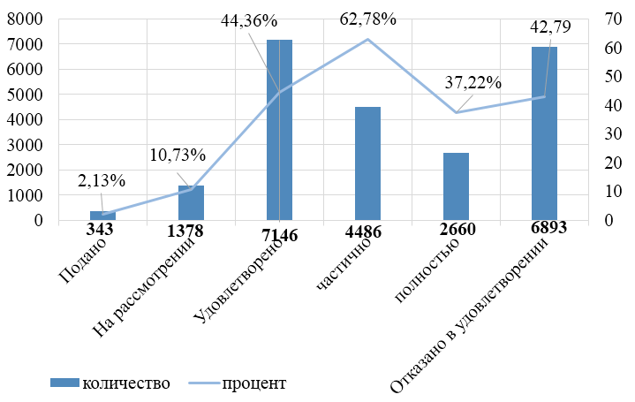

Рисунок 18 – Распределение жалоб по статусу за 2021 год

Примечание – Составлено по источнику источник [8].

В реестре жалоб веб-портала государственных закупок за 2020-2021 годы жалобы распределились следующим образом (рисунок 19). Жалобы на неправомерный допуск к участию в конкурсе увеличились с 38,3% (2020) до 42,08% (2021).

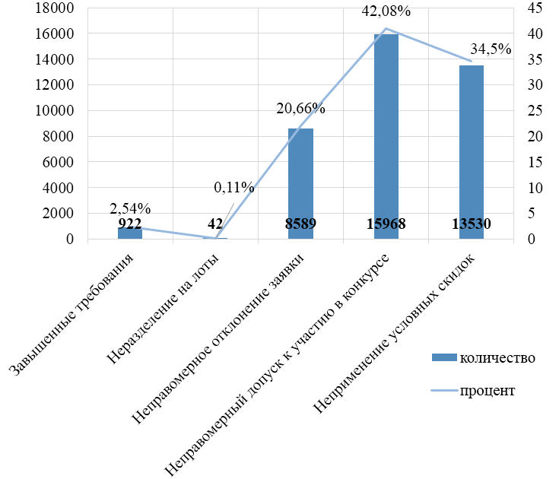

Рисунок 19 – Распределение по сути жалоб за 2021 год

Примечание – Составлено по источнику источник [8].

Количество жалоб, подаваемых через веб-портал, нестабильно: если в 2018 году в адрес веб-портала поступило 14 629 жалоб, в 2019 году – 23 101, в 2020 году – 15 920, то за 2021 год – 32 546 (рисунок 20).

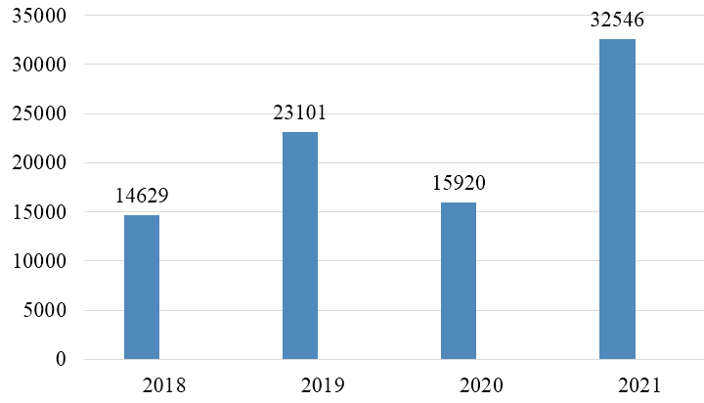
Рисунок 20 – Количество жалоб, поданных через Портал государственных закупок РК, 2018–2021 гг.

Примечание – Составлено по источнику источник [8].

Тем не менее, распределение оснований для жалоб (рисунок 19) и волнообразный возрастающий характер колебаний суммарных количественных показателей на протяжении нескольких лет (рисунке 20) свидетельствуют о необработанности процедурных норм и механизмов предотвращения коррупционных рисков, а высокая доля неудовлетворенных жалоб (таблица 10, рисунок 18) с высокой долей вероятности может сигнализировать о формализме при их рассмотрении.
Наряду с этим даже изменения в Закон о государственных закупках в 2019 году не стали барьером для использования некоторыми недобросовестными поставщиками мошеннических схем, что наглядно иллюстрирует кейс самой простой схемы (Приложение Л), которая действовала до 17 мая 2021 года [114]. Пресечение данной и подобных ей схем стало возможно благодаря новелле в Правилах осуществления ГЗ: с 17 мая 2021 г. при равенстве показателей финансовой устойчивости поставщиков победителем признается участник конкурса, заявка на участие которого поступила ранее заявок на участие в конкурсе других потенциальных поставщиков [115].
Пока не в полной мере в рамках АИИС ЭГЗ реализуется потенциал социологических опросов поставщиков, форумов и других форматов обратной связи. Возможно, некоторые противоречия между участниками торгов разрешались бы в порядке консультаций и переговоров, но такие возможности на электронной платформе ограничены, и они используют такой инструмент, как жалобы. Между тем, в широкомасштабном онлайн-опросе поставщиков, проведенном в 2020 году в России и Казахстане, было, к примеру, выявлено, что большинство поставщиков в России и Казахстане предпочитают разрешать конфликты в сфере госзакупок путем внесудебных переговоров с закупщиками, в то время, как только 22% респондентов прибегают к судебным разбирательствам. В Казахстане поставщики, доверяющие своим закупщикам, реже обращаются в суд [116].
Учитывая вышесказанное, для проведения полноценного анализа и исследования в сфере государственных закупок, а также для выработки действенных мер антикоррупционного мониторинга процесса государственных закупок в 2021 году нами при поддержке Академии государственного управления при Президенте Республики Казахстан был составлен опросник (Приложение А), опубликованный на официальном сайте веб-портала https://goszakup.gov.kz. Опросом, проведенным на портале государственных закупок в среде предпринимательского сообщества, охвачены более 6 300 респондентов.
Большинство из них указали, что являются субъектом малого 4326 (69%) и среднего 1778 (28%) предпринимательства; наибольшее количество ответивших респондентов из Алматы 15% (910), Астана 13,3% (812), Карагандинская область 11% (640) и ВКО 8% (462), наименьшее же количество ответивших – из Атырауской области 2,5% (165), Мангистауской области 2% (184) и Кызылординской области 3% (204). Опыт участия в закупках более трех лет имеется у 55% (3444), от года до трех лет – у 25% (1580) и менее одного года – у 20% (1276) участников.
Подавляющее большинство опрошенных (34%) ответили, что предпочитают способ закупки «Запрос ценовых предложений», 25% – «Открытый конкурс» и 22% – «Из одного источника» (рисунок 21).

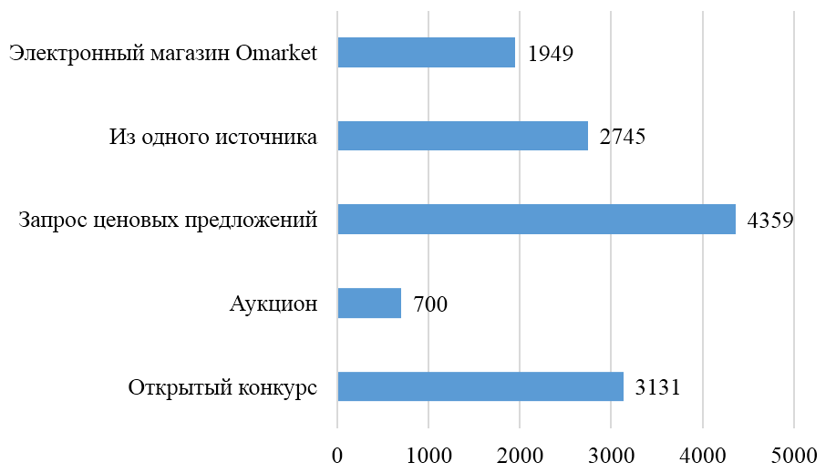

Рисунок 21 – Количество респондентов, предпочитающих процедуру закупок

Примечание – Составлено автором на основании социологического опроса

Большинство респондентов (46%) ответили, что система государственных закупок по сравнению с 2019 годом улучшилась, 34% считают, что она не изменилась, и 20% – что ухудшилось.
Результаты социологического опроса, проведенного на сайте портала государственных закупок МФ РК, показали, что подавляющее большинство (93%) опрошенных отмечают удобство электронной площадки ЭГЗ, однако для улучшения системы и сокращения коррупционных рисков респондентами отмечены такие аспекты, как:
- система позволяет заказчикам и организаторам допускать много ошибок при оформлении технической спецификации;
- сложности при оформлении и предоставлении всей документации в самой системе, технические недоработки при заполнении электронного акта;
- демпинг цен, которое сказывается в первую очередь на качество товара;
- нет необходимости в банковской гарантии и обеспечение договора, это большая нагрузка для поставщиков.
Вместе с тем большинство респондентов, ответивших на вопросы на сайте портала государственных закупок, исходя из своего опыта считают, что коррупционные факторы проявляются на этапе подготовки документации (27%) и при приемке товаров и работ (44%).
Отвечая на вопрос об уровне коррупции в системе закупок РК, респонденты отметили, что почти половина из них (47%) с коррупцией не сталкивались, а около 0,2% респондентов полагают, что в указанной системе коррупция отсутствует. Тем не менее, 9% утверждают, что сталкивались с коррупцией, что является тревожным сигналом и поводом для выработки мер по недопущению подобных ситуаций (рисунок 22).

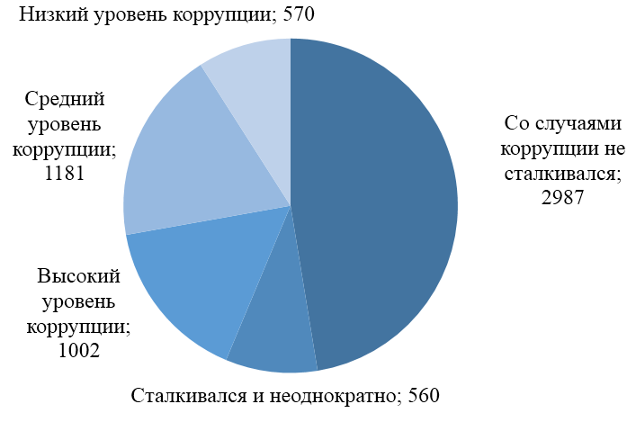

Рисунок 22 – Уровень коррупции в системе закупок Республики Казахстан
(количество ответов респондентов)

Примечание – Составлено автором на основании социологического опроса

Оценивая качество работы контролирующих органов по пятибалльной шкале (где 1 – «очень низкое» и 5 – «очень высокое»), только 26,5% респондентов поставили наивысшую оценку, почти такая же доля (26,1%) видит определенные недочеты (и, соответственно, выставляет 4 балла), а почти 40% не удовлетворены качеством и эффективностью контроля со стороны госорганов (28,8% выбрали ответ «3», т.е. «низкое качество», 10% – «очень низкое»).
Наибольшее число респондентов (54%) указали, что «знают» куда обращаться при возникновении коррупционной ситуации в процессе государственных закупок, в то время как 27% не знают, что делать и куда следует обращаться. Это свидетельствует о необходимости совершенствования информационно-просветительской работы среди населения.
Если мы рассмотрим ответы чуть более подробно, то сможем сделать по крайней мере два интересных вывода. Респондентов спросили, сталкивались ли они когда-либо с ситуацией, связанной с коррупцией в процессе государственных закупок. Это может привести к различным сценариям: они лично не были замешаны в коррупции, но знали о ее существовании; должностные лица потребовали взятку, чтобы выиграть тендер; или поставщик инициировал взятку, чтобы обеспечить контракт. Нам было интересно выявить, существует ли связь между дачей взятки и способом заключения контракта о государственных закупках. Результаты представлены в таблице 12.

Таблица 12 – Коррупция V Тип контракта

Ответы социологического опроса | Открытый конкурс | Из одного источника | Запрос ценовых предложений | Аукцион | Итоги по строкам
Слышал о коррупции | 160 | 293 | 121 | 3 | 577
Требуемая взятка | 62 | 40 | 12 | 4 | 118
Заплатил взятку | 4 | 7 | 1 | 1 | 13
Не был в такой ситуации | 269 | 663 | 214 | 5 | 1151
Итоги по столбцам | 495 | 1003 | 348 | 13 | 1859 (Итого)
Примечание – Составлено автором на основании социологического опроса

Для установления связи между дачей взятки и способом контракта был проведен тест на независимость по методу хи-квадрат. Связь между переменными оказалась значительной:

X2 (9, N = 1,859) = 77,16, р = <0,00001

Таким образом, существует значительная взаимосвязь между коррупцией и способом заключения контрактов о государственных закупках. Запросы на контракты с предложением цены, как представляется, весьма подвержены коррупционной практике.
Мы дополнительно изучили взаимосвязь между способом заключения контрактов и предпочтениями поставщиков товаров, услуг и работ для государственного сектора. Результаты представлены в таблице 13.

Таблица 13 – Удовлетворенность поставщиков V способ контракта

Ответы социологического опроса | Открытый конкурс | Из одного источника | Запрос ценовых предложений | Аукцион | Итоги по строкам
Удовлетворенный | 240 | 506 | 175 | 7 | 928
Слегка удовлетворен | 158 | 284 | 76 | 1 | 519
Недовольный | 141 | 195 | 74 | 5 | 415
Итоги по столбцам | 539 | 985 | 325 | 13 | 1862 (ВСЕГО)
Примечание – Составлено автором на основании социологического опроса

Для установления связи между удовлетворенностью поставщиков и способом контракта был проведен тест хи-квадрат на независимость. в результате выявлена значительная связь между переменными:

X2 (6, N = 1,862) = 17,51, р = <0,007592

Таким образом, удовлетворенность поставщиков системой государственных закупок и удовлетворенность способом заключения контрактов тесно взаимосвязаны. Поставщики предпочитают способ контракта из одного источника по сравнению с другими способами заключения контрактов.
Когда мы интерпретируем результаты, показанные в таблицах 12 и 13, не по отдельности, а во взаимоувязке, становится видно, что коррупция в сфере государственных закупок внедряется в систему. Поставщики предпочитают запрашивать контракты из одного источника, а должностные лица могут требовать и получать взятки в процессе. Это становится устоявшейся практикой, когда стороны спроса и предложения замешаны в коррупционной практике за счет казахстанских налогоплательщиков.
В ходе глубинного интервью среди участников государственных закупок мы выявили мнение специалистов о коррупционных явлениях, положительных и отрицательных моментах опыта их работы в повседневной деятельности. Среднее время опроса одного респондента составило 37-42 минуты. Выборка состояла из специалистов государственных учреждений и юридических организации (КГУ «Средняя школа» – 14 сотрудников, государственные коммунальное казенное предприятие «Ясли-сад» – 6 сотрудников, «Школа-гимназия» – 3 сотрудника, государственное коммунальное предприятие «Технологический колледж» – 1 сотрудник, РГУ Комитет ветеринарного контроля и надзора МСХ РК – 1 сотрудник, ЦЭФ – 5 сотрудников, ТОО – 3 сотрудника, ИП – 2 сотрудника).
Интервьюируемым были заданы вопросы касательно штатных единиц, функциональных обязанностей и успеваемости выполнения непосредственных функции закупочной деятельности. В результате было выявлено, что в некоторых государственных учреждениях практикуется, что один сотрудник может выполнять обязанности бухгалтера и также занимается приемкой товара, или же, наоборот, являться сотрудником отдела закупок и выполнять функции хозяйственного отдела. Следует учесть также, что многие отмечали низкую заработную плату, которая варьируется от 80 000 тыс. тенге до 95 000 тыс. тенге в месяц.
На вопрос, как в текущем году по сравнению с прошедшим изменилось состояние системы закупок, респонденты ответили (84%), что новый способ закупок через электронный магазин «Омаркет» требует доработки, так как действующая площадка не всегда позволяет приобрести необходимые товары. На вопрос о том, какие сложности возникают при приемке товаров, более половины респондентов (61%) ответили, что у многих отсутствует сертификаты происхождения на товары. Также 15% респондентов ответили, что проблем при приемке товара не возникает, а 22% считают, что выполняют не свойственную им функцию и при приемке не обращают внимание на качество товара.
Касательно вопроса об уровне коррупции в системе закупок 83% респондентов ответили, что слышали о наличии коррупционных правонарушений из открытых источников, однако сами не сталкивались. Гораздо меньшая доля респондентов (16%) утверждает, что получали «намеки» со стороны поставщиков, однако они пресекали данные факты. Основная же масса ответивших (88%) высказалась негативно о постоянных изменениях в правилах закупок, мотивируя тем, что не успевают следить за данными нововведениями, вводят в заблуждение как заказчиков, так и поставщиков.
Исходя из ответов участников опроса видно, во-первых, что основная проблема в системе государственных закупок состоит в кадровом потенциале. На наш взгляд, необходимо уделить больше внимания обучению специалистов и четкому разделению функциональных обязанностей, так как сотрудники не должны выполнять функции, не свойственные их полномочиям, когда сотрудник финансового отдела расписывается в накладной за принятый товар и несет ответственность в данном вопросе. По факту данный сотрудник не разбирается в качестве, бренде и других характеристиках данного товара.
Во-вторых, проблема состоит не собственно в наличии коррупционных правонарушений в системе закупок, а в отсутствии комплексных механизмов предупреждения и подходов по решению существующих проблем.
В-третьих, бюрократизация необходимых подтверждающих документов вынуждает поставщиков решать созданную проблему более легким путем через благодарность/взятку или при поддержке/покровительстве должностных лиц со стороны заказчика.
С учетом полученных результатов социологического опроса и глубинного интервью представляется целесообразным продолжить реализацию мероприятий в сфере антикоррупционного мониторинга в системе государственных закупок, направленных на формирование законопослушного поведения заказчиков и поставщиков закупок и нулевой терпимости к коррупции, повышения уровня доверия к системе государственных закупок Республики Казахстан.
Необходимость применения антикоррупционного мониторинга процесса государственных закупок в Республике Казахстан аргументируется проведенным SWOT-анализом (таблица 14), который свидетельствует о том, что, несмотря на положительные стороны мониторинга закупок (такие как прозрачность и открытость процедур, участие и вовлечение гражданского общества, которые внесут помощь для сокращения коррупционных рисков и повышения качества закупаемых товаров, работ и услуг), на сегодняшний день антикоррупционный мониторинг государственных закупок в Казахстане находится на стадии становления. Уровень доверия гражданского общества, незаинтересованность определенных заказчиков и поставщиков в совершенствовании процесса закупок, отсутствие единой площадки закупок имеют негативные последствия для всей системы закупок.
Кроме того, отсутствует и не осуществляется оценка деятельности поставщиков по определённым критериям, как количество исполненных договоров и уплаченных налогов в бюджет, виды деятельности и направления, осуществляющие поставку товаров, работ и услуг.

Таблица 14 – SWOT-анализ применения антикоррупционного мониторинга к процессу государственных закупок в РК

Сильные стороны (S) | Слабые стороны (W)
- антикоррупционные мероприятия с участием гражданского общества;  - мониторинг и анализ факторов внутренней и внешней системы закупок;  - прозрачность и открытость системы закупок;  - постоянный контроль реализации и  - выработка регулирующих воздействии при отклонении от намеченных показателей;  - предупреждение коррупционных рисков на этапах закупок;  - уровень качества товара, услуг и работ;  - единый реестр недобросовестных поставщиков | - неполное доверие со стороны общественности касательно принимаемых мер;  - незаинтересованность определенных заказчиков и поставщиков, которые лоббируют свой интересы;  - не осуществляется оценка деятельности поставщика и нет единой системы по мониторингу;  - отсутствие единой площадки закупок;  - недостаточное количество экспертов владеющие знаниями в данной области;  - недостаточность исследований в области антикоррупционного мониторинга и анализа в сфере госзакупок;
Возможности (O) | Угрозы (T)
- сотрудничество с международными организациями, занимающимися вопросами антикоррупционной политики в сфере закупок;  - привлечение иностранных инвестиции;  - открытая и доступная информация в сфере закупочной деятельности;  - развитие малого и среднего предпринимательства;  - рост конкуренции на рынке снабжения;  - увеличение, прозрачность и рост объемов позволит росту ВВП | - неправильные меры могут создать угрозу и отток предпринимателей в другие отрасли бизнеса;  - слишком завышенные требования со стороны заказчиков и организаторов государственных закупок;  - увеличение объемов документооборота;  - сокращение объемов государственных закупок;  - угроза не достижения консенсуса между организаторами и поставщиками закупок
Примечание – Составлено автором

Однако, несмотря на наличие данных факторов, для совершенствования мониторинга системы государственных закупок принимаются меры по сотрудничеству с международными организациями, занимающиеся вопросами антикоррупционной политики в сфере закупок, особое внимание уделяется развитию малого и среднего бизнеса.
При проведении антикоррупционного мониторинга в системе государственных закупок существует ряд недостатков, которые затрудняют выявление коррупционных рисков в сфере государственных закупок. К таким недостаткам можно отнести:
– отсутствие единых правил закупок для государственных закупок и квазигосударственного сектора;
– недостаточно корректная система мониторинга закупок (ЕОЗ), где администратором системы является НПП «Атамекен»;
– недостаточность исследований в области закупок;
Следует отметить, что для улучшения системы закупок в Казахстане привлекаются международные эксперты в данной области, выносятся на обсуждение нормативно-правовые акты антикоррупционной политики в сфере закупок. Однако реализация данных мер недостаточна, так как факты коррупционных правонарушений в сфере закупок не сокращаются.
Несмотря на то, что меры по обеспечению добропорядочности существуют де-юре и де-факто, в Казахстане стратегию добропорядочности воспринимают не в полной мере. Кроме того, у представителей малого и среднего бизнеса осталось свое восприятие закупок, согласно которому для участия в тендере и получения контрактов необходимы знакомства и связи. Изменение этого восприятия могло бы позволить дальнейшее развитие стратегических соображений, но это потребует наличия достаточно квалифицированного персонала по государственным закупкам. Однако в настоящее время госзакупки не признаны профессией, обучение закупщиков в основном сосредоточено на законодательстве и соблюдении требований, а об обучении поставщиков закупок не может быть речи.
Во многих странах электронная система государственных закупок дает представление о вкладе данной сферы в ВВП страны (от 10 до 20% ВВП). Кроме того, имеются примеры, когда на платформе закупок представляются читаемые графические диаграммы с анализами по определенным периодам.
В свою очередь, такие данные на сайте государственных закупок Казахстана не представлены, а отсутствие централизованной аналитической отчетности для контроля и мониторинга расходования бюджетных средств заставляет задуматься о необходимости внедрения инструментов мониторинга на самом веб-портале. Данное решение позволило бы всем заинтересованным лицам проводит анализы различного характера и составлять отчеты.

2.3 Оценка числа участников, объема, стоимости и прозрачности государственной закупочной деятельности
Государственные закупки характеризуются рядом измеримых показателей, среди которых главное место занимают число и структура участников торгов, объем и стоимость закупок. Именно эти показатели формируют первичное представление об активности участников, абсолютной стоимости и масштабах закупочной деятельности.
Оценка государственной закупочной деятельности в Казахстане свидетельствует о наличии одной из проблем АИИС ЭГЗ – отсутствие веб-страницы «Аналитика» на сайте. В открытом доступе пока не размещен ни один аналитический отчет, содержание которого было бы непосредственно посвящено анализу объема, стоимости и прозрачности государственных закупок.
Как уже отмечалось выше, по состоянию на 2021 год на веб-портале было зарегистрировано 378 907 участников, из них: заказчиков/организаторов – 26 705 (рисунок 23), поставщиков – 352 202 (рисунок 24).

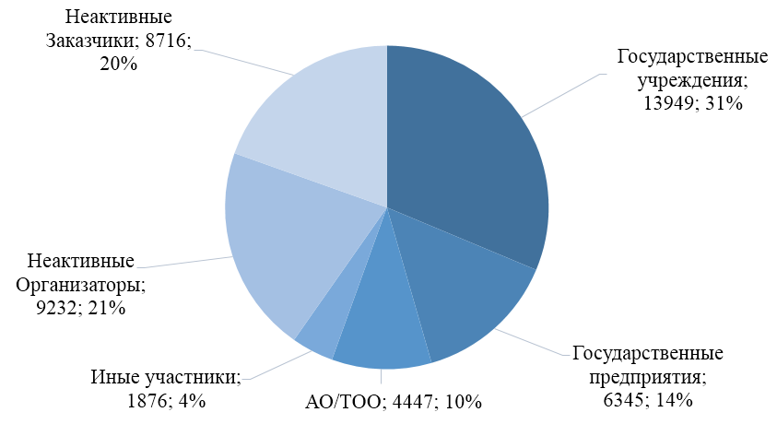

Рисунок 23 – Статистика по зарегистрированным заказчикам/организаторам на Портале государственных закупок РК, 2021 г.

Примечание – Составлено по источнику [10].

Согласно рисунку 23 среди данной группы участников преобладают государственные учреждения (31%), наименьшая доля заказчиков/организаторов зафиксирована среди участников с иной формой собственности.

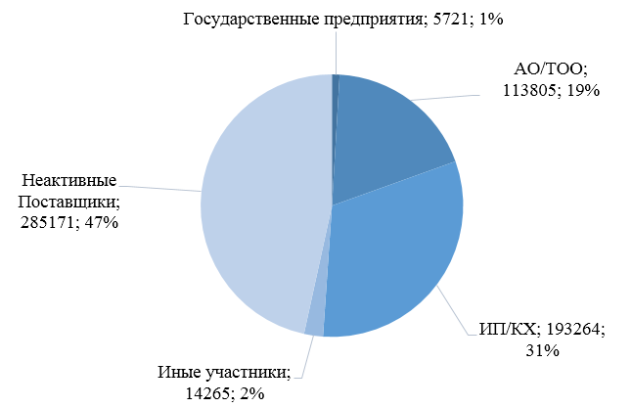

Рисунок 24 – Статистика по поставщикам, зарегистрированным
на Портале государственных закупок РК, 2021 г.

Примечание – Составлено по источнику [10].

Рисунок 24 демонстрирует, что среди активных поставщиков преобладают индивидуальные предприниматели и крестьянские хозяйства (31%), наименьшая доля поставщиков зафиксирована среди участников с иной формой собственности. Причем неактивные поставщики составляют около половины (47%) от всех зарегистрированных на Портале поставщиков, что представляет собой довольно высокий показатель.
Как следует из материалов Портала, по количеству пунктов планов закупа на 2020 год лидерство было у Министерства внутренних дел (132 348 пунктов); за ним следуют Министерство здравоохранения (69 219) и Министерство образования и науки (68 095).
Общий анализ государственных закупок по объему и стоимости в динамике за 2016-2020 гг. показал, что государственная закупочная деятельность (ГЗД) была противоречивой. С одной стороны, число контрактов в 2016-2018 гг. увеличивалось, как и их общая стоимость. Но с другой стороны, в 2019 году произошло снижение общего числа контрактов с 824 802 (2018) до 761 470, однако их общая стоимость возросла с Т3,891 трлн. (2018) до Т4,453 трлн. В 2020 году число контрактов тоже снизилось до 640 426, а стоимость увеличилась до 6,610. Это свидетельствует о тенденции укрупнения контрактов (таблица 15, рисунки 26, 27).

Таблица 15 – Динамика государственной закупочной деятельности в Республике Казахстан, 2016-2020 гг.

Год | Кол-во контрактов, РБ | Кол-во контрактов, МБ | Кол-во контрактов, всего | Общая стоимость закупок (РБ),  Т трлн. | Общая стоимость закупок  (МБ),  Т трлн. | Стоимость, всего,  Т трлн.
2016 | 811 290 | 3 376 483 | 4 187 773 | 0,599 | 2,569 | 3,168
2017 | 821 172 | 3 642 863 | 4 464 035 | 0,795 | 2,513 | 3,309
2018 | 824 802 | 3 683 499 | 4 508 301 | 0,977 | 2,913 | 3,891
2019 | 761 470 | 3 361 900 | 4 123 370 | 0,954 | 3,498 | 4,453
2020 | 640 426 | 2 860 690 | 3 501 116 | 1,163 | 5,447 | 6,610
Примечание:
1. Без учета закупа квазигосударственного сектора и закупа Национального Банка РК
2. Составлено по источнику [10]

Из таблицы 15, рисунков 25 и 26 также видно, что количество и объем контрактов значительно выше на местном уровне. Так, по данным на 2020 год, численность контрактов на местном уровне в 4,5 раз превышала их количество на республиканском уровне. Причем общая стоимость контрактов с 2016 по 2020 год выросла на местном уровне более чем в два раза: с Т2,569 трлн. до 5,447 трлн.

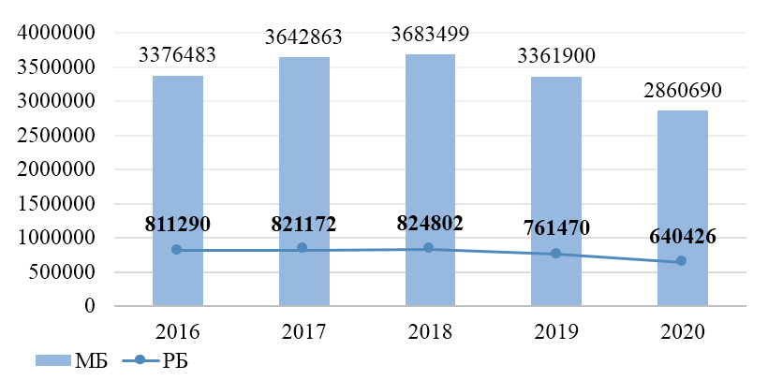

Рисунок 25 – Динамика количества контрактов РБ и МБ, 2016-2020 гг.

Примечание – Составлено по источнику [10].

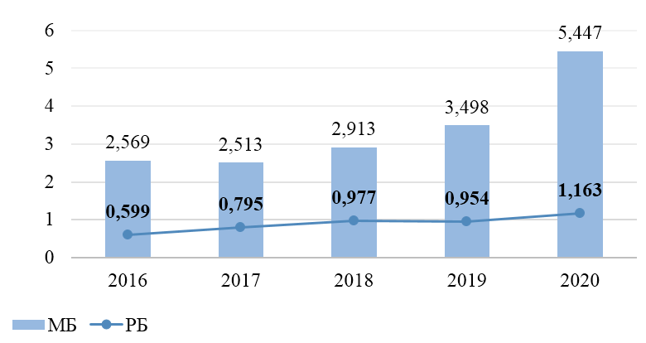

Рисунок 26 – Динамика общей стоимости контрактов РБ и МБ,
2016-2020 гг., трлн. тенге

Примечание – Составлено по источнику [10].

Абсолютный лидер по числу заключенных договоров за 2021 год – Некоммерческое АО «Государственная корпорация «Правительство для граждан» (7 365 договоров); на второй позиции – РГП «Казгидромет» (3 624); третья позиция у РГП «Национальный ядерный центр РК» (2 713) (таблица 16).

Таблица 16 – TOП 5 заказчиков с наибольшим количеством заключенных договоров, 2021 год

Место в рейтинге | Наименование заказчика | Количество договоров | Сумма, тенге
1 | Некоммерческое АО «Государственная корпорация «Правительство для граждан» | 7 365 | 29 260 003 095
2 | РГП «Казгидромет» | 3 624 | 3 647 654 334
3 | РГП «Национальный ядерный центр РК» | 2 713 | 2 676 353 841
4 | АО «Казакстан Республикалык Телерадиокорпорациясы» | 1 799 | 1 511 339 121
5 | РГП «Казаэронавигация» | 1 715 | 3 646 461 969
Примечание – Составлено по источнику [10].

В тройку лидеров крупнейших Заказчиков по сумме договоров в 2021 году вошли ГУ «Министерство образования и науки РК», КГУ «Управление комфортной городской среды города Алматы» и АО «КазАвтоЖол» (таблица 17).

Таблица 17 – TOП 5 заказчиков с наибольшей суммой заключенных договоров о государственных закупках, 2021 год

Место в рейтинге | Наименование заказчика | Количество договоров | Сумма, тенге
1 | Государственное учреждение «Министерство образования и науки Республики Казахстан» | 409 | 148 615 343 091
2 | КГУ «Управление комфортной городской среды города Алматы» | 512 | 146 941 281 038
3 | АО «Национальная компания «ҚазАвтоЖол» | 1163 | 138 052 355 051
4 | ГУ «Управление строительства Туркестанской области» | 629 | 136 244 709 309
5 | Государственное учреждение «Управление строительства города Астана» | 331 | 98 939 982 914
Примечание – Составлено по источнику [10]

В числе крупнейших заказчиков по объему закупок за 2021 год (по строке республиканский бюджет) указаны:
1) Государственное учреждение «Министерство образования и науки РК» – (1 226 203 240 299 тг.);
2) ГУ «Министерство здравоохранения РК» – (119 239 383 251 тг.);
3) ГУ «Министерство внутренних дел РК» – (108 909 643 039 тг.);
4) ГУ «Министерство экологии, геологии и природных ресурсов РК» – (106 741 969 950 тг.);
5) РГУ «Министерство цифрового развития, инноваций и аэрокосмической промышленности РК» – (70 393 805 402 тг.) [117].
В число крупнейших заказчиков по объему закупок из местного бюджета за 2021 год входят:
1) КГУ «Управление государственных активов города Алматы» – (527 416 350 731 тг.);
2) ГУ «Управление активов и государственных закупок города Астаны» – (505 462 765 478 тг.);
3) ГУ «Управление финансов и государственных активов Туркестанской области» – (460 899 550 663 тг.);
4. ГУ «Управление государственных закупок Алматинской области» – (422 583 448 992 тг.);
5) ГУ «Управление государственных закупок Карагандинской области» – (332 443 859 514 тг.) [117].
В таблице 18 представлены данные о пяти крупнейших Поставщиках по итогам 2021 года. Примечательно, что в числе крупнейших поставщиков также числится Некоммерческое АО «Государственная корпорация «Правительство для граждан», но количество договоров значительно больше (16 720) по сравнению с количеством договоров, заключенных этой организацией в качестве заказчика (7365).

Таблица 18 – TOП 5 поставщиков с наибольшим количеством заключенных договоров, 2021 год

Место в рейтинге | Наименование поставщика | Количество договоров | Сумма, тенге
1 | Некоммерческое АО «Государственная корпорация «Правительство для граждан» | 16 720 | 57 687 719 621
2 | РГКП «Академия государственного управления при Президенте Республики Казахстан» | 9625 | 4 119 332 184
3 | Центральная региональная дирекция телекоммуникаций – филиал Акционерного общества «Казахтелеком» | 6130 | 5 299 269 283
4 | Западная РДТ | 5538 | 2 704 412 183
5 | Товарищество с ограниченной ответственностью «Парус-КАЗ» | 5388 | 2 663 294 816
Примечание – Составлено по источнику [10]

Таблица 19 демонстрирует пять крупнейших поставщиков с наибольшей суммой заключенных договоров по итогам 2021 года.

Таблица 19 – TOП 5 поставщиков с наибольшей суммой заключенных договоров о государственных закупках, 2021 год

Место в рейтинге | Наименование поставщика | Количество договоров | Сумма, тенге
1 | 2 | 3 | 4
1 | Товарищество с ограниченной ответственностью «Bazis Construction» | 22 | 66 560 118 987
2 | ТОО «Атырауинжстрой-АИС» | 20 | 61 062 209 363

Продолжение таблицы 19

1 | 2 | 3 | 4
3 | Некоммерческое акционерное общество «Государственная корпорация «Правительство для граждан» | 14 558 | 56 799 909 789
4 | АО «Национальные информационные технологии» | 4162 | 50 982 091 300
5 | ТОО «Qazaq Stroy» | 11 | 49 852 635 616
Примечание – Составлено по источнику [10]

Исходя из данных о поставщиках с наибольшим количеством заключенных договоров и поставщиками с наибольшей суммой заключенных договоров о государственных закупках за 2021 год, нами проведен корреляционный анализ. Его результаты (рисунок 27) показывают, что существует положительная статистически значимая взаимосвязь между количеством выигранных контрактов и суммой контракта, заработанного поставщиком.
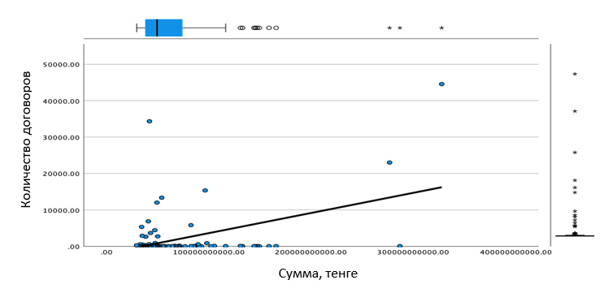
Рисунок 27 – Динамика количества поставщиков с наибольшим количеством заключенных договоров и суммой договоров.

Примечание – Составлено по источнику [10].

Анализ закупочной деятельности будет неполным, если не провести оценку ее прозрачности. Прозрачность процедуры закупочной деятельности является одной из важных характеристик всей системы закупок вне зависимости от страновой принадлежности. Однако провести такое исследование в Казахстане – задача сложная, так как у исследователя в настоящее время нет ни утвержденной методики такой оценки, например, такой, как в России [118], ни базы информационных данных, обладающих высокой степенью достоверности, нет и независимого негосударственного исследовательского центра, который занимался бы сбором и анализом данным, систематическим мониторингом закупочной деятельности. Поэтому мы можем лишь использовать результаты международной оценки и дать свою авторскую оценку отдельным аспектам закупочной деятельности, свидетельствующим о прозрачности или непрозрачности цикла государственных закупок в Казахстане.
Казахстан является страной-участницей сети Transparent Public Procurement Rating (TPPR), которая занимается выявлением основных статистических тенденций, слабых и наиболее эффективных областей государственных закупок с целью назвать лучшие и худшие страны в отношении прозрачности и подотчетности их соответствующих систем государственных закупок. Методика TPPR состоит из 64 показателей. Каждому индикатору присваивается равный вес, и он получает максимум 1 балл. Для законодательства о государственных закупках применяется в общей сложности 64 показателя.
Согласно Отчету TPPR за 2020 год [65], законодательство Казахстана не устанавливает четких стандартов в отношении публикации определенной информации, связанной с закупками, и формата ее представления.
Общая оценка законодательства о госзакупках РК равна 72,72%. На всех этапах процесса закупок республика показала максимальные оценки на фазе тендера – 77,53%, а на фазе после проведения тендера – минимальные – 61,54% по сравнению с другими этапами. Минимальные показатели были продемонстрированы в разделе «Подотчетность и Добросовестность» – 58,29%. Также низкая оценка была получена в разделе «Прозрачность» (61,11%) (рисунок 28).

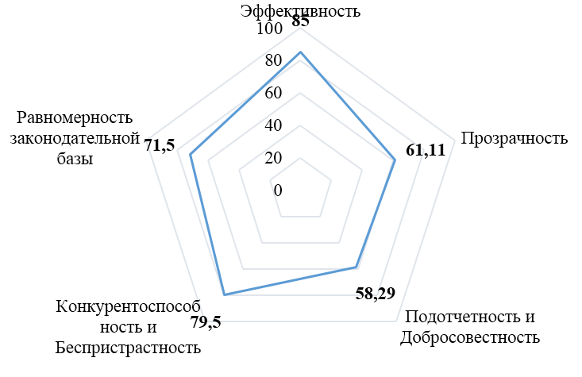

Рисунок 28 – Оценка эффективности областей закупочной деятельности Казахстана от TPPR, 2020, %

Примечание – Составлено по источнику [65]

Оценка по фазам закупочной деятельности представлена на рисунке 29.

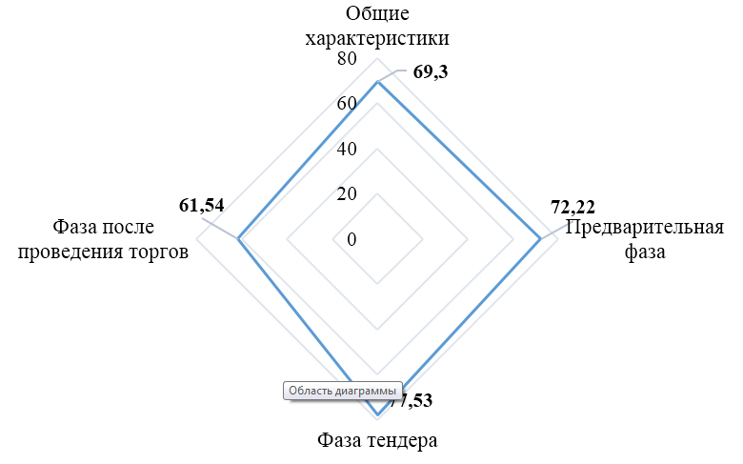

Рисунок 29 – Оценка эффективности фаз закупочной деятельности Казахстана от TPPR, 2020, %

Примечание – Составлено по источнику [65]

Давая свою авторскую оценку прозрачности закупочной деятельности, мы обратились к Реестру квалифицированных поставщиков Портала государственных закупок РК, куда включено в настоящее время 378 юридических лиц и ИП/КХ. Анализ данного реестра показал, что далеко не все участники под наименованием «квалифицированный поставщик» являются прозрачными компаниями. Например, среди них крупный поставщик ТОО «Bazis Construction». Это строительная компания, позиционирующая себя как «флагман строительной отрасли Казахстана», она 30 лет работает на рынке республики и за рубежом, по размеру активов входит в топ 50 крупнейших частных компаний Казахстана, в ее штате 8 200 сотрудников. Компания имеет даже свой портал закупок https://portal.bazis.kz/ [119]. Однако ТОО «Bazis Construction» на своем сайте никакой информации о финансово-экономической деятельности не размещает.
Непрозрачность субъектов экономической деятельности, включая ТОО, АО, ИП и КХ, для Казахстана – большая проблема, о которой многократно говорили многие международные и казахстанские эксперты, но проблема не решается. Если даже крупнейшие участники закупочной деятельности не публикуют свою финансовую отчетность, сферу госзакупок нельзя признать прозрачной. Законодательство не требует публикации отчетности, а сами участники не спешат ее размещать.
Не решил вопрос с прозрачностью и специальный раздел на портале госзакупок «Реестр налоговых отчислений» (https://goszakup.gov.kz/ru/registry/tax) [120]. Открывая данный раздел на сайте, можно видеть, что исчерпывающей информации об участниках здесь нет. В Реестре не указаны наименования участников (только БИН/ИНН), на май 2021 года отсутствовала информация о налоговых отчислениях даже за 2019 год. Таким образом, данный Реестр фактически не выполняет свою главную функцию, он не интегрирован с базой данных Комитета государственных доходов Минфина РК.
Следует подчеркнуть, что прозрачность экономических субъектов является одним из фундаментальных факторов, способствующих превенции коррупции, и особенно в сфере государственных закупок. Непрозрачность экономических субъектов, отсутствие данных о налоговых отчислениях оказывают негативное влияние на качество работы как Портала госзакупок, так и всего государственного сектора, снижают доверие граждан и предпринимателей к системе государственных закупок.
Для эффективной подотчетности госсектора, наряду с прозрачностью участников закупочной деятельности, необходимо наличие нескольких условных факторов, чтобы граждане и организации гражданского общества могли выполнять свою надзорную роль, доступность данных должна сочетаться со своевременностью, качеством данных, производительностью обработки, эффективностью каналов для сообщений и информаторов.
Анализ механизмов противодействия коррупции в сфере государственных закупок Казахстана свидетельствует о том, что в республике применяется ограниченный арсенал антикоррупционных механизмов. Наиболее сильными механизмами являются правовые механизмы; мониторинг со стороны правоохранительных органов; создание специального Кодекса для государственных служащих, осуществляющих деятельность в сфере госзакупок; планирование государственных закупок; конкурсное размещение государственных заказов; рекомендации, оценки и рейтинги международных организаций. Прочие механизмы, в числе которых: внедрение действенных мер и механизмов контроля и мониторинга правил закупок; судебные механизмы; антикоррупционный мониторинг эффективности законодательства; национальные рейтинги; специальные межведомственные комиссии; независимый негосударственный надзорный орган; административный контроль; гражданский контроль; международные рейтинги государств; социологические опросы используются слабо.
По сравнению с другими областями государственной политики, которые исследуются с помощью ряда измеримых показателей, коррупция остается областью недостаточно надежных оценок, за исключением данных по числу коррупционных преступлений и лиц, привлеченных к уголовной ответственности. Проблема в том, что субъекты экономической деятельности, участвующие в госзакупках, особенно субъекты малого и среднего предпринимательства, не имеют полноценного открытого доступа к отчетности государственных предприятий в отношении торгов, на данный момент невозможно выявить, каким образом представители органов исполнительной власти осуществляют правонарушения. По нашему мнению, в законодательстве РК должна присутствовать норма, согласно которой каждое государственное предприятие или предприятие с госучастием обязано предоставлять финансовую отчетность и сведения о проведении государственных закупок. А Минфин РК обязан отчитываться об эффективности расходования бюджетных ресурсов.
Анализ числа участников, объема, стоимости и исполненных контрактов показывает, что, несмотря на имеющиеся недостатки, система электронных закупок динамично развивается, число ее участников с каждым годом увеличивается, растет число заключенных договоров и объемы государственных закупок. Вместе с тем среди наиболее выраженных недостатков закупочной деятельности Казахстана – высокие коррупционные риски в сфере государственных закупок.
По нашему мнению, рассматриваемая сфера нуждается в совершенствовании по таким направлениям, как законодательная база, усиление административного (ведомственного) и гражданского контроля, техническая и функциональная корректировка АИИС ЭГЗ, усиление аналитических компонентов антикоррупционного мониторинга, разработка методологической базы для оценки прозрачности закупочной деятельности, повышения качества, доступности и достоверности информации.

3 ОСНОВНЫЕ НАПРАВЛЕНИЯ СОВЕРШЕНСТВОВАНИЯ СИСТЕМЫ АНТИКОРРУПЦИОННОГО МОНИТОРИНГА ГОСУДАРСТВЕННЫХ ЗАКУПОК В КАЗАХСТАНЕ

3.1 Применение новых цифровых технологий для прозрачности системы государственных закупок
Развитие цифровых технологий, по сути, открывает новую страницу противодействия коррупции в сфере государственных закупок. Главные задачи Казахстана на перспективу – повысить прозрачность и эффективность государственных электронных закупок.
Одним из успешных методов борьбы с коррупцией многие зарубежные эксперты уже признали применение искусственного интеллекта (ИИ). Данное мнение подтверждается тем, что система ИИ обладает в определенной мере независимостью и автономией, минимизирует влияние человеческого фактора, обеспечивает разумное поведение и быстрый охват анализом и мониторингом большого объема данных. Все это имеет положительный эффект при достижении конкретных целей. ИИ отличаются от статических информационно-коммуникационных технологий (ИКТ) «классического» типа, позволяющих оцифровывать процедуры закупок, предоставлять государственные услуги в режиме онлайн и публиковать открытые правительственные данные. Благодаря своим способностям к обучению системы ИИ могут автономно выполнять широкий спектр задач, ранее зарезервированных за людьми.
К настоящему времени системы ИИ успешно реализованы в нескольких новаторских проектах. Они способны взять на себя такие антикоррупционные задачи, как прогнозирование, обнаружение и раскрытие случаев коррупции. В отличие от других приложений ИИ для борьбы с преступностью, ИИ для борьбы с коррупцией в сфере госзакупок не является инструментом для правительств, созданным, чтобы контролировать граждан. Напротив, ИИ может стать инструментом для граждан, внимательно следящих за своим правительством в процессе закупочной деятельности.
Несмотря на то, что существуют первые подборки случаев использования ИИ в борьбе с коррупцией, эмпирических исследований и практик, отражающих потенциал и недостатки использования цифровых технологий для борьбы с коррупцией, их пока недостаточно. Заполняя этот пробел, мы постараемся обозначить концептуальную основу, которая позволит объяснить, почему ИИ представляет собой наиболее эффективный инструмент для реализации антикоррупционных подходов «сверху-вниз» и «снизу вверх».
Использование потенциала ИИ зависит от:
а) исходных данных;
б) алгоритмического дизайна;
в) институциональной реализации;
г) технического и технологического потенциала используемой системы ИИ.
Чтобы понять, как ИИ может помочь по меньшей мере снизить число коррупционных событий в сфере госзакупок, необходимо принимать во внимание типы коррупции и природу самого ИИ. Текущие направления исследований коррупции подчеркивают важность определения соответствующего типа коррупции, с которым нужно бороться, прежде чем начинать антикоррупционный «крестовый поход». Например, борьба с хищениями в политическом секторе сильно отличается от схем взяточничества в полиции или образовании. В то же время, поскольку мы имеем дело с начальной фазой внедрения ИИ в противодействие коррупции и поскольку многие из описанных ниже эффектов не зависят от типа коррупции, мы сначала в общих чертах рассмотрим взаимодействие ИИ и борьбы с коррупцией.
Коррупция в сфере государственных закупок принимает многие формы, прежде всего, такие как взяточничество, хищение, злоупотребление служебным положением, и имеет уникальные причины и последствия. Она может возникнуть в результате ситуации конфликта интересов, когда государственное должностное лицо желает обеспечить себя и связанные с ним стороны получением выгод, которые по праву принадлежат общественности, в обход формальных требований, установленных для предоставления этих привилегий. Государственные закупки особенно подвержены сговору с целью установления цен, поддержанию связей и другим методам, препятствующим конкуренции и означающим, что правительство не получает отдачи от вложенных бюджетных средств в процессе закупок.
Коррупция в сфере государственных закупок несет в себе все негативные последствия в целом. Отрицательные экономические и социальные издержки коррупционных действий с точки зрения растраты ресурсов, неэффективности и упущенных возможностей всегда выше, чем выгоды, которые можно было бы получить с помощью таких действий. Это в конечном итоге снижает общественное доверие к правительству и подрывает продвижение общественного блага. Помимо прямых финансовых потерь и увеличения стоимости государственных контрактов, коррупция в сфере закупок может причинить разную степень вреда гражданам, государственному и частному сектору.
Чтобы свести к минимуму негативные последствия коррупции в сфере закупок, статья 9 Конвенции ООН против коррупции требует от государств-участников «предпринять необходимые шаги по совершенствованию и применению соответствующих систем закупок, основанных на принципах прозрачности, справедливой конкуренции и объективных критериях при принятии решений, которые в свою очередь эффективны в предотвращении коррупции». Статья 9 также требует прозрачности и подотчетности в управлении государственными финансами, включая составление бюджета, отчетность о государственных доходах и расходах, аудит и управление рисками. Дополнительные меры по предотвращению коррупции, предусмотренные статьями 10 и 13 КПК ООН, включают содействие участию заинтересованных сторон и открытому правительству [36].
На базовом уровне все страны должны создать систему, которая поощряет надлежащее поведение и наказывает за коррупционное поведение в государственном секторе. Система должна включать внешние мотивации, такие как достойная заработная плата, назначение и продвижение по службе на основе заслуг. Не во всех странах существует постоянная связь между более низкой заработной платой государственных служащих и коррупцией, но в некоторых случаях более высокая заработная плата и продвижение по службе на основе заслуг связаны с меньшей вероятностью принятия незаконных платежей. С точки зрения внутренней мотивации, высокий моральный дух персонала имеет решающее значение для успеха усилий по борьбе с коррупцией, и люди, которые считают свою работу удовлетворительной, менее терпимы к коррупции.
Наказания за коррупционное поведение включены в антикоррупционные законы многих стран, в том числе в Казахстане, и исследования показали, что в некоторых случаях более высокие или более суровые наказания за коррупционное поведение могут привести к снижению коррупции в государственном секторе. Однако правоохранительные структуры не справляются с выявлением большинства фактов коррупции в госсекторе, часть коррупционных событий остается «в тени», что является большой проблемой для многих современных государств.
Сфера государственных закупок наиболее подвержена коррупции по нескольким причинам.
Во-первых – это потенциально большие суммы денег и большой объем контрактов. По данным ряда экспертов, проекты государственных закупок составляют до 50% годовых государственных расходов во всем мире. Именно в этом секторе реализуются одни из самых крупных задокументированных коррупционных схем.
Во-вторых – государственные департаменты, ответственные за закупки, также называемые закупающими организациями, по своей природе некоммерческие. Они, как правило, сосредоточены на некоммерческих усилиях и могут не иметь систем для реагирования на риск коррупции, присущий более коммерческому характеру процессов закупок.
В-третьих – из-за предоставленной свободы усмотрения государственное должностное лицо может ненадлежащим образом использовать свое право решать, какие компании приглашать к участию в торгах путем разработки критериев оценки, которые благоприятствуют конкретной компании, или путем манипулирования процессом присуждения контракта предпочтительной фирме. Государственное должностное лицо может также разделить крупный контракт на несколько небольших контрактов, чтобы обойти правила, требующие публикации и прозрачности для более крупных контрактов.
Отсюда и появляются «фирмы-однодневки». Частные фирмы могут стремиться избегать предоставления документации, необходимой для участия в процессе закупок или совершать мошенничество (например, выставление ненадлежащих счетов-фактур) при взаимодействии с государственным сектором при соучастии государственных должностных лиц.
Отдельная проблема – государственные предприятия (ГП). Они играют важную роль в мировой экономике и предоставляют важные товары и услуги в таких секторах, как электроэнергетика, транспорт и телекоммуникации. На долю ГП приходится примерно 10% мирового ВВП и более 50% валового национального продукта в странах с развивающейся экономикой. ГП с высокопоставленными государственными служащими часто становятся жертвами коррупционных схем. Исторически сложилось так, что госпредприятия были очень сильно вовлечены в политические процессы, выступая в качестве «черных ящиков» для политического финансирования действующих правительств. ГП сталкиваются с особыми коррупционными рисками из-за их близости к правительству, их преобладания в секторах, подверженных коррупции, и слабой практики корпоративного управления.
Инструменты борьбы с коррупцией на основе ИИ, в первую очередь, подпитываются недавними прорывными достижениями в области машинного обучения. Такие технологии уже соответствуют человеческим способностям или даже превосходят их в растущем диапазоне узких задач, вселяя надежду на то, что ИИ может способствовать более эффективным усилиям по борьбе с коррупцией, поэтому интерес к ИИ растет во всем мире. Постоянно доступные данные и растущие вычислительные мощности позволяют технологиям искусственного интеллекта достичь крупных прорывов в самых разных областях.
Уникальность ИИ по сравнению с другими технологиями заключается в его автономных способностях к обучению. Вместо того, чтобы указывать программисту порядок действий машины для всех возможных результатов, алгоритмы ИИ могут сами находить решения, некоторые из которых непредсказуемы даже для программистов. Эксперты надеются, что эти способности к автономному обучению могут способствовать усилиям по борьбе с коррупцией, которые все больше основываются на данных. Эта надежда получает поддержку по мере того, как государственное управление становится все более цифровым.
Следует подчеркнуть, что ИИ открывает новые возможности для достижения прозрачности процессов и процедур закупок, которая важна из-за сложных и постоянно меняющихся потребностей правительства, а также ввиду необходимости открытости, конкурентоспособности, подотчетности и недискриминации в бизнес-среде. Например, прозрачность закупок в строительстве важна в стремлении к совершенству строительного бизнеса. Есть исследования, которые обнаружили сильную положительную корреляцию между информационной прозрачностью и стоимостью фирмы, то есть чем прозрачнее информация фирмы, тем выше ее стоимость. Что наиболее критично, – это своевременность раскрытия информации, которая является важным фактором информационной прозрачности и имеет положительную связь как с ценой акций, так и с рентабельностью капитала. Одной из значимых проблем для отрасли строительства является мошенничество. В условиях строительства прозрачность закупок способствует одновременному удовлетворению заинтересованных сторон строительного проекта за счет раскрытия информации о проекте, надлежащего аудита и отчетности.
Прозрачные процедуры закупок могут способствовать более эффективному распределению ресурсов за счет усиления конкуренции, повышения качества закупок и экономии бюджетных средств для правительств и, следовательно, для налогоплательщиков. Кроме того, информационная прозрачность снижает затраты на антикоррупционный мониторинг и позволяет различным сторонам, заинтересованным в результатах закупки, контролировать деятельность государственных закупщиков и поставщиков. Но одной прозрачности недостаточно для повышения эффективности государственных закупок. Она бесполезна, если система мониторинга (проводимого государственными органами или гражданским обществом) не заслуживает доверия. Допустим, в стране действует система антикоррупционного мониторинга, но о самих субъектах, участвующих в надзоре и контроле, известны факты коррупционного поведения.
Автор Е. С. Шаповал в своих трудах отмечает роль искусственного интеллекта, спрос на применение которых с каждым годом только увеличивается. Искусственный интеллект применяется в передовых странах во всех отраслях экономики, так как справиться с анализом огромных финансовых потоков и большим объемом данных под силу только ИИ [121].
В 1956 году на международной конференции в Дартмутском университете Джон Маккарти впервые упомянул термин «Искусственный интеллект» как свойство интеллектуальных систем, выполняющих творческие функции [122].
По данным обзорно-аналитического портала «Strategy 2050», в Казахстане к 2025 году потребует пересмотреть более 50 профессий (с возможным отказом от них), так как ИИ постепенно внедряется почти во многие сферы жизнедеятельности [123].
На международном форуме «Digital Almaty 2021» Глава государства Касым-Жомарт Токаев отметил важность применения ИИ в Казахстане. Наше будущее – это новые инновации и технологии, необходимо сделать упор на применение больших данных, которые в свою очередь позволят строить модели прогнозирования и предупреждения рисков в различных сферах [124].
В стремлении к большей прозрачности инициативы электронного правительства, программы открытых данных, краудсорсинговые усилия граждан и СМИ делают все больше данных общедоступными. Однако практика показывает, что простого раскрытия данных еще недостаточно для сдерживания коррупции. Те или иные специалисты, будь то прокуроры, журналисты или представители гражданского общества, должны иметь возможность делать выводы на основании данных, чтобы сделать их применимыми для определенной сферы. То есть, наряду с использованием новой технологии (ИИ) необходимо сформировать мощную аналитическую компоненту.
Так, к примеру, Председатель Верховного Суда Ж. Асанов презентовал проект внедрения ИИ в судопроизводство. Данное решение должно облегчить работу судей, повысить доверие граждан к судам и сэкономить время для принятия решений по административным и уголовным делам [125].
Помимо того, что ИИ экономит человеческие ресурсы, он берет на себя ключевые задачи по предварительной проверке больших наборов данных, их анализу для выявления, прогнозирования и сообщения о рисках, подозрениях или явных случаях преступлений. Хотя в теории люди сами могут заниматься этим, однако на практике огромное количество источников больших данных делает эту задачу чаще всего невыполнимой. Наполняемые все более доступными данными и увеличивающейся вычислительной мощностью, алгоритмы ИИ могут делать выводы путем анализа, моделирования и динамической визуализации этих данных.
Более того, автономные возможности позволяют технологиям ИИ действовать на основе полученных данных, не требуя дальнейшего участия людей, например, производить автоматическое раскрытие подозрительных случаев коррупции. Иначе говоря, ИИ может принимать автономные решения о коррупции (рисках) на основе больших данных. Эти автономные возможности ИИ можно использовать для борьбы с коррупцией, применяя подходы «сверху-вниз» или «снизу вверх». С одной стороны, подходы «сверху вниз» основываются на мнении, что институты формируются законами, разработанными политическими лидерами. Следовательно, нисходящие антикоррупционные усилия направлены на изменение путем введения новых законов, постановлений и процедур в рамках государственного управления. ИИ может быть использован для помощи в таких подходах. С другой стороны, подходы «снизу вверх» рассматривают институты как возникающие довольно спонтанно через социальные нормы, обычаи, традиции, верования и ценности в обществе. Антикоррупционные усилия «снизу вверх» направлены на анализ данного культурного и социального контекста, а затем на выявление и поддержку существующих в обществе усилий, направленных на сокращение коррупции. ИИ может помочь таким подходам, например, как в случае с украинским порталом ProZorro, обеспечивающим легкий доступ к документам и информации, связанной с государственными закупками, для гражданского общества. Электронная система Prozorro была разработана за счет средств международных доноров и украинского бизнеса. Общая ее стоимость составила $35 тыс., а за четыре года существования Prozorro сэкономила для госбюджета Украины 150 млрд. грн [126].
Для предлагаемых нами подходов использование ИИ для борьбы с коррупцией отличается от других усилий, в которых ИИ используется для борьбы с другими формами преступности. Инструменты для правительств («сверху вниз») и, что более важно, граждан «снизу вверх» для проверки правительства (должностных лиц) являются уникальными для борьбы со злоупотреблением властью со стороны тех, кто находится в правительстве. Вместо того, чтобы правительство взяло на себя роль старшего брата, наблюдающего за гражданами, инструмент «снизу вверх» позволяет общественности контролировать правительство.
Успех данного инструментария, основанного на больших данных, во многом зависит от качества и размера доступных входных данных. Первый ключевой вопрос касается источников данных. Необходимо использовать четыре основных их типа: во-первых, правительственные данные, которые описывают базы данных, содержащие информацию, собранную и предоставленную правительством, такую как данные о внутренних контрактах и процедурах. Появление инициатив электронного правительства и открытого правительства делает многие подобные источники данных общедоступными. Однако большие объемы правительственных данных часто остаются нераскрытыми, что подводит нас ко второму источнику: утечкам данных. Несколько громких случаев утечки данных, таких как Панамские документы или файлы FinCen, помогли выявить серьезные коррупционные нарушения.
Появление «Панамского досье» было обеспечено усилиями Международного консорциума журналистов-расследователей (ICIJ), которые выложили в свободный доступ в Интернете крупнейшую базу данных об офшорных компаниях в истории, полученную с компьютеров панамской юридической фирмы «Mossack Fonseca» неизвестными лицами. Некий John Doe передал немецкой газете «Süeddeustche Zeitung» 2,6 терабайта файлов (11,5 млн. документов) – электронные таблицы, тексты писем, PDF, TIFF и файлы других форматов [127]. БД содержит информацию о почти 214 000 офшорных фирм в 21 офшорной юрисдикции. Журналистам (в расследовании участвовало около 400 репортеров из более чем 100 СМИ) удалось связать с офшорами имена 12 действующих и бывших мировых лидеров, 128 политиков и 29 миллиардеров из списка Forbes.
Вместе с тем способы раскрытия информации существенно влияют на этические проблемы, которые могут возникнуть при утечке данных, они касаются проблем с конфиденциальностью раскрываемой информации. Уважать частную жизнь людей при сохранении возможности делать значимые выводы о коррупции представляет собой сложную задачу. Если ответственные журналисты-расследователи часто ждут, чтобы опубликовать данные, пока конфиденциальная информация не будет достаточно замаскирована, разоблаченные раскрытия, такие как некоторые данные, просочившиеся на Wikileaks, игнорируют проблемы конфиденциальности. Нарушение прав на неприкосновенность частной жизни даже потенциальных виновников коррупции не только ставит под угрозу законность использования таких данных, но и подрывает предполагаемую легитимность усилий по борьбе с коррупцией.
Иная ситуация складывается, когда расследованием фактов коррупции занимаются уполномоченные органы, которые могут получить доступ к «закрытым» данным. В качестве примера можно привести расследование британским Бюро по борьбе с экономическими преступлениями коррупционных схем известного международного автоконцерна «Rolls-Royce». Компанию уличили в создании таких схем в 12 странах. Сами представители «Rolls-Royce» взяток не давали, но следствие, изучив с помощью ИИ 30 млн. документов, установило, что компания прибегала к услугам лоббистов, через посредников передавала взятки местным чиновникам и в результате выигрывала тендеры. С «делом Rolls-Royce» Бюро справилось за несколько месяцев, в январе 2017 года производитель был оштрафован на $840 млн [128].
Третий источник – краудсорсинговые данные, которые описывают усилия граждан по разоблачению коррупции. Один из самых известных примеров – индийский краудсорсинговый портал Ipaidabribe.com, где граждане могут сообщать о случаях, когда они были принуждены давать взятку [129].
Соответственно, четвертый основной тип источников данных состоит из медийных текстов, в том числе из публикаций в социальных сетях. Достижения в области нейролингвистического программирования (НЛП) позволяют проводить крупномасштабный анализ источников текстовых данных. Например, в Испании используют классические сообщения СМИ о коррупции для прогнозирования будущих проявлений коррупции на региональном уровне [130]. Кроме того, один проект под названием Botivist включает в себя Tweetbot, который автоматически связывается с теми, кто пишет в Твиттере о коррупции, побуждая их участвовать в коллективных действиях против коррупции, таких как подписание петиций.
Различные типы источников данных представляют разные проблемы доступности и этики для подходов «сверху вниз» и «снизу вверх». Когда дело доходит до доступности, усилия часто могут опираться на внутренние и нераскрытые правительственные данные. К примеру, бразильский департамент исследований и стратегической информации (DIE) при бразильском управлении генерального контролера (CGU) рассчитывает индивидуальный уровень коррупции в процессе применения алгоритма машинного обучения на нераскрытых правительственных данных.
Но в мировой практике известны также случаи, когда применение ИИ не упрощало борьбу с коррупцией в рамках подхода «сверху вниз», а лишь создавало дополнительные сложности. Так, в Китае одна из крупнейших технологических компаний разработала систему ИИ под названием «Zero Trust», ее назначение – поиск коррупционеров, с которыми китайское правительство тщательно борется. У системы был доступ к 150 базам данных государственного значения, в которых содержится информация о работе и социальной жизни многомиллионной массы чиновников. Вскоре оказалось, что система, с одной стороны, слишком эффективна, а с другой стороны – имеются недостатки. Несмотря на то, что она работала лишь в паре десятков регионов и городов, «Zero Trust» смогла обнаружить 8 721 правонарушителей. Система указывала на нарушителя, но не могла «рассказать», почему этот человек является коррупционером. К расследованию каждого из случаев приходилось привлекать массу людей, которые не всегда давали однозначный вывод. Поэтому от использования «Zero Trust» было решено отказаться [131].
Следует признать, что общие усилия «сверху вниз» имеют больший доступ по сравнению с усилиями «снизу вверх». Это связано с тем, что восходящие усилия не могут опираться на нераскрытые правительственные данные, если они не становятся общедоступными – либо добровольно через открытые правительственные инициативы, либо принудительно через утечку данных и краудсорсинг. Тем не менее, успешным примером реализации подхода «снизу вверх» является проект Общероссийского Народного Фронта (ОНФ) «За честные закупки», запущенный в 2013 году [132]. Анализ основан на автоматическом поиске «подозрительных» закупок. Для начала формируется библиотека данных, затем задаются фильтры искусственному интеллекту, скажем, от трех миллионов рублей и выше за покупку автомобиля, или такие фильтры, как кожаный салон премиум класса, особые подсветки, далее запускается робот по сайту «Закупки», и он сам находит те закупки, которые ему кажутся сомнительными. Это значительно сужает границы работы гражданских активистов, которые, в свою очередь, фильтруют то, что нашла система ИИ. В рамках проекта есть возможность подгружать в эту систему результаты проверки росссийской Федеральной антимонопольной службы (ФАС). Причем активисты вправе самостоятельно обращаться в ФАС [133], прокуратуру, контролирующие органы и СМИ.
Кроме того, нами была проведена попытка применения подхода «снизу вверх» в электронной системе государственных закупок. Проведенный анализ действующей электронной системы закупок показал, что на площадке веб-портала отсутствуют функции «оценивания» и «оповещения» сигнального характера, которые бы позволяли мгновенно узнавать фактах нарушений со стороны заказчика в процессе государственных закупок.
В связи с этим нами был дополнен механизм «оценивания» заказчика ГЗ по шкале от 1 до 10 и «оповещения» с помощью отправки сообщения сигнального характера о том или ином факте нарушений (рисунок 30).

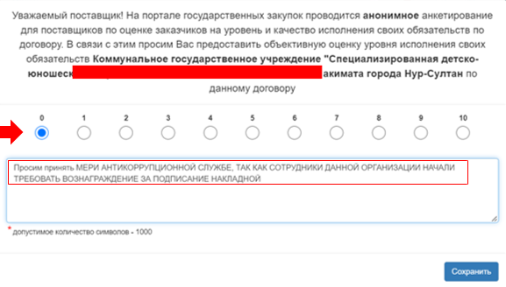

Рисунок 30 – Оценивание и оповещение уполномоченных органов о положительных или отрицательных фактах

Примечание – Составлено автором (Акт внедрения №004735 от 01.10.2021 г.)

Данные меры позволяют заказчику задуматься при исполнении контракта закупок о дополнительных возможностях поставщика, поставщику – сообщить о положительной или отрицательной стороне заказчика, возникших конфликтных интересах и другое. Кроме того, нами было предложено использовать в ЦЭФ концептуальной схемы антикоррупционного мониторинга с применением ИИ при формировании технической спецификации.
Таким образом, в основе новой концепции контроля за сферой государственных закупок «сверху вниз» и «снизу вверх» в Казахстане должен лежать принцип «нулевого доверия», который исходит из следующих предположений:
– сфера государственных закупок не является доверенной зоной;
– не существует пользователей (заказчиков и поставщиков), данных и ресурсов, которым можно доверять по умолчанию;
– при зашифровке ценового предложения могут возникнуть интересы перехвата и расшифровки (Приложение М);
– необходимо на постоянной основе проводить обновление и проверку системы ЭГЗ на уязвимости, уровень информационной безопасности согласно международным стандартам.
Внедрение принципа «нулевого доверия» на основе ИИ на практике может происходить по-разному. Например, можно систематически оценивать соответствие реализации новых подходов в рамках антикоррупционного мониторинга и эффективность его применения с точки зрения технических, структурных и организационных изменений.
В свою очередь, базовые принципы, которые позволяют построить для антикоррупционного мониторинга инфраструктуру системы ИИ с «нулевым доверием», включают:
– контроль доступа к криптомодулю, ограниченный список участников с доступом и запрет на доступ для третьих лиц и разработчика;
– сканирование систем со стороны Государственной технической службы КНБ на предмет уязвимостей, мониторинг систем, приложений и устройств пользователей;
– постоянный мониторинг и анализ выгрузки данных о состоянии изменений и поведении всех компонентов.
Общественные организации и домашние компьютеры гражданских активистов наиболее уязвимы к взлому и утечкам данных. Многие организации в настоящее время используют «лоскутное одеяло» из решений и инструментов безопасности с плохой интеграцией. В результате группы безопасности тратят больше времени на ручные задачи. Им не хватает контекста и аналитических данных, необходимых для эффективного уменьшения поверхности атаки их организации. Рост числа утечек данных затрудняет защиту сетей и БД.
Приложения, пользователи и устройства нуждаются в быстром и безопасном доступе к данным настолько, что для их защиты была создана целая индустрия инструментов и архитектур безопасности.
Нулевое доверие удовлетворяет потребности в безопасности этой управляемой данными гибридной облачной среды. В частности, «Zero trust model» предоставляет организациям адаптивную и непрерывную защиту пользователей, данных и активов, а также возможность упреждающего управления угрозами [134]. Другими словами, принцип «никогда не доверять и всегда проверять» направлен на обеспечение безопасности каждого пользователя, устройства и соединения для каждой отдельной транзакции.
Применение схемы нулевого доверия также может помочь получить представление о безопасности. Можно последовательно применять политику безопасности, быстрее и точнее обнаруживать угрозы и реагировать на них. Есть также несколько дополнительных преимуществ, такие как:
– повышенная производительность сети за счет снижения трафика в подсетях;
– улучшенная способность исправлять сетевые ошибки;
– более упрощенный процесс ведения журнала и мониторинга благодаря детализации;
– более быстрое обнаружение взлома.
Таким образом, ИИ в борьбе с коррупцией в сфере госзакупок имеет большие перспективы – его не случайно называют следующим рубежом в борьбе с коррупцией. ИИ призван обеспечить прозрачность и большую эффективность антикоррупционного мониторинга, а также получить более точные аналитические оценки и прогнозы. Кроме того, использование ИИ не исключает и совершенствование организационно-правового механизма антикоррупционного мониторинга.

3.2 Совершенствование системы антикоррупционного мониторинга государственных закупок
Система антикоррупционного мониторинга государственных закупок в РК находится в стадии становления. На данный момент она не лишена недостатков организационного, правового и технического характера. Но если технические ошибки и сбои системы могут быть устранимы инженерно-техническими и ИТ-специалистами, а уровень аналитики повышен за счет применения системы ИИ, то организационно-правовой механизм антикоррупционного мониторинга нуждается в корректировке совместными усилиями законодателей, государственных менеджеров, представителей независимого экспертного сообщества и гражданских активистов. Кроме того, Казахстан нуждается в новых методах антикоррупционного мониторинга и интеграции новых цифровых технологий в государственную структуру управления.
Как известно, антикоррупционный мониторинг осуществляется в основном на макроуровне (т.е. на уровне страны и/или региона), реже на уровне отдельного министерства или ведомства. Переориентация антикоррупционного мониторинга на отдельные государственные учреждения (предприятия) и коммерческие субъекты с использованием ИИ может стать настоящим прорывом в снижение коррупционной составляющей в сфере госзакупок.
С этой целью была разработана концептуальная схема Организационной системы антикоррупционного мониторинга (рисунок 31) с обоснованием (Приложение Н) и бизнес-процесс (Приложение В) для сферы госзакупок как инструмент, позволяющий специалистам по ведомственному и общественному контролю анализировать коррупционные схемы и риски в системе госзакупок.

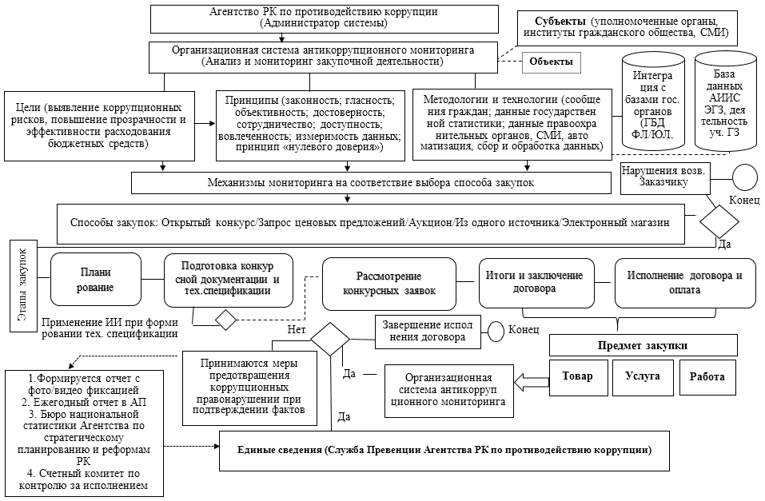
Рисунок 31 – Концептуальная схема ОСАМ

Примечание – Составлено автором

При разработке новых методов антикоррупционного мониторинга мы исходили из следующих базовых целей:
1) выявление типичных нарушений законодательства с помощью систематического наблюдения и контроля (административный (ведомственный) и общественный контроль) за расходованием бюджетных средств;
2) пресечение коррупции на ранних стадиях, снижение числа коррупционных событий и уровня коррупционных рисков в сфере госзакупок;
3) повышение прозрачности и эффективности бюджетных расходов в сфере госзакупок;
4) выявление субъектов (физических и юридических лиц), наиболее подверженных коррупционным рискам;
5) объективный анализ и оценка информации; информирование уполномоченных органов и общественности о фактах коррупции, ее масштабах и тенденциях.
Основные принципы антикоррупционного мониторинга должны быть следующими:
– законность;
– гласность;
– объективность;
– достоверность;
– сотрудничество;
– вовлеченность;
– доступность;
– измеримость данных;
– принцип «нулевого доверия».
Предлагаемые концептуальная схема и бизнес-процесс ОСАМ включают набор качественных и количественных инструментов, которые позволяют:
- анализировать все аспекты деятельности госорганов и организаций и типы коррупционных рисков, связанных с их закупочной деятельностью;
- выявлять нецелевое использование бюджетных средств;
- своевременно определять зоны уязвимости для коррупции – другими словами, механизмы несоблюдения правил, позволяющие государственным служащим и / или представителям бизнеса обогащаться за счет общества;
- составить «карту уязвимостей» и оценить уровень коррупции в конкретной организации.
Такая диагностика дает результаты в следующих областях наблюдения и контроля: уровень коррупционной уязвимости организации для каждого из конкретных видов ее деятельности; охват деятельности организации антикоррупционным мониторингом и его эффективность; уровень реализации антикоррупционной политики организации в целом.
Одним из ключевых вопросов при измерении коррупции является уровень, на котором фактически проявляется это явление, и уровень, на котором делаются выводы. Сложность состоит в том, что, хотя коррупция представляет собой транзакцию на микроуровне, большинство исследований коррупции сосредоточено на уровне общества, и наиболее известные методики измерения позволяют определить, насколько коррупция распространена в обществе/стране.
Эта направленность приобрела центральное значение по ряду теоретических и практических причин. Концептуально анализу на уровне общества способствует ИВК Transparency International. За ИВК следуют системы измерения, разработанные Всемирным банком и другими организациями. Несмотря на всю критику этих систем измерения, совокупный анализ коррупции на уровне общества оказался полезным для доноров и международных организаций в стремлении улучшить адресность программ помощи и создать соответствующие условия для помощи в целях развития. Но этого недостаточно, поскольку содержание коррупции на макроуровне (государства и общества) и микроуровне (организации различных форм собственности) существенно различаются.
Коррупционные транзакции на микроуровне представляют собой случаи преднамеренного несоблюдения законодательных правил и положений с целью получения какой-либо частной выгоды отдельными субъектами, тогда как на макроуровне коррупцию можно охарактеризовать как режим управления, который позволяет выдвигать политику, отклоняющуюся от общественного блага. Хотя осуществление политических изменений на макроуровне является сложной и зачастую труднодостижимой долгосрочной целью, большинство национальных правительств ограничиваются антикоррупционной политикой на национальном уровне. Чтобы уменьшить распространенность реальных коррупционных транзакций, эти политики необходимо преобразовать в механизмы и протоколы, которые действуют в отдельных организациях.
Если говорить о методах, методологиях и технологиях, то в частности, методологии оценки антикоррупционной политики организаций отстают по темпам развития от технологических изменений – их инструменты в основном являются общими и не обеспечивают обратной связи с политическим циклом. Эту проблему позволит решить инструмент «Мониторинг реализации антикоррупционной политики» – это одновременно исследовательский и политический инструмент, предназначенный для измерения реализации антикоррупционной политики на уровне как государственных, так и общественных организаций. Этот инструмент способен диагностировать уязвимость к коррупции и реализацию антикоррупционных политик, а также отслеживать прогресс как в устранении уязвимости, так и в реализации политики. Данный инструмент может выполнять две функции:
1) запускать политику и формировать ответ на коррупционные действия, выявленные на этапе диагностики;
2) проводить оценку эффективности антикоррупционных вмешательств на уровне организаций.
Методология оценки политики, направленной на противодействие коррупции, основана на нескольких ключевых положениях:
– эффективность антикоррупционного правоприменения поддается измерению;
– измерение должно быть связано с показателями коррупционной виктимизации;
– измерение необходимо проводить в сотрудничестве между независимыми экспертами, активистами и государственными органами.
Аналитически эта методология призвана объединить существующие инструменты и индикаторы мониторинга в одно из направлений антикоррупционного мониторинга.
Главный аргумент состоит в том, что каким бы ни был дизайн антикоррупционной политики организации, для достижения ее эффективности она должна быть реализована на уровне конкретного государственного учреждения. Антикоррупционная политика, не учитывающая специфику деятельности конкретных сотрудников, нежизнеспособна. Коррупционные операции всегда происходят на уровне должностных лиц в организациях, следовательно, меры и политика по борьбе с коррупцией не могут быть реализованы без рассмотрения конкретных моделей поведения государственных служащих.
Хотя в целом задача разработки эффективной антикоррупционной политики может показаться тривиальной, конкретной организации часто бывает сложно составить список политик и мер. Такая трудность связана с двумя группами проблем:
1) разнообразие определений коррупции и подходов к коррупции;
2) несоответствие между общими законами и нормативными актами, где затрагиваются связанные с коррупцией вопросы, антикоррупционными мерами и процедурами, принятыми конкретной организацией.
Кроме того, организации сильно различаются по структуре, функциям и полномочиям, и поэтому как коррупционная практика, так и антикоррупционные меры могут значительно отличаться. При этом можно предположить, что есть некоторые институты и категории государственных служащих, которые более уязвимы для коррупции, чем другие. Мониторинг со стороны Transparency International и Всемирного банка сосредоточен на восьми основных группах государственных служащих: полиции, судебных органах (судьи и прокуроры), таможне, налоговых службах, политиках, здравоохранении и государственных служащих, участвующих в выдаче разрешений и государственных закупках [135]. Мы предлагаем сфокусироваться в первую очередь на госслужащих, участвующих в государственных закупках.
Среди основных категорий коррупционного поведения в сфере госзакупок обычно выделяют: сговор, так называемые «откаты», использование подставных компаний и посредников, а также инсайдерской информации о максимально доступном бюджете.
В частности, сговор между компаниями – известная проблема во всем мире, даже в развитых странах. В 2010 году Всемирный банк выпустил руководство по десяти наиболее распространенным показателям мошенничества и коррупции в сфере закупок для проектов, финансируемых банком [136]. Этот список был основан на неофициальных данных, полученных в ходе расследования случаев мошенничества и коррупции в государственном и частном секторах. Дополнительными источниками информации являются теоретические модели и мнения экспертов о вероятных симптомах коррупции. Transparency International выделила следующие этапы закупок, по которым могут быть организованы индикаторы коррупции:
1) идентификация и разработка проекта;
2) реклама, предварительный квалификационный отбор, подготовка и подача заявок;
3) оценка предложения, последующая квалификация и присуждение контракта;
4) выполнение контрактов, администрирование и надзор.
Например, когда начинается процесс заключения контракта, он должен происходить в соответствии с тем, какой метод определяет закон, который будет использоваться для получения предложений (например, открытая система торгов) или оценки подрядчиков (например, из одного источника). Риск заключается в том, что тендерный процесс не соответствует юридической схеме, чтобы ограничить доступ участников конкурентных торгов. Следовательно, эксперты должны задаться следующими вопросами:
- Был ли сокращен период времени для проведения торгов?
- Была ли проведена процедура ускоренного тендера?
- Является ли тендер необычно большого (например, пакетным) размера?
- Является ли время подачи заявок разрешено участникам торгов, которые не соответствуют положениям закона?
- Принимаются ли заявки, представленные после крайнего срока допуска?
- Сколько предложений было получено?
- Существуют ли какие-либо искусственные заявки (например, заявки от несуществующих фирм)?
- Существуют ли какие-либо (официальные или неофициальные) жалобы от не выигравших участников торгов?
- Есть ли какие-либо связи между участниками торгов, которые могут подорвать эффективную конкуренцию?
Показателем коррупции можно считать размер контракта на закупку и скорость заключения контракта. Первый мотивирован тем, что взятки обычно рассчитываются как процент от общей стоимости контракта, тогда как второй мотивируется риском того, что подкупленные чиновники потеряют свой пост.
Иногда конкуренция в процессе закупок кажется реальной, поскольку большое количество фирм регистрируются для участия в тендере, тогда как в действительности большинство этих компаний не являются реальными конкурентами. Внимание экспертов также может привлечь слишком малое количество заявок, искусственные заявки и участники торгов. Со стороны участника торгов вероятность сговора участников торгов возрастает, когда тендерные процедуры не являются прозрачными и предсказуемыми. Поэтому необычный состав и распределение заявок, выставленных в ходе конкурса, следует проанализировать и сопоставить с известными моделями сговора. В этом смысле ожидается, что высокие цены и аналогичные заявки станут сильным сигналом сговора. Можно ожидать, что участники торгов будут также применять более сложные стратегии, например, заключая субподрядные отношения друг с другом, чтобы избежать конкуренции.
Когда процесс заключения контракта заканчивается, принимается решение выбрать победителя торгов. Риск заключается в том, что критерии оценки четко не указаны в тендерной документации, что не оставляет оснований для оправдания решения о присуждении тендера коррумпированному поставщику. Следовательно, должны быть заданы следующие вопросы:
- Все ли участники торгов проинформированы о присуждении контракта и о причинах этого выбора?
- Все ли документы о присуждении контракта и обоснование выбора доступны общественности? На этом этапе поставщик тендера уже принял решение по Поставщику-победителю, и это решение должно быть обосновано и предано гласности.
Следует посмотреть: формулирует ли тендер строгие требования для обоснования награды и своевременно ли эти причины представлены всем остальным участникам торгов. Также следует выяснить, доступны ли для общественности документы о присуждении контракта и его обоснование, поскольку отсутствие прозрачности в данном случае может указывать на коррупцию.
Когда контракт подписывается с выбранным участником торгов или подрядчиком, существует риск того, что изменения контракта и повторные переговоры после присуждения контракта будут иметь характер, который изменяет содержание самого контракта. Другой риск заключается в том, что контролирующие органы подвергаются чрезмерному влиянию с целью изменения содержания своих отчетов, чтобы изменения в качестве, производительности, оборудовании и характеристиках оставались незамеченными. Более того, претензии подрядчика могут быть ложными или неточными и могут быть защищены лицами, отвечающими за их пересмотр. Наконец, фиктивные компании могут использоваться для освобождения органов закупок от какой-либо ответственности или для незаконного направления средств. Следовательно, следует искать ответы на следующие вопросы:
- Есть ли несоответствия в отчетах о текучести кадров или численности персонала?
- Включена ли компания-победитель в список местной Торговой палаты?
- Присужденный контракт включает элементы, ранее не указанные в спецификациях тендерных предложений?
- Существуют ли значительные изменения в объеме контракта, проекта или стоимости проекта после присуждения?
- Выдаются ли аудиторские сертификаты неизвестным / местным аудитором без полномочий?
- Есть ли какое-либо негативное освещение проекта в СМИ (например, неудачная реализация).
На стадии реализации контракта риски коррупции тройные. Во-первых, закупающая организация может не вести учет своего процесса закупок, тем самым позволяя вносить изменения в присужденный контракт. Это предоставило бы государственным органам свободу запрашивать дополнительные услуги, которые должны быть предоставлены сверх того, что было запрошено в тендере, но это также позволит победителю тендера уменьшить предлагаемую рабочую нагрузку, объем проекта. Поэтому важно исследовать любые изменения в объеме проекта по сравнению с первоначальным дизайном, а также изменения в заявленных ценах по сравнению с исходными предложениями. Во-вторых, контролирующий субъект может быть коррумпированным или небрежным, так что плохая работа подрядчика не регистрируется или размывается. Поэтому важно следить за аудиторскими оценками и сравнивать их с соответствующими средствами массовой информации, освещающими тендер. В-третьих, следует учитывать, что случаи, когда аудиторские компании выявляют нарушения, связанные с плохой работой поставщика, имеют более высокий риск. На этом этапе риски коррупции возлагаются на поставщика, который должен фальсифицировать часть понесенных затрат, чтобы он мог вернуть взятку и получить прибыль. Наконец, фантомные компании могут обеспечить наилучшее покрытие поддельных счетов-фактур, и поэтому важно реальное существование субподрядных фирм и других членов команды и их устойчивость на рынке, что также нуждается в проверке.
Чтобы проверить, в какой степени индикаторы правильно указывают на коррупцию, необходимо создать уникальный набор данных о государственных закупках (не менее 20 индикаторов). Досье следует собрать по всем регионам и в различных секторах (дорожное и железнодорожное строительство, образование, здравоохранение, городское и коммунальное строительство, очистка сточных вод, исследования и разработки, судебная система, полиция), чтобы получить достаточно широкое представление о государственных закупках в стране. Набор данных может состоять из трех типов досье о государственных закупках, упорядоченных по шкале, которые следует обозначить как «коррумпированные», «серые» и «чистые». «Коррумпированные» дела включают случаи, когда существует судебное постановление о коррупции или когда представлено подтвержденное признание в коррупции одной из вовлеченных сторон. «Серые» дела включают случаи, когда существуют значительные признаки коррупции, но отсутствуют доказательства (судебное постановление или подтвержденное признание). Наконец, «чистые» случаи – это случаи, когда нет оснований (свидетельств и указаний) предполагать, что коррупция возникла. Кейсы для анализа могут выбираться случайным образом из разных секторов и регионов.
Мы полагаем, что в качестве индикаторов для анализа в рамках антикоррупционного мониторинга следует использовать следующие виды данных и типы ситуаций, возникающих на различных этапах закупок от их планирования до самого завершения (таблица 20).

Таблица 20 – Базовый набор индикаторов для анализа и мониторинга коррупционных рисков

Индикаторы для мониторинга
информирование не всех участников торгов о присуждении контракта и его причинах | средняя стоимость проекта и общая стоимость тендера
наличие свидетельств о проверке аудитором без полномочий и т. д. | минимальная цена тендера и максимальная цена тендера
несоответствия в отчетах о текучести кадров/численности персонала | наличие конфликта интересов в группе оценки
% государственного финансирования | множественные контактные лица
необщедоступность всех или некоторых документов | контактное лицо, которое не подчиняется поставщику
связи между участниками торгов | указание на предпочтительного поставщика
существенные изменения в проекте | ускоренный тендер
жалобы от участников, не выигравших конкурс | исключительно крупный тендер
искусственные заявки | прием предложений после установленного срока
количество предложений | несоответствие времени подачи заявок требованиям закона
Примечание – Составлено автором

Резюмируя вышесказанное, подчеркнем, что на государственном уровне еще предстоит утвердить набор индикаторов, позволяющих проводить замеры уровня коррупции на систематической основе с предоставлением полученных результатов в открытом доступе, и перечисленные в таблице 20 индикаторы могут послужить отправной точкой для разработки такого набора.
Согласно Плану мероприятий на 2021–2023 годы по реализации Концепции антикоррупционной политики РК на 2022–2026 годы [137], за указанный период предусмотрено реализовать 61 мероприятие, в том числе обеспечить эффективный мониторинг реализации антикоррупционных мер (задача №5, мероприятия №54-56). В частности, обозначены конкретные меры по созданию публичного антикоррупционного портала (3-й квартал, 2024 года).
Вместе с тем правовая регламентация общественного контроля (в виде специального закона), в том числе обеспечение механизмов и роли общественных советов в превенции коррупции (мероприятие №48), определена на 2022-2026 годы.
В свою очередь, в принятой Концепции антикоррупционной политики РК на 2022-2026 гг. говорится о формировании нетерпимости к коррупции. Как показывает мировой опыт, это достигается через изменение системы ценностей и повышение антикоррупционной культуры, повышение добропорядочности государственного аппарата. Для исключения риска вынужденного подписания фиктивных актов, усиления конкурентной среды среди поставщиков товаров, работ и услуг, сокращения правовых оснований закупок из одного источника и совершенствования системы государственного аудита и финансового контроля в сфере государственных закупок необходимо внедрить проектное финансирование в сфере строительно-монтажных работ.
Анализ плана мероприятий на 2021-2023 годы по реализации Антикоррупционной стратегии РК показал, что по своему содержанию он не отвечал стратегическим целям и задачам, предусмотренным в Антикоррупционной стратегии, и принципиально не способен был снизить уровень коррупции в сфере государственных закупок. На наш взгляд, необходим не «точечный», а комплексный подход к противодействию коррупции при помощи инструментария антикоррупционного мониторинга, а также расширение перечня целевых индикаторов для оценки уровня коррупции.
В настоящее время к числу таких индикаторов относятся: качество государственных услуг; доверие общества к институтам государственной власти; уровень правовой культуры населения; повышение авторитета страны в международном сообществе и улучшение соответствующих международных рейтингов, в том числе рейтинга Казахстана в ИВК «Transparency International» [2].
Учитывая имеющиеся пробелы нормативно-правовой базы, проблемы, выявленные в практике государственных закупок и в целях уточнения Плана мероприятий на 2021–2023 годы по реализации Концепции антикоррупционной политики РК на 2022–2026 годы, нами составлена сравнительная таблица по внесению изменений в некоторые пункты и статьи Закона РК «О государственных закупках» (таблица 21).

Таблица 21 – Сравнительная таблица «О внесении изменений в Закон РК «О государственных закупках» от 4 декабря 2015 года №434-V ЗРК

№ | Структурный элемент | Действующая редакция | Предлагаемая редакция | Обоснование
1 | 2 | 3 | 4 | 5
1 | Статья 2  Пункт 31-1 | В действующем Законе о ГЗ используются следующие понятия:  31-1) форматно-логический контроль – комплекс программных ограничений, устанавливаемый на веб-портале государственных закупок, направленный на обеспечение соблюдения пользователями веб-портала государственных закупок законодательства Республики Казахстан о государственных закупках; | Внести изменения и дополнения в статью 2,  31-2) Антикоррупционный мониторинг с помощью системы мониторинга в государственных закупках – деятельность субъектов противодействия коррупции по сбору, обработке, обобщению, анализу и оценке информации, касающейся эффективности антикоррупционной политики, состояния правоприменительной практики в сфере противодействия коррупции, а также восприятия и оценки уровня коррупции обществом | В связи добавлением нового подпункта 31-2. Ввести в правовое поле понятие системы антикоррупционного мониторинга. Данные изменения требуют внесения поправок, так как в Законе о ГЗ отсутствуют применяемые системы антикоррупционного мониторинга.
2 | Статья 19  Пункт 1 | 19) Отсутствует | 19) Мониторинг государственных закупок осуществляется на основе сбора, обобщения, анализа, систематизации и оценки информации об осуществлении государственных закупок с помощью системы антикоррупционного мониторинга, который предназначен для повышения прозрачности и минимизации коррупционных рисков. | В связи с отсутствием нормы и описания антикоррупционного мониторинга, необходимо ввести понятие термина мониторинга государственных закупок.

Продолжение таблицы 21

1 | 2 | 3 | 4 | 5
3 | Статья 39 Пункт 3 | Статья 39. Основания осуществле ния государственных закупок способом из одного источника  3) приобретения товаров, услуг, являющихся объектами интеллек туальной собственности, у лица, обладающего исключительными правами в отношении приобретае мых товаров, услуг, а также работ по корректировке предпроектной или проектно-сметной докумен тации у лица, разработавшего данную предпроектную или проектно-сметную документацию; | Данная статья позволяет заказчикам заключать прямые договоры с конкретным поставщиком на приобретение объектов интеллектуальной собственности. Однако на практике установлены факты закупа по данному основанию товаров, не относящих ся к объектам интеллектуальной собствен ности (товары широкого распространения, не обладающих уникальностью).  В связи с этим, необходимо совместно с Министерством юстиции РК, Министер ством финансов РК, Антикоррупционной службой и другими уполномоченными органами рассмотреть правила и механизм по определению объектов интеллектуальной собственности. | Обладание правом на осуществление поставки услуг и товаров интеллектуальной собственности необходимо более тщательно изучить, и рассмотреть механизм предоставления на данные права и принять меры для исключения коррупционных фактов при получении данных прав.
4 | Статья 18  Глава 3 | Органы государственного аудита и финансового контроля осущест вляют контроль за соблюдением законодательства Республики Казахстан о государственных закуп ках в пределах полномочий, установ ленных Законом Республики Казахстан «О государственном аудите и финансовом контроле». | Усовершенствование правил проведения государственного аудита и финансового контроля (независимого, в том числе общественного) анализа (аудита) за соблюдением законодательства РК о государственных закупках и коррупционных рисков в сфере государственных закупок путем создания уникального набора данных государственных закупок (не менее 20 индикаторов). Досье следует собрать по всем регионам и в различных секторах. Набор данных может состоять из трех типов досье о государственных закупках, упорядоченных | В связи большим количеством жалоб участников закупочной деятельности и отсутствии прозрачности проведения государственного аудита
Продолжение таблицы 21

1 | 2 | 3 | 4 | 5
 |  |  | по шкале, которые следует обозначить как «коррумпированные», «серые» и «чистые».
5 | Статья 19 Пункт 1 | 19) Отсутствует | Внести поправки в Закон РК о ГЗ «Об участии в общественном контроле и мониторинге» и «О доступе к публичной информации». | Позволит общественности принимать участие в контроле при освоении бюджетных средств, а также отсутствие заинтересованности сторон.
6 | Статья 19 Пункт 5 | 19) Отсутствует | Проведение соцопросов граждан на предмет оценки уровня коррупции в закупках на официальных сайтах и страницах государственных учреждении. | Дополнительный инструментарий антикоррупционного мониторинга в сфере закупок, позволит выявлять проблемные участки и коррупционные правонарушения в закупках
7 | Статья 2  Пункт 15 | 2) Отсутствует | Создание единой площадки и правил для государственных закупок и квазигосударственного сектора. | Единые сведения и правила закупок позволит сэкономить бюджетные средства, путем корректировок цен на товары, услуги и работы, а также облегчить проводить контроль и мониторинг закупок и сократиться время на проверки.
8 |  | Отсутствует | Разработать и ввести в учебных заведениях учебно-методический комплекс с тематикой противодействия коррупции в сфере государственных закупок. | Позволит на ранних стадиях закладывать в сознание обучающихся и будущих сотрудников отдела закупок к нулевой терпимости коррупции и изучить правила сферы закупок.
9 |  | Подача жалобы доступна  только для пользователей с ролью | Необходимо внести изменения по доступу  к подаче жалоб, и увеличение срока | Позволит поставщикам закупок и лицам обнаружившим нарушение
Продолжение таблицы 21

 |  | «Поставщик», по тем лотам, на которые подана была заявка. Кнопка отображается для способов закупок «Конкурс по приобретению товаров, связанных с обеспечением питания воспитанников и обучающихся», «Конкурс по приобретению услуг по организации питания воспитанников и обучающихся». Кнопка отображается в течение пяти рабочих дней со дня, следующего за днем публикации протокола итогов. При этом Система не запрещает подать жалобу в день публикации протокола итогов. | возможности подачи жалоб до 10 дней. Рассмотреть возможность включения других способов закупок, где также будет возможность подачи жалобы по данным способам с помощью веб-портала ГЗ | в процессе закупок, внести данные по данным нарушениям, с обоснованием и прикреплением доказательной базы, тем самым осуществив прозрачность ГЗ
10 |  | Отсутствует | Внести поправки в Правила ГЗ об усилении ответственности руководящего состава государственных учреждении и сотрудников отделов закупок (дисциплинарная, гражданско-правовая, административная и уголовная), где необходимо рассмотреть каждый вид ответственности с факторно-балльным анализом. | Позволит сократить правонарушения в сфере закупок и поменять отношение руководства и сотрудникам отдела закупок более к освоению бюджетных средств.
Примечание – Составлено автором

Таким образом, в реализации антикоррупционного мониторинга должны участвовать практически все государственные органы, организации и учреждения, компании с государственным участием, политические партии и другие общественные объединения и в целом гражданское общество.
На фоне пандемии COVID-19 в 2020-2021 гг. коррупция продолжала подрывать эффективность и действенность правительства в сфере госзакупок, а также вызывала недоверие к демократическим институтам, включая законодательные органы, исполнительные органы и суды. В результате коррупция со стороны злоумышленников на государственной службе – будь то ради личной или политической выгоды – наносила ущерб авторитету и честности правительства во время кризиса. Нельзя игнорировать долгосрочные пагубные последствия политической коррупции. Этот риск особенно беспокоит, поскольку многие выборы были отложены и изменены в результате кризиса в области здравоохранения, что подрывало меру подотчетности для правительства.
Беспрецедентный объем средств, направляемых на преодоление кризиса COVID-19 и укрепление экономики, создает новые возможности для использования и подрыва механизмов подотчетности в нескольких ключевых областях, включая:
– государственные закупки: пандемия COVID-19 требует покупки медицинских принадлежностей и средств индивидуальной защиты, которые пользуются большим спросом и дефицитом без обычных мер защиты со стороны конкуренции и надзора;
– государственные программы помощи. Масштаб и безотлагательность программ помощи и ослабление механизмов подотчетности увеличили возможности для злоупотреблений со стороны государственных должностных лиц;
– политическое финансирование и использование государственных ресурсов: пандемия создает возможности для нарушения законов о политическом финансировании, неправомерного использования государственных ресурсов и затрудняет выявление этих злоупотреблений;
– судебная власть: меры общественного здравоохранения серьезно повлияли на оперативный потенциал судебных органов, увеличив возможность исполнительной власти обходить судебный надзор и подрывать независимость. В то же время меры общественного здравоохранения в некоторых случаях увеличивают дискреционные полномочия судей, создавая возможности для коррупции в судебной системе.
На основании вышеизложенного нами выработаны нижеследующие рекомендации для политиков и законодателей.
1. Необходимо обеспечить такие условия, чтобы программы кризисного реагирования и восстановления требовали четкой и прозрачной публичной отчетности. По возможности следует стремиться к упреждающему раскрытию информации, а не полагаться на доступ к информационным запросам.
2. Следует уменьшить объем свободы действий, доступной отдельным лицам, путем установления четких и прозрачных критериев для принятия решений.
3. Необходимо обеспечить эффективный надзор за реагированием на чрезвычайные ситуации.
4. Требуется проактивно сообщать общественности об источниках средств, используемых для мероприятий по реагированию на чрезвычайные ситуации и программ помощи.
5. Необходимо обеспечить, чтобы аварийные процедуры, которые обходят или упрощают меры надзора, носили временный характер, а стандартные процедуры повторно вводились при необходимости.
6. Агентства и должностные лица, ответственные за реализацию мер реагирования на COVID-19, должны:
– соблюдать четкие и точные требования к документации и раскрытию информации;
– четко и быстро определять лиц, ответственных за ключевые решения и важные процессы кризисного реагирования и восстановления;
– сотрудничать с надзорными учреждениями и правоохранительными органами для выявления и снижения коррупционных рисков и расследования потенциальных случаев коррупционного поведения;
– обеспечить системный мониторинг программ чрезвычайных ситуаций по заранее установленным показателям и регулярный отчет;
– постоянно отвечать на запросы общественности о предоставлении информации.
7. Гражданское общество и журналисты должны:
– использовать доступную и поддающуюся проверке информацию для мониторинга и составления отчетов о мерах реагирования правительства на чрезвычайные ситуации. Сотрудничать и обмениваться информацией в организациях и сетях гражданского общества;
– участвовать в кампаниях по информированию общественности и опросах, чтобы привлечь внимание общественности к существующим коррупционным рискам и отслеживать, доходят ли чрезвычайные расходы до предполагаемых бенефициаров или используются ли они в явных политических целях;
– выявлять пробелы в доступности информации и выступать за повышение прозрачности процессов или процедур сбора данных;
– проводить расследования подозрений в коррупции со стороны государственных должностных лиц и добиваться уголовных, гражданских или административных санкций, где это необходимо.
8. Судебная власть должна:
– по возможности снизить уровень дискреционных полномочий отдельных судей, обеспечив ясность и прозрачность судебных процедур;
– убедиться, что судебные разбирательства обеспечивают соответствующий уровень прозрачности и публичный доступ;
– продолжить работу общественных механизмов подачи жалоб и информировать общественность о том, как сообщать о неправомерных действиях судей.
В основе новой концепции контроля за сферой государственных закупок («сверху вниз» и «снизу вверх») в Казахстане должен лежать принцип «нулевого доверия», который исходит из следующих предположений:
– сфера государственных закупок не является доверенной зоной;
– не существует пользователей (заказчиков и поставщиков), данных и ресурсов, которым можно доверять по умолчанию;
– все соединения могут быть перехвачены и модифицированы;
– нужно отслеживать состояние безопасности всех устройств и активов и проверять их соответствие установленным антикоррупционным политикам.
Необходимо переориентировать антикоррупционный мониторинг на отдельные государственные учреждения (предприятия) и коммерческие субъекты с использованием ИИ. В связи с этим нами предлагается использовать организационную систему антикоррупционного мониторинга (ОСАМ) и соответствующий бизнес-процесс (Приложение В) для сферы госзакупок. Данная система позволит: анализировать все аспекты деятельности госорганов и организаций и типы коррупционных рисков, возникающих при ее участии в госзакупках; выявлять нецелевое использование бюджетных средств; своевременно определять зоны уязвимости для коррупции, т.е. механизмы несоблюдения правил, позволяющие государственным служащим и представителям бизнеса обогащаться за счет общества; составить «карту уязвимостей» и оценить уровень коррупции в конкретной организации.
По итогам проведенного исследования нами предложены индикаторы для анализа в рамках антикоррупционного мониторинга, приведенные в таблице 20. Законодателям предстоит утвердить набор индикаторов, позволяющих проводить замеры уровня коррупции на систематической основе с предоставлением полученных результатов в открытом доступе. За основу такого набора могут быть взяты вышеуказанные индикаторы, предложенные в нашей диссертационной работе, однако потребуются дальнейшая их доработка и обсуждение с уполномоченными государственными органами и экспертным сообществом.
Учитывая имеющиеся пробелы нормативно-правовой базы, проблемы, выявленные в практике государственных закупок, и в целях уточнения Плана мероприятий на 2021-2023 годы по реализации Концепции антикоррупционной политики РК на 2022-2026 годы, диссертантом разработан Проект практических рекомендаций по повышению эффективности антикоррупционного мониторинга в Республике Казахстан на 2022-2025 годы, включающий 20 актуальных мероприятий.

ЗАКЛЮЧЕНИЕ

Проведенное исследование показало, что сфера государственных закупок является одним из важных драйверов развития экономики в целом, что достигается за счет комплексных подходов к системе управления и прозрачности процедуры закупок. Казахстан за довольно короткий период сумел выстроить нормативно-правовую базу в данной сфере, внедрил собственную электронную площадку закупок. Был принят единый номенклатурный справочник товаров, работ и услуг, регламентированы правила взаимодействия участников государственных закупок.
Однако применяемые меры на сегодняшний день недостаточны для действующей отечественной системы электронных закупок. Необходимы новые подходы и идеи по развитию данной сферы с применением новых методов и инструментов для решение существующих проблем, одной из которых является коррупциогенность закупочной деятельности.
С учетом того факта, что фундаментальной составляющей государственного управления является национальная безопасность, коррупция как угроза стабильности социально-экономических систем остается актуальной мишенью совершенствования мер государственного управления и системы закупок. Исследование показало, что полностью устранить коррупционные проявления в государственных закупках пока не удалось ни в одной стране мира, но это не означает неэффективность мер по снижению ее уровня. Для искоренения коррупции в государственных закупках требуются время, комплексный профессиональный подход, политическая воля.
Передовые цифровые платформы мониторинга, достоверные данные и эффективное применение результатов имеют решающее значение для успеха контроля и мониторинга государственных закупок. В настоящее время в электронной системе государственных закупок Казахстана не в полном объеме применены новейшие цифровые технологии и инструменты анализа больших массивов данных, которые необходимы для комплексного обеспечения прозрачности на всех этапах закупочного цикла.
В ходе нашего диссертационного исследования установлено, что сфера действия законодательства о государственных закупках должна охватывать все государственные и квазигосударственные секторы – фактически любую организацию, которая тратит государственные деньги. Из наших выводов также следует, что должна быть усилена роль общественного контроля и расширено применение новых инструментов антикоррупционного мониторинга в сфере государственных закупок. Также важно обеспечить справедливые конкурентные торги и значительно снизить зависимость от запросов на котировки, после которых заключаются контракты на закупку (такое должно быть возможно лишь в порядке исключения). Казахстану также следует перенять передовой международный опыт по достижению прозрачности и эффективности в закупочной сфере.
По итогам анализа текущей ситуации в Казахстане можно констатировать, что работа по совершенствованию процедур государственных закупок и снижению коррупционных рисков имеет положительную динамику, однако реализуется медленными темпами.
Признание возможности достижения стратегических целей посредством системы государственных закупок должно стать первым шагом к более упорядоченной интеграции дополнительных целей государственной политики.
В результате проведенного нами научного исследования получены следующие результаты, которые позволили сделать ряд выводов и рекомендаций.
1. На основе анализа теоретических основ антикоррупционного мониторинга в сфере государственных закупок и зарубежного опыта выявлено, что применяемые к изучению данной сферы подходы (экономический, правовой, социологический и технологический) каждый по отдельности не позволяет обеспечить максимальную эффективность вырабатываемых мер.
Наилучших результатов можно достичь за счет комплексного подхода к научным исследованиям и методологическим разработкам в области антикоррупционного мониторинга закупок с первоочередным вниманием к таким аспектам, как совершенствование нормативно-правовой базы и информационного обеспечения (в т.ч. усиление аналитической базы для повышения прозрачности закупочной деятельности, качества, доступности и достоверности информации), системная работа с кадровыми ресурсами, усиление ведомственного и общественного контроля, законодательная, техническая и функциональная корректировка АИИС «ЭГЗ».
2. В ходе изучения отечественной и зарубежной практики доказана важная роль антикоррупционного мониторинга государственных закупок как метода превенции коррупционных нарушений, а также особая эффективность такого его инструмента, как технологизация закупок, исходя из чего сделан вывод о необходимости создания и внедрения Казахстане новых цифровых инструментов мониторинга закупок.
3. В диссертационной работе составлена классификация основных коррупционных рисков в процессе государственных закупок (таблица 8), которая применима также и в квазигосударственном секторе. Кроме того, предложены базовый набор индикаторов для анализа и мониторинга коррупционных рисков в закупочной деятельности (таблица 20) и подход к классификации индикаторов и факторов риска (таблица 4).
4. Проведенный анализ действующей электронной системы государственных закупок показал, что на веб-портале отсутствует комплексная система мониторинга для участников государственных закупок, что негативно влияет на прозрачность проведения процесса закупок.
На практике у всех участников государственных закупок должна быть возможность обращения, уведомления и отправки сообщения сигнального характера в уполномоченные органы о планируемом или свершившемся коррупционном правонарушении в отношении определенных должностных лиц, а также механизмы оценивания заказчика государственных закупок о исполнении обязанностей при исполнении договора о закупках.
В связи с этим для решения вышеуказанных проблем, а именно для обеспечения прозрачности процедур государственных закупок, дополнены инструменты мониторинга на веб-портале государственных закупок, где внедрены механизмы «оповещения» и «оценивания».
5. Для усиления работы по участию гражданского общества в антикоррупционном мониторинге государственных закупок нами разработана и предлагается к применению ОСАМ, которая позволит осуществлять мониторинг в формате 24/7 с возможностью анализа деятельности государственных учреждении и участников закупок. Важная особенность ОСАМ – интеграция гражданского общества в процесс антикоррупционного мониторинга благодаря доступности данной системы для всех желающих участвовать в выявлении нарушений и информировании уполномоченных органов о данных фактах.
Предложенная площадка позволит анализировать деятельность государственных органов, квазигосударственных организаций и типы коррупционных рисков в их закупочной деятельности, а также выявлять нецелевое использование бюджетных средств.
6. В целях обеспечения надлежащей глубины и объективности исследования, а также для выработки действенных мер по антикоррупционному мониторингу процесса закупок проведено социологическое исследование среди участников государственных закупок. Инструментарий социологического опроса был разработан автором диссертационной работы и впервые размещен на официальном сайте веб-портала государственных закупок Республики Казахстан.
По результатам опроса, проведенного на портале государственных закупок в среде предпринимательского сообщества, количество опрошенных составило более 6 300 респондентов.
Результаты данного опроса показали, что 93% опрошенных отмечают удобство электронной площадки ЭГЗ, однако для улучшения системы и сокращения коррупционных рисков респонденты обращают внимание на следующее:
- система позволяет заказчикам и организаторам допускать много ошибок при оформлении технической спецификации, что увеличивает коррупционные риски;
- возникают сложности при оформлении и предоставлении всей документации в самой системе, технические недоработки при заполнении электронного акта;
- демпинг цен сказывается в первую очередь на качестве поставляемых товаров.
Вместе с тем большинство респондентов, ответивших на вопросы на портале государственных закупок, считают, что коррупционные факторы проявляются на этапе подготовки документации (27%) и при приемке товаров и работ (44%).
7. В целях выявления мнений специалистов о коррупционных явлениях, положительных и отрицательных моментах их опыта работы в повседневной деятельности было проведено глубинное интервью среди участников государственных закупок.
Анализ данных по итогам глубинного интервью позволил систематизировать проблемы в системе государственных закупок.
Во-первых, одна из важнейших проблем – кадровый потенциал; необходимо уделить больше внимания обучению специалистов, при этом следует четко разделять их функциональные обязанности, так как сотрудники не должны выполнять не свойственные их полномочиям функции или нести ответственность за участок работы, который должен быть вверен другому должностному лицу (например, недопустимы ситуации, когда сотрудник финансового отдела расписывается в накладной за принятый товар, хотя на самом деле по факту данный сотрудник не разбирается в качестве, брендах и других характеристиках данного товара).
Во-вторых, проблема состоит не в наличии коррупционных правонарушений в закупочной сфере, а в отсутствии комплексных механизмов предупреждения и подходов по решению существующих вопросов, устранению имеющихся пробелов и недоработок в системе госзакупок.
В-третьих, бюрократизация формирования пакета необходимых подтверждающих документов заставляет поставщиков решать эту проблему более легким для них путем – через «благодарность», «взятку» и в будущем заручаться поддержкой и покровительством.
С учетом полученных нами результатов представляется целесообразным продолжить реализацию мероприятий в сфере антикоррупционного мониторинга в системе государственных закупок, направленных на формирование законопослушного поведения заказчиков и поставщиков закупок, на выработку нулевой терпимости к коррупции, а также на повышение уровня доверия к системе государственных закупок Республики Казахстан.
8. Результаты проведенного SWOT-анализа применения антикоррупционного мониторинга в системе государственных закупок свидетельствуют о том, что, несмотря на положительные стороны мониторинга закупок (такие как прозрачность и открытость процедур, участие и вовлеченность гражданского общества, которые помогут сократить коррупционные риски и повысит качество закупаемых товаров, работ и услуг), на сегодняшний день антикоррупционный мониторинг государственных закупок в Казахстане находится на стадии становления. Невысокий уровень доверия со стороны гражданского общества, незаинтересованность определенных заказчиков и поставщиков в совершенствовании процесса закупок, отсутствие единой площадки закупок – все это влечет за собой негативные последствия для всей системы закупок.
Кроме того, вышесказанное можем дополнить наблюдением о том, что отсутствует и не осуществляется оценка деятельности поставщиков по определенным критериям, таким как количество исполненных договоров и сумма налогов, уплаченных в бюджет, виды деятельности и направления, осуществляющие поставку товаров, работ и услуг.
Тем не менее, несмотря на наличие данных факторов, для совершенствования мониторинга системы государственных закупок в Казахстане принимаются меры по сотрудничеству с международными организациями, занимающимися вопросами антикоррупционной политики в сфере закупок, особое внимание уделяется развитию малого и среднего бизнеса.
Таким образом, на основе проведенного исследования предлагается ряд предложений и рекомендаций, которые будут способствовать снижению коррупционных рисков на различных этапах государственных закупок:
1) рекомендуется поэтапно сокращать возможности для осуществления государственных закупок путем прямого заключения контракта, а также пересмотреть механизм осуществления закупок способом из одного источника по закупкам, признанным несостоявшимися;
2) предлагается создать независимый орган по проведению всех государственных закупок с этапа их планирования до исполнения договора с применением центральных закупок. В полномочия независимого органа будут входить также функции по планированию, ценообразованию и разработке стандартов проведения закупок;
3) необходимо провести анализ на предмет экономической эффективности при объединении государственных закупок и закупок квазигосударственного сектора под единым правовым полем и размещать государственные и квазигосударственные заказы на одной площадке с возможностью прямой подачи заявок;
4) следует принять действенные меры по креплению и развитию кадрового потенциала в сфере государственных закупок в Казахстане (это позволит предотвратить нередкие в настоящее время ситуации, когда, к примеру, на социальных объектах, т.е. в школах, детских садах, объектах здравоохранения и т.п., функции закупщиков могут выполнять как бухгалтеры, так и заведующие хозяйством, а приемка товаров проводится учителями, воспитателями и даже охранниками учреждения-заказчика).
5) целесообразно внедрить систему мотивации и обеспечить достойную заработную плату для работников, занятых в закупочной деятельности (так, анализ результатов социологического исследования и глубинного интервью подтверждает, что у сотрудников, осуществляющих деятельность в сфере государственных закупок заработная плата в месяц варьируется от 80 000 тыс. до 95 000 тыс. тенге);
6) предлагаем создать единую систему мониторинга с применением искусственного интеллекта, который будет обладать независимостью и автономией, минимизирует влияние человеческого фактора, гарантирует разумное поведение в процессе закупок, а также быстрый охват анализом и мониторингом большого объема данных о различных этапах закупок. Кроме того, предполагается, что данная система будет интегрирована с системами, связанными с закупками. Это обеспечит канал связи между властями и гражданским обществом (благодаря чему у общественности появится доступ к информации об общей сумме бюджетных средств, выделенных на социальные объекты, и 24 часа в сутки любой желающий сможет просматривать такие данные, как статус освоения бюджетных средств, полную характеристику объекта, всю документацию по бюджету, местоположение объекта, даты освоения средств и иные сведения с возможностью визуализировать их в виде диаграмм и сопоставлять стоимости аналогичных бюджетов с текущим бюджетом данной категории для анализа и мониторинга).
Создание данной системы позволит повысить уровень информированности граждан о том, как осуществлять общественный мониторинг государственных закупок.
Подводя итоги, хотелось бы отметить, что система государственных закупок в Казахстане находится в интенсивном развитии и демонстрирует масштабные сдвиги. В системе регулирования государственных закупок Республики Казахстан появилось множество нормативно-правовых актов, ряд уникальных технологических решений, оформлены принципиально новые основы взаимодействия между властью, бизнесом и общественностью. В таких условиях правильный подход и анализ эффективности применения антикоррупционного мониторинга предоставит государству значительную возможность для устойчивого экономического роста. Для совершенствования и повышения прозрачности осуществления закупок в Казахстане имеются все возможности, и полагаем, что выводы, предложения и результаты нашего исследования помогут наилучшим образом сфокусировать эти возможности и предпринимаемые усилия в данной сфере.

СПИСОК ИСПОЛЬЗОВАННЫХ ИСТОЧНИКОВ

- Смирнов Э.А. Основы теории организации: Учеб. пособие для вузов. – М.: Аудит, ЮНИТИ, 1998. – 76 с.
- Данные отчета о проведенных государственных закупках товаров, работ, услуг // https://v3bl.goszakup.gov.kz/ru/rep/rep/m001/code/m001. 10.03.2022.
- Указ Президента Республики Казахстан. Об утверждении Концепции антикоррупционной политики Республики Казахстан на 2022-2026 годы и внесении изменений в некоторые указы Президента Республики Казахстан: утв. 2 февраля 2022 года, №802 // https://adilet.zan.kz/rus/docs/U2200000802. 15.03.2022.
- Послание Президента Республики Казахстан Н.А. Назарбаева народу Казахстана. Стратегия «Казахстан-2050»: новый политический курс состоявшегося государства // https://adilet.zan.kz/rus/docs/K1200002050. 15.03.2022.
- Совещание с руководителями государственных органов по вопросам противодействия коррупции от 20 мая 2019 года // https://www.akorda.kz/ru/events/akorda_news/meetings_and. 12.03.2022.
- Президент поручил реформировать систему государственных закупок // https://kapital.kz/gosudarstvo/102174/prezident-poruchil-reformirovat. 12.03.2022.
- Закон Республики Казахстан. О государственных закупках: принят 4 декабря 2015 года, №434-V // https://adilet.zan.kz/rus/docs/Z1500000434. 10.03.2022.
- Закон Республики Казахстан. О государственных закупках: принят 16 июля 1997 года, №163-I // https://adilet.zan.kz/rus/docs/Z970000163. 10.03.2022.
- Закон Республики Казахстан. О государственных закупках: принят 21 июля 2007 года, №303-III // https://adilet.zan.kz/rus/docs/Z070000303. 10.03.2022.
- Портал государственных закупок. Реестры // https:www.goszakup.gov.kz. 10.03.2022.
- Государственные закупки Республики Таджикистан // https://eprocurement.gov.tj/ru/subpriceoffer. 10.03.2022.
- Обзор ОЭСР (2019). Государственные закупки в Казахстане // https://www.oecd.org/governance/8c22ccf8-ru.htm. 10.03.2022.
- Райзберг Б.А., Лозовский Л.Ш., Стародубцева Е.Б. Современный экономический словарь. – Изд. 2-е, испр. – М.: Инфра-М, 1999. – 479 с.
- Система государственных закупок: теоретический и практический аспекты: монография / Юзвович Л.И., Исакова Н.Ю. и др. – Екатеринбург: Изд-во Урал. ун-та, 2019. – 233 с.
- Шмелева М.В. Категории «государственные закупки» и «контрактная система» в теоретическом познании // Правовая политика и правовая жизнь. – 2018. – №1. – С. 66-68.
- Конева И.В. Понятие и оценка эффективности государственных закупок // Аллея науки. – 2018. – Т. 5, №6(22). – С. 76-82.
- Герасименко А.А. О понятии и принципах государственных закупок // Теология. Философия. Право. – 2020. – №1(13). – С. 95-105.
- Борисова Л.В., Саволайнен А.А. О понятии государственных электронных закупок // Самоуправление. – 2019. – Т. 2, №3(116). – С. 74-77.
- Эльдаров А.М. Государственные закупки и государственный заказ: содержание и соотношение понятий // Финансовое право. – 2018. – №4. – С. 32-38.
- Faridian P.H. Innovation in Public Management: Is Public E-Procurement a Wave of the Future? A Theoretical and Exploratory Analysis // International Journal of Public Administration. – 2015. – Vol. 38, №9. – P. 654-662.
- Tadelis St. Public procurement design: Lessons from the private sector // International Journal of Industrial Organization. – 2012. – Vol. 30, №3. – P. 297-302.
- Шарипов А.К., Ормышев А.И. Применение прогрессивных технологий в системе государственных закупок в Республике Казахстан // Экономическая наука и практика: матер. 4-й междунар. науч. конф. – Казань, 2016. – С. 15-19.
- Академические словари и энциклопедии. Современный английский словарь // https://business_finance.en-academic.com/23494/procurement. 13.03.2022.
- Бакшеева А.Р. Антикоррупционная политика в сфере государственных закупок: механизмы государственного регулирования // Polit Book. – 2020. – №3. – С. 120-135.
- Khan N. What Is Public Procurement: Introduction // Public Procurement Fundamentals: Lessons from and for the Field. – Bingley, 2018. – P. 1-20.
- Steinfeld J.M. Leadership and stewardship in public procurement: roles and responsibilities, skills and abilities // Journal of Public Procurement. – 2022. – Vol. 22, №1. – P. 39-49.
- Романов А.А. Актуальные проблемы борьбы с коррупцией в системе государственных закупок РК // Евразийский союз ученых. – 2015. – №6-5(15). – С. 31-36.
- Campbell J.W. Public Procurement Policy in South Korea: Approaches to Sustainable Development and Anti-Corruption // Public Policy and Governance. – 2017. – Vol. 28. – P. 159-179.
- Asuquo Ch., Lashinde A., Adu E. Governance quality and public sector procurement of infrastructure projects in developing countries // Journal of Public Procurement. – 2021. – Vol. 21, №3. – P. 285-299.
- Акимов Н.А., Конайков М.А. Международно-правовое регулирование государственных закупок. – М.: МГУУ Правительства Москвы, 2018. – 80 с.
- Хамитов Ж.М. Анализ и мониторинг государственных расходов в сфере государственных закупок РК // Вестник ЕНУ имени Л.Н. Гумилева. – 2020. – №3. – С. 200-207.
- Шешукова Т.Г. Система государственных закупок: понятие, влияние на Экономику // Международный бухгалтерский учет. – 2018. – Т. 21, №5. – С. 520-527.
- Постановление Правительства Республики Казахстан. Об установлении изъятия из национального режима: утв. 8 июня 2020 года, №356 // https://adilet.zan.kz/rus/docs/P2000000356 12.04.2022.
- Основы противодействия коррупции в бизнесе // https://corruption.adminsmolensk.ru/files/281/business_kor.pdf. 12.04.2022.
- Бартошек М. Римское право: понятия, термины, определения / пер. с чеш. – М., 1989. – 447 с.
- Конвенция Организации Объединенных Наций против коррупции / ООН. – Нью-Йорк, 2004. – 72 с.
- Кодекс поведения должностных лиц по поддержанию правопорядка: утв. Резолюцией Генеральной Ассамблеи от 17 декабря 1979 года, №34/169 // http://www.un.org/ru/documents. 17.03.2022.
- Конвенция Совета Европы об уголовной ответственности за коррупцию от 27 января 1999 г. (ETS №173) // https://rm.coe.int/168007f58c. 14.03.2022.
- Обзор моделей, Специализированные институты по борьбе с коррупцией // https://www.oecd.org/corruption/acn/39972100.pdf. 14.03.2022.
- Закон Республики Казахстан. О противодействии коррупции: утв. 18 ноября 2015 года, №410-V // https://adilet.zan.kz/rus/docs/Z1500000410. 14.03.2020.
- Жылкышиева Ж.Ж. Астана – адалдық алаңы: аналит. обзор проекта. – Нур-Султан, 2021. – 201 с.
- Хамитов Ж.М., Джунусбекова Г.А. Современные проблемы осуществления государственных закупок в Казахстане // Central Asian Economic Review. – 2021. – №5. – С. 90-103.
- Основы антикоррупционной культуры: учебное пособие / под общей редакцией д. б. н., профессора Б. С. Абдрасилова. – Астана: Академия государственного управления при Президенте Республики Казахстан, 2016. – 176 с.
- Закон Республики Казахстан. О ратификации Конвенции Организации Объединенных Наций против коррупции: утв. 4 мая 2008 года, №31-IV // https://adilet.zan.kz/rus/docs/Z080000031. 15.03.2022.
- Закон Республики Казахстан. О ратификации Конвенция Организации Объединенных Наций против транснациональной организованной преступности: утв. 4 июня 2008 года, №40-IV https://adilet.zan.kz/rus/docs/Z080000040. 15.03.2022.
- Закон Республики Казахстан. О ратификации Соглашения между Республикой Казахстан и Советом Европы в отношении привилегий и иммунитетов представителей Группы государств против коррупции и членов оценочных групп: утв. 30 декабря 2019 года, №299-VI ЗРК // https://adilet.zan.kz/rus/docs/Z1900000299. 15.03.2022.
- Указ Президента Республики Казахстан. О мерах по усилению борьбы с коррупцией, укреплению дисциплины и порядка в деятельности государственных органов и должностных лиц: утв. 14 апреля 2005 года, №1550 // https://adilet.zan.kz/rus/docs/U050001550. 15.03.2022.
- История создания органа финансовой полиции Республики Казахстан // https://online.zakon.kz/Document/?doc_id=31202654&pos=3;-98#pos. 15.03.2022.
- Приказ Министра финансов Республики Казахстан. Об утверждении Правил осуществления государственных закупок: утв. 11 декабря 2015 года, №648 // https://adilet.zan.kz/rus/docs/V1500012590. 15.03.2022.
- Большой толковый словарь русского языка / сост. С.А. Кузнецов. – СПб., 1998. – 1534 с.
- Приказ Председателя Агентства Республики Казахстан по противодействию коррупции (Антикоррупционной службы). Об Утверждении Правил проведения антикоррупционного мониторинга: утв. 28 января 2020 года, №22 // https://adilet.zan.kz/rus/docs/V2000019941. 15.03.2022.
- Бикеев И.И., Кабанов П.А., Плаксимова А.Н. Антикоррупционный мониторинг: вопросы организации и проведения // Антикоррупционный менеджмент: инновационные антикоррупционные образовательные программы. – Казань, 2013. – С. 209-231.
- Портал «Единое окно закупок» // https://www.eoz.kz/#/about. 15.04.2022.
- Национальный доклад о противодействии коррупции за 2021 год // https://online.zakon.kz/Document/?doc_id=36897346&pos=126. 17.04.2022.
- Национальный доклад о противодействии коррупции за 2020 год // https://www.gov.kz/memleket/entities/bko-burlin/press/article/details. 17.04.2022.
- Мукашева А. Антикоррупционная служба СКО подвела итоги // https://mtrk.kz/ru/2021/01/21/antikorruptsionnaya-sluzhba-sko-podvela. 15.04.2022.
- Decarolis F., Giorgiantonio C. Corruption Red Flags in Public Procurement: New Evidence from Italian Calls for Tenders // https://deliverypdf.ssrn.com/delivery.php. 15.04.2022.
- SIGMA – Содействие Совершенствованию Государственных Институтов и Управления // https://www.sigmaweb.org/publications/46102735.pdf. 09.06.2022.
- Saussier St., Tirole J. Strengthening the Efficiency of Public Procurement // French Council of Economic Analysis. – 2015. – Vol. 22, №3. – P. 1-12.
- Государственные закупки правительства Сингапура – система GeBiz // https://studme.org/141476/menedzhment/gosudarstvennye_zakupki. 13.03.2022.
- Данные о странах, Benchmarking Infrastructure Development // https://bpp.worldbank.org/. 13.03.2022.
- Kim D. Legal Issues in Facilitation & Fair-Use of E-Procurement System – Lessons from Korean Experience // KLRI Journal of Law and Legislation – 2019. – Vol. 9, №1. – P. 1-27.
- Национальное агентство по борьбе с коррупцией ANAC // https://www.anticorruzione.it/contratti-pubblici. 15.03.2022.
- Набиуллин В.Ш., Кузнецова И.В., Международный опыт закупок // https://www.hse.ru/data/2012. 12.02.2022.
- Прозрачный рейтинг государственных закупок: отчет Рейтинга (IDFI) // https://www.tpp-rating.org/page/eng/index. 13.03.2022.
- Junusbekova G., Khamitov Zh. Anti-corruption monitoring in the Public Procurement management system in the Republic of Kazakhstan // Public Policy and Administration. – 2021. – Vol. 20, №4. – P. 410-424.
- Четвертый раунд мониторинга Стамбульского плана действий по борьбе с коррупцией. Таджикистан. Промежуточный доклад. 2018 // https://www.oecd.org/corruption/acn/OECD-ACN-Tajikistan-Progress-Update-2018-RUS.pdf. 19.03.2022.
- Stanford Law School, Foreign Corrupt Practices Act // https://fcpa.stanford.edu/statistics-analytics.html. 19.03.2022.
- Основные статистические данные с 1977 г. по настоящее время // https://fcpa.stanford.edu/fullsearch.html?q=Kazakhstan. 19.03.2022.
- Transparency International: Corruption Perceptions Index 2015 // https://www.transparency.org/en/cpi/2015. 24.05.2021.
- Закон Республики Казахстан. О ратификации Договора о Евразийском экономическом союзе: принят 14 октября 2014 года, №240-V ЗРК // https://adilet.zan.kz/rus/docs/Z1400000240. 10.05.2021.
- Оценка законодательства государственных закупок // https://www.tpprating.org/public/uploads/data. 01.05.2021.
- Cheban Y., Syrtseva S. Electronic System of Public Procurement in Ukraine: Functioning Features and Development Prospects // Modern Economics – 2021. – Vol. 27. – P. 220-227.
- World Bank Outlines Priorities for Improving Kazakhstan’s Public Procurement Systems, September // https://www.worldbank.org/en/news/press-release/2019/09/24/world-bank-outlines-priorities-for-improving. 10.05.2021.
- Kazakhstan. Assessment of the Public Procurement systems of the Republic of Kazakhstan and the Sovereign Wealth Fund Samruk-Kazyna 2019 // https://documents1.worldbank.org/curated/en/564591589875649239/pdf. 10.05.2021.
- Проект «Сапалы жол» // http://ile-tany.kz/2020/10/14/o-proekte. 27.04.2022.
- Интерактивная карта открытых бюджетов – показатель открытости // https://dknews.kz/ru/v-strane/149286-interaktivnaya-karta-otkrytyh. 19.03.2022.
- De Simone F., Shruti S. Civil Society Procurement Monitoring: Challenges and Opportunities // A New Role for Citizens in public Procurement. – Mexico City: Transparencia Mexicana, 2012. – P. 41-49.
- Pimentel M.K.V. Procurement watch, inc.: the role of civil society in Public Procurement reforms in the Philippines // Challenges in public procurement. – 2005. – Vol. 3. – P. 37-47.
- Комплексный антикоррупционный мониторинг определения сфер, наиболее подверженных коррупции, по итогам 1-го полугодия 2020 года // https://www.gov.kz/memleket/entities/anticorruption/documents/details. 05.05.2021.
- Ответ на официальный депутатский запрос в Агентство РК по противодействию коррупции (Антикоррупционная служба) касательно данных по закупкам за 2017-2020 годы. – Нур-Султан, 2020, октябрь – 29. – №4. – С. 11-612.
- Служба превенции Агентства РК по противодействию коррупции // https://www.gov.kz/memleket/entities/anticorruption?lang=ru 20.03.2022.
- «Любой интерес, кроме общественного». Как бороться с коррупцией // https://rus.azattyq.org/a/kazakhstan-state-procurements-and-corruption. 21.07.2021.
- Задержан руководитель Управления здравоохранения ЗКО // https://tengrinews.kz/kazakhstan_news/v-uralske-vyinesli-prigovor-eks. 21.03.2022.
- Председатель «СК-Фармации» выступил с последним словом в суде // https://ru.sputnik.kz/20210803/Vinu-ne-priznayu-eks-glava-SK. 22.03.2022.
- Это вам не цветочки // https://old.kazpravda.kz/articles/view. 25.03.2022.
- Глава комитета МИР РК создал ОПГ – Нацбюро РК // https://tengrinews.kz/kazakhstan_news/glava-komiteta-mir-rk-sozdal. 22.03.2022.
- Главу управления образования Алматинской области задержали // https://tengrinews.kz/kazakhstan_news/glavu-upravleniya-obrazovaniya. 22.03.2022.
- Задержаны сотрудники отдела пассажирского транспорта и автодорог // https://24.kz/ru/news/social/item/421999-zaderzhany-sotrudniki. 22.03.2022.
- Worldwide Governance Indicators, 1996-2019 // https://datacatalog. worldbank.org/dataset/worldwide-governance-indicators 15.05.2021.
- Закон Республики Казахстан. О доступе к информации: принят 16 ноября 2015 года, №401-V // https://adilet.zan.kz/rus/docs. 10.05.2021.
- OECD: Compendium of good practices on the publication and reuse of open data for Anti-corruption across G20 countries: Towards data-driven public sector integrity and civic auditing // https://www.oecd.org/gov/digital-government/g20-oecd-compendium.pdf. 10.05.2021.
- Интервью Председателя Правления АО «Центр электронной коммерции» журналу «Эксперт Казахстан» // https://www.ecc.kz/en/post/intervyu-predsedatelya-pravleniya-ao-centr-elektronnoy-kommercii-zhurnalu. 15.03.2022.
- Центр мониторинга и экспертизы рынка // http://cmer.kz/portfolio/eoz. 22.03.2022.
- Елшибеков С. О внедрении портала Единое окно закупок // https://atameken.kz/ru/articles/32714-prozrachnost-i-dostupnost. 11.04.2022.
- Форматно-логические контроли Государственных закупок // https://www.goszakup.gov.kz/ru/flk/index. 22.04.2022.
- Оценка статуса и правовая экспертиза устойчивых закупок в Республике Казахстан // https://www.greengrowthknowledge.org/sites/default/files/SPP%20status%20assessment%20in%20Kazakhstan%20%28in%20Russian%29.pdf. 07.06.2022.
- Pasnicu D., Ciuca V. Green Procurement Implications on the Labor Market in the Context of the Transition to The Green Economy // Amfiteatru Economic. – 2020. – Vol. 53. – P. 28-41.
- Экологическая перспектива на период до 2000 года и далее // https://www.un.org/ru/documents/decl_conv/conventions/environmental. 12.03.2022.
- Очистка и санация водоёмов Щучье, Боровое и Карасу // https://informburo.kz/novosti/75-mlrd-tenge-bylo-vydeleno-na-ochistku. 12.03.2022.
- E-procurement to strengthen transparency and develop performance evaluation of public procurement in Kazakhstan // https://www.oecd-ilibrary.org/sites/9483b879en/index.html?itemId=/content/component/. 20.05.2021.
- ИС «Электронные государственные закупки» // https://ecc.kz/ru/project/elektronnye-gosudarstvennye-zakupki. 27.05.2021.
- По данным Google Analytics зафиксированы следующие данные // https://ecc.kz/ru/project/elektronnye-gosudarstvennye-zakupki. 10.02.2022.
- По данным Google Trends, Популярность по регионам // https://trends.google.kz/trends/explore?q=%2Fg%2F120m5_ps. 10.02.2022.
- Технические неполадки при работе сайта «Государственные закупки Республики Казахстан» // https://goszakup.gov.kz/.к 25.05.2021.
- Названы лидирующие по коррупции в сфере госзакупок регионы Казахстана // https://zonakz.net/2019/10/17/nazvany-lidiruyushhie-po. 15.05.2021.
- Дистанционное обучение, 70 млн. выделено на покупку // https://profit..kz/news/5868-videlenie-70-mln-dollarov-na-distancionnoe. 12.03.2022.
- OECD Principles for Integrity in Public Procurement / OECD. – Paris, 2009. – 140 p.
- В Казахстане каждое шестое коррупционное преступление – в сфере госзакупок // http://anticorr.media/v-kazaxstane-kazhdoe-shestoe. 22.05.2021.
- Хамитов Ж.М. Анализ и мониторинг современного состояния закупок в квазигосударственном секторе Республики Казахстан // Вестник Университета Туран. – 2020. – №3(87). – С. 240-245.
- Антикоррупционные меры / Правительство для граждан // https://gov4c.kz/ru/about/antikorruptsionnye-mery. 22.05.2021.
- Реестр жалоб // https://www.goszakup.gov.kz/ru/registry. 12.03.2022.
- Статистика в разрезе по годам, статистика по возражениям // https://www.goszakup.gov.kz/ru/registry/complaint?filter%5Bcomplaint. 10.02.2022.
- Лазейки в госзакупках, обеспечение за разрешение участия // https://akmolinform.kz/lazejjki-v-goszakupkakh. 22.03.2022.
- Открытые НПА, Правила осуществления государственных закупок // https://legalacts.egov.kz/npa/view?id=14024249. 10.07.2021.
- Rodionova Y. Conflict Resolution Practice in Public Procurement: Results of Empirical Research in Russia and Kazakhstan // Procced. internat. research conf. “GSOM Emerging Markets Conference-2020”. – SPb.: State University Graduate School of Management, 2020. – P. 367-369.
- Сводные результаты государственных закупок за 2020 фин. год // https://v3bl.goszakup.gov.kz/ru/reports/plans_report_admin/?filterpu. 25.05.2021.
- Методология расчета Национального рейтинга прозрачности закупок // https://1b718c8b-916a-464e-b594-ac6aba0cfce4.filesusr.com. 28.05.2021.
- Портал закупок группы компании // https://portal.bazis.kz/. 29.03.2021.
- Реестр налоговых отчислений // https://goszakup.gov.kz/ru/registry/tax. 29.03.2021.
- Шаповал Е.С. Проблемы и перспективы развития искусственного интеллекта // Шаг в будущее: искусственный интеллект и цифровая экономика: матер. 1-й междунар. науч.-практ. конф. – М., 2017. – С. 282-284.
- Суконщиков А.А., Синягов А.И. Реализация искусственной нейронной сети на базе нейронной сети Петри // Шаг в будущее: искусственный интеллект и цифровая экономика: матер. 1-й междунар. науч.-практ. конф. – М., 2017. – С. 130-135.
- Айтпаев К. Как развивается искусственный интеллект в Казахстане // https://strategy2050.kz/ru/news/kak-razvivaetsya-iskusstvennyy. 20.03.2022.
- Сарсенова М. Национальный кластер искусственного интеллекта появится в Казахстане // https://kapital.kz/tehnology/93211/natsional-nyy-klaster-iskusstvennogo-intellekta-poyavit-sya-v-kazakhstane.html 22.03.2022.
- В Верховном Суде обсудили вопросы внедрения искусственного интеллекта // https://sud.gov.kz/rus/news/v-verhovnom-sude-obsudili. 23.03.2022.
- В Prozorro рассказали, как сэкономили 43 млрд. и заработали 11 млрд. грн для государства // https://biz.nv.ua/economics/prozorro-i-prozorro-prodazhi-skolko-sekonomili-i-zarabotali-novosti-ukrainy-50131916. 27.03.2022.
- Структурированную базу «Панамского архива» выложили в открытый доступа // https://habr.com/ru/post/393769. 22.12.2021.
- 128 Алгоритм прозрачности //
- https://www.kommersant.ru/doc. 25.12.2021.
- Краудсорсинговый портал мониторинга и анализа Ipaidabribe // http://www.ipaidabribe.com/#gsc.tab=0. 28.03.2022.
- Юрковский А.В., Евдокимов К.Н. и др. Актуальные проблемы противодействия коррупции. – Иркутск: Иркутский юридический институт РФ, 2018. – 407 с.
- Китай откажется от антикоррупционной ИИ-системы Zero Trust из-за ее высокой эффективности // https://habr.com/ru/post/439070/. 25.02.2022.
- Проект Общероссийского Народного Фронта, за честные закупки // http://zachestnyezakupki.onf.ru. 25.03.2022.
- Раздел Федеральной антимонопольной службы «обращения граждан и организаций» // http://services.government.ru/letters/. 21.02.2022.
- Доступ по принципу «нулевого доверия» с непрерывной безопасностью данных и оценкой рисков // https://bakotech.ua/news/obespechenie -dostupa-po-principu-nulevogo-doveriya-s-neprerivnoy-bezopasnostyu. 02.02.2022.
- Недопущение дискриминации и инвалидность: рекомендации по применению передовой практики / под ред. А. Каваджи, А.К. Арнольд. – Берлин, 2018. – 40 с.
- Руководство Всемирного банка по предотвращению и пресечению коррупции // https://www.worldbank.org/content/dam/documentstions. 22.03.2022.
- Постановление Правительства Республики Казахстан. Об утверждении Плана мероприятий на 2021-2023 годы по реализации Антикоррупционной стратегии Республики Казахстан на 2015-2025 годы: утв. 24 августа 2021 года, №576 // https://adilet.zan.kz/rus/docs. 22.03.2022.

ПРИЛОЖЕНИЕ А

Опросник «Антикоррупционный мониторинг в системе управления государственных закупок РК» размещен на официальной странице веб-портала государственных закупок РК

Метод проведения: Социологический метод исследования.
Выборка: Участники государственных закупок (6300 респондентов).
География проведения опроса: Республика Казахстан.
Период проведения опроса: 01.01.2021-01.12.2021гг.

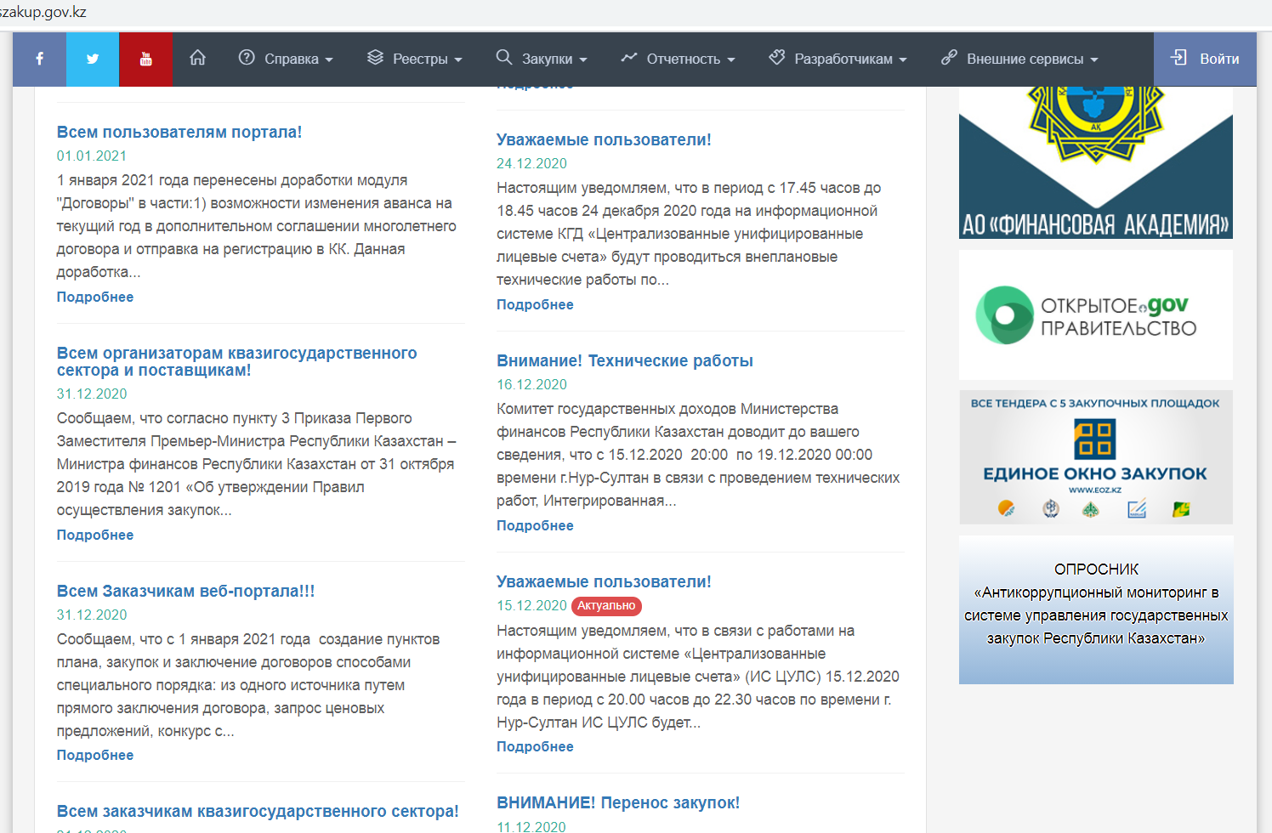

(Примечание: Скриншот размещения «Опросника» на официальном сайте веб-портала государственных закупок РК)

Анкета
Уважаемый респондент!
Академией государственного управления при Президенте Республики Казахстан проводится исследование на тему «Антикоррупционный мониторинг в системе управления государственными закупками Республики Казахстан».
Основная цель исследования – опрос участников «Об опыте участия в процедурах закупок, прозрачности и применяемых антикоррупционных мер для сокращения коррупционных рисков».
Мы гарантируем конфиденциальность ваших ответов.
Опрос проводится анонимно и все ответы будут обработаны в обобщённом виде в форме статистических распределений.
Ответ на вопросы анкеты займет около 10-15 минут.

Восприятия поставщиками уровня коррупции

Таблица А.1 – Ваша организация

Варианты ответов | Количество | Процент
Субъект малого предпринимательства | 4326 | 69
Субъект среднего предпринимательства | 1778 | 28
Крупное предприятие | 196 | 3
Итого | 6300 | 100

Таблица А.2 – Ваш регион

Варианты ответов | Количество | Процент
Алматы | 910 | 15
Астана | 812 | 13
Карагандинская область | 640 | 11
ВКО | 462 | 8
Алматинская область | 425 | 7
Павлодарская область | 391 | 6
Шымкент | 343 | 6
Актюбинская область | 333 | 5
Костанайская область | 286 | 5
Жамбылская область | 259 | 4
ЗКО | 240 | 4
Акмолинская область | 224 | 3
Туркестанская область | 212 | 3
СКО | 210 | 3
Кызылординская область | 204 | 3
Мангистауская область | 184 | 2
Атырауская область | 165 | 2
Итого | 6300 | 100

Таблица А.3 – Согласно статье 13 Закона РК «О государственных закупках» какая процедура определения поставщиков (подрядчиков, исполнителей) предпочтительна для Вашей организации?

Варианты ответов | Количество | Процент
Открытый конкурс | 3131 | 25
Аукцион | 700 | 5
Запрос ценовых предложений | 4359 | 34
Из одного источника | 2745 | 22
Через электронный магазин Omarket.kz | 1949 | 14
Итого | 12884 | 100

Таблица А.4 – Насколько продолжителен Ваш опыт участия в закупках?

Варианты ответов | Количество | Процент
Менее одного года | 1276 | 20
От года до трех лет | 1580 | 25
Более трех лет | 3444 | 55
Итого | 6300 | 100

Таблица А.5 – Как часто за последний год Ваша организация становилась поставщиком (подрядчиком, исполнителем) по результатам закупок?

Варианты ответов | Количество | Процент
Ни разу | 578 | 9
От 1 до 10 раз | 2768 | 44
От 10 до 20 раз | 666 | 11
От 20 и более раз | 2288 | 36
Итого | 6300 | 100

Таблица А.6 – Если Ваша организация участвовала в процедурах закупок менее 2 раз или вообще не участвовала, с чем это связано? (Можно выбрать неограниченное количество вариантов ответа)

Варианты ответов | Количество | Процент
Заказчиком указывается нереальные (заниженные) цены на товар | 2875 | 45
Нет смысла, так как лоббируются интересы определенных участников | 951 | 15
Сложность оформления документации | 608 | 10
Не интересуют заказы без предоплаты | 347 | 6
Заказчики задерживают оплату по контракту | 876 | 14
Другое | 643 | 10
Итого | 6300 | 100

Таблица А.7 – Какой вид предмета закупок Ваша организация предпочитает, с чем это связано?

Варианты ответов | Количество | Процент
Товар | 3617 | 57
Услуга | 1806 | 29
Работа | 877 | 14
Итого | 6300 | 100

Таблица А.8 – Какие проблемы, на Ваш взгляд, существуют в сфере государственных закупок Республики Казахстан? (Можно выбрать неограниченное количество вариантов ответа)

Варианты ответов | Количество | Процент
Некорректные требования к функциональным характеристикам (потребительским свойствам) товаров (работ, услуг) | 2530 | 40
Коррупционное правонарушение при приеме товара, услуг и работ | 1763 | 28
Недостаточно информации о заказах | 947 | 15
Не устраивают электронные площадки проведения закупок, так как заказчики и организаторы допускают много ошибок в документации при проведении закупок | 647 | 10
Создание искусственных административных барьеров | 340 | 5
Другое | 73 | 2
Итого | 6300 | 100

Таблица А.9 – Всегда ли Ваша организация исполняет условия контракта в полном объеме?

Варианты ответов | Количество | Процент
Всегда | 5655 | 89
Часто | 573 | 9
Иногда | 72 | 2
Итого | 6300 | 100

Таблица А.10 – Почему, на Ваш взгляд, значительная часть контрактов заключается по итогам несостоявшихся торгов? (Можно выбрать неограниченное количество вариантов ответа)

Варианты ответов | Количество | Процент
1 | 2 | 3
Заточка технической спецификации под определенного поставщика | 2338 | 37
Некорректное формирование требований к участникам торгов | 1917 | 30
Низкий уровень конкуренции | 765 | 12

Продолжение Таблицы А.10

1 | 2 | 3
Сговор поставщиков | 987 | 16
Другое | 293 | 5
Итого | 6300 | 100

Таблица А.11 – Как, на Ваш взгляд, в текущем году по сравнению с прошедшим изменилось состояние системы закупок?

Варианты ответов | Количество | Процент
Улучшилось | 2904 | 46
Не изменилось | 2153 | 34
Ухудшилось | 1243 | 20
Итого | 6300 | 100

Таблица А.12 – Сколько раз за последние два года вы обращались за защитой своих прав и законных интересов с жалобой в уполномоченные органы на осуществление контроля в сфере закупок?

Варианты ответов | Количество | Процент
Ни разу | 4508 | 71
от одного до 5 раз | 1217 | 19
от 5 до 10 раз | 476 | 8
от 10 и более раз | 99 | 2
Итого | 6300 | 100

Таблица А.13 – Были ли за последние два года случаи уклонения от заключения контракта со стороны заказчика в тех случаях, когда вы стали победителем закупок, запросов котировок, в том числе в случае признания вас единственным участником закупок?

Варианты ответов | Количество | Процент
Да | 897 | 15
Нет | 5403 | 85
Итого | 6300 | 100

Таблица А.14 – Возникали ли у вас за последние два года проблемы со сдачей/приемкой товаров, работ, услуг для государственных нужд?

Варианты ответов | Количество | Процент
Да | 1874 | 30
Нет | 4426 | 70
Итого | 6300 | 100

Таблица А.15 – Как бы Вы оценили на сегодняшний день уровень коррупции в системе закупок РК и с какими элементами коррупционных правонарушений сталкивались? (Можно выбрать неограниченное количество вариантов ответа)

Варианты ответов | Количество | Процент
Высокий | 1002 | 16
Средний | 1181 | 19
Низкий | 570 | 9
Со случаями коррупции не сталкивался | 2987 | 47
Сталкивался и неоднократно | 560 | 9
Итого | 6300 | 100

Таблица А.16 – На каком этапе осуществления закупок, на Ваш взгляд, наиболее проявляются коррупционные факторы?

Варианты ответов | Количество | Процент
На этапе подготовки документации | 1710 | 27
На этапе проведения процедуры закупок | 543 | 9
На этапе исполнения контрактов, при приемке товара и работ | 2773 | 44
Коррупционных правонарушений в процессе закупок не наблюдал | 1274 | 20
Итого | 6300 | 100

Таблица А.17 – Как Вы относитесь к проведению электронных закупок для государственных нужд на площадке ЭГЗ?

Варианты ответов | Количество | Процент
Данная форма проведения торгов является оптимальной | 3388 | 54
Данная форма проведения торгов является не прозрачной | 1204 | 19
Не могу полностью освоить весь функционал данной площадки | 1708 | 27
Итого | 6300 | 100

Таблица А.18 – Попадали ли Вы в ситуацию коррупционного характера на этапах государственных закупок?

Варианты ответов | Количество | Процент
Да, от меня требовали незаконное денежное вознаграждение («взятку») для выигрыша в тендере | 987 | 15
Да, я инициировал(а) дать денежное вознаграждение (за ускорение, за разрешение, услугу, получение информации о тендере и т.д.) | 347 | 6
Да, я воспользовался своими связями для получения необходимого | 789 | 13
Нет, я слышал(а) о подобных коррупционных ситуациях, но сам(а) не попадал(а) | 1392 | 22
Нет, не попадал в подобные ситуации, и считаю, что можно добиться своего и без взяток | 2785 | 44
Итого | 6300 | 100
Таблица А.19 – Знаете ли Вы куда можно обратиться за помощью в решении возникшей (коррупционной) ситуации в процессе государственных закупок?
Варианты ответов | Количество | Процент
Да | 3391 | 54
Нет | 1687 | 27
Затрудняюсь ответить | 1222 | 19
Итого | 6300 | 100

Таблица А.20 – Обращались ли Вы в уполномоченные антикоррупционные органы для заявления о сложившейся коррупционной ситуации?

Варианты ответов | Количество | Процент
Да | 312 | 5
Нет | 5340 | 85
Затрудняюсь ответить | 648 | 10
Итого | 6300 | 100

Большое спасибо за Ваши ответы!

Если у Вас есть вопросы, предложения, пожелания и рекомендации по организации и проведению данного исследования в будущем, просим обращаться по электронной почте: zhaslankadet@list.ru.

ПРИЛОЖЕНИЕ Б

Акты внедрения

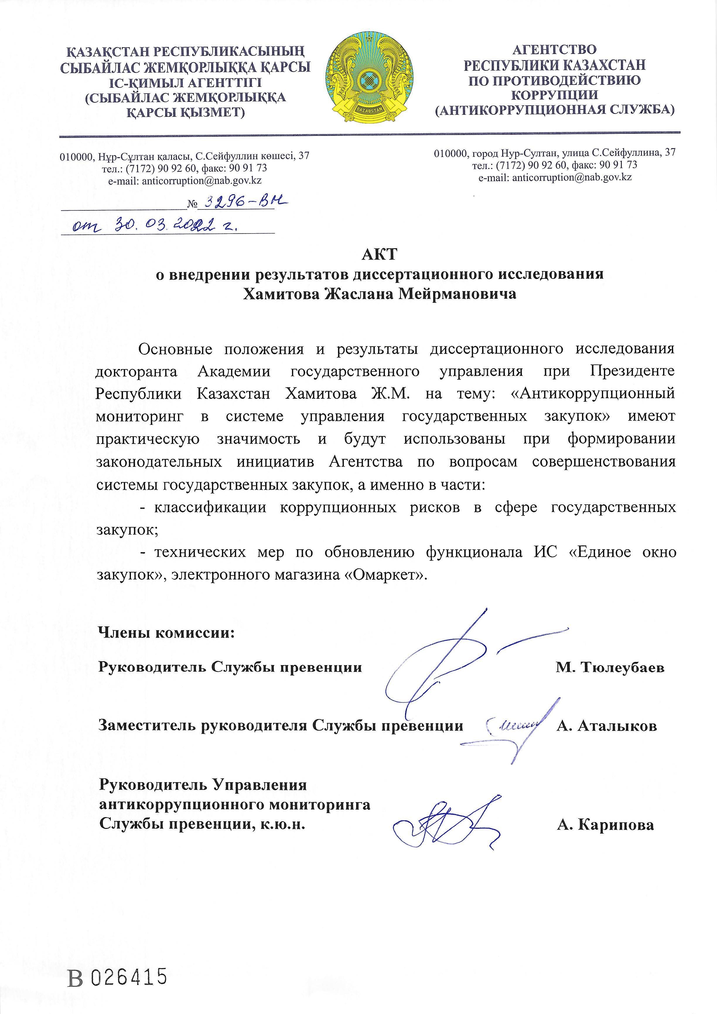

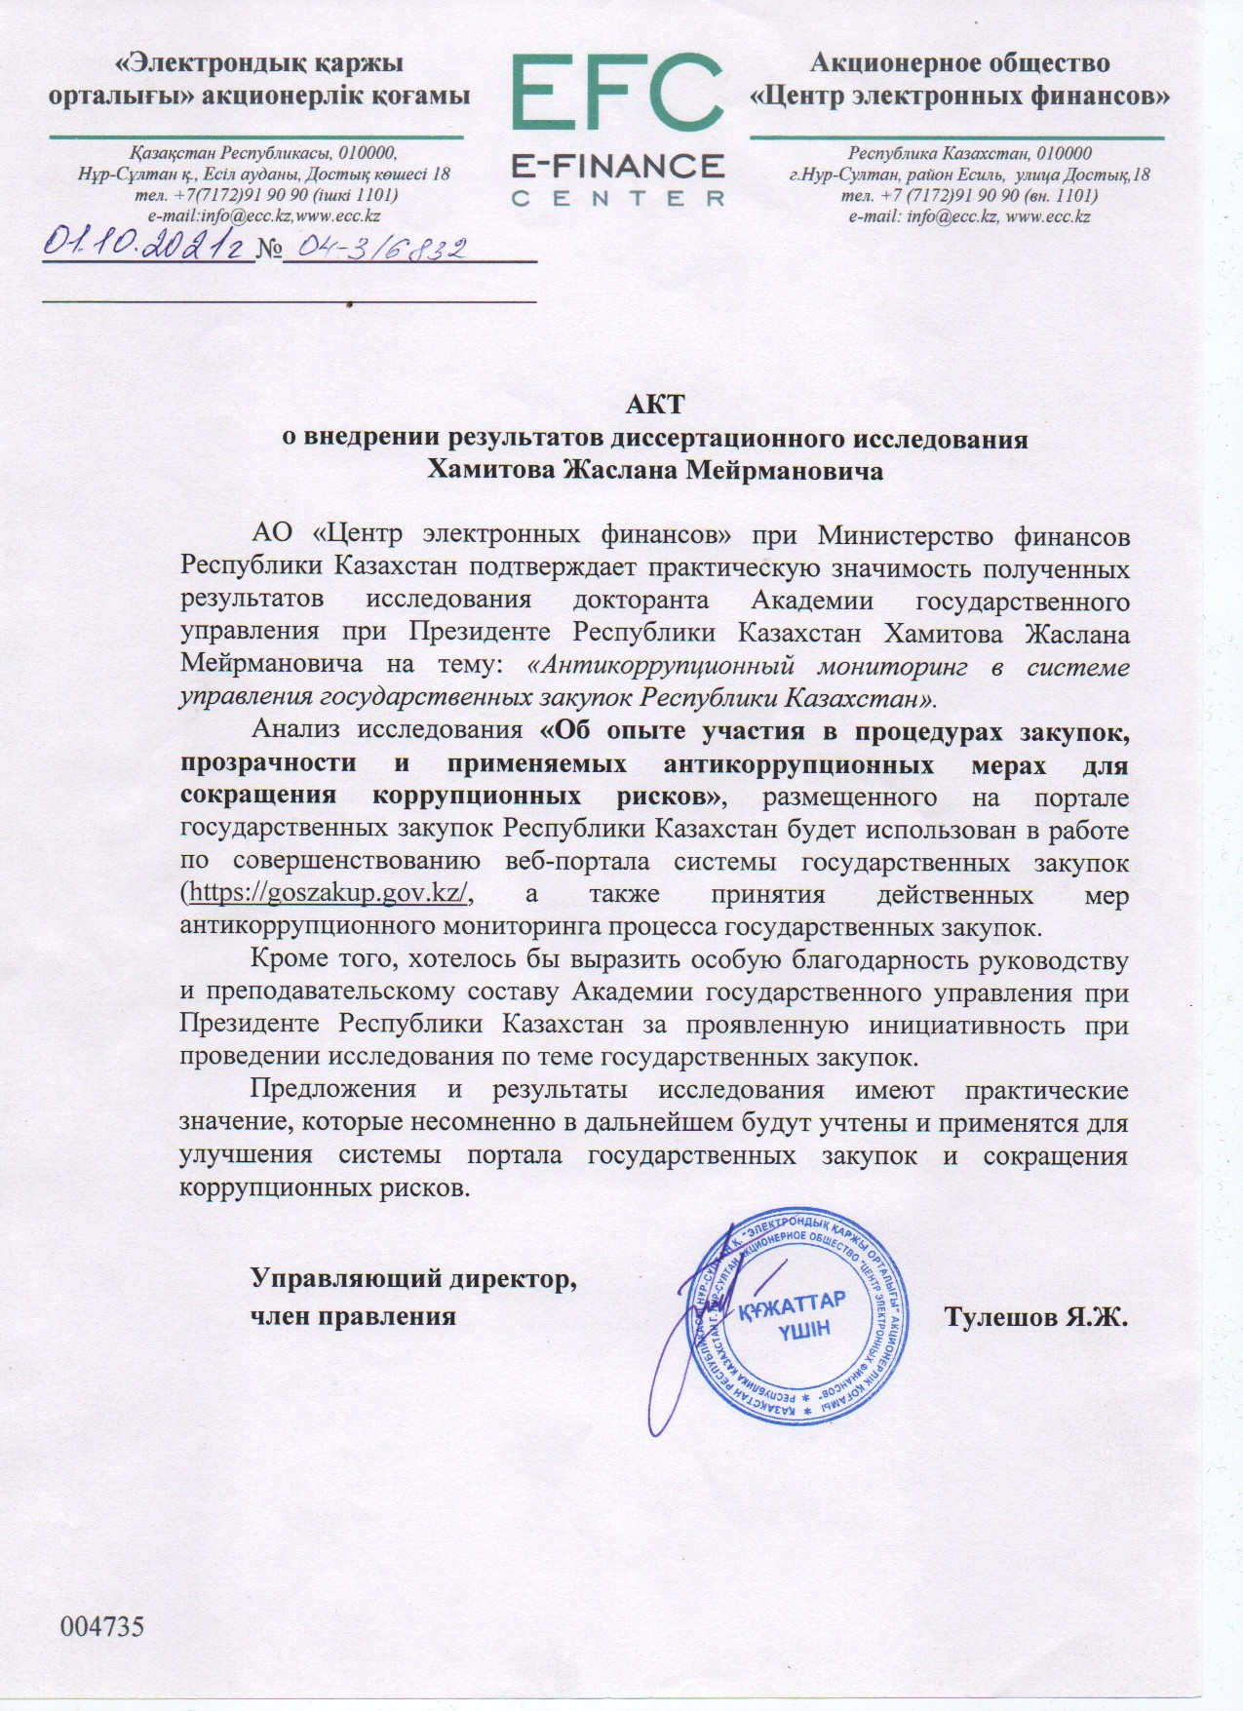

ПРИЛОЖЕНИЕ В

Предлагаемый Бизнес-процесс Организационной системы антикоррупционного мониторинга ГЗ

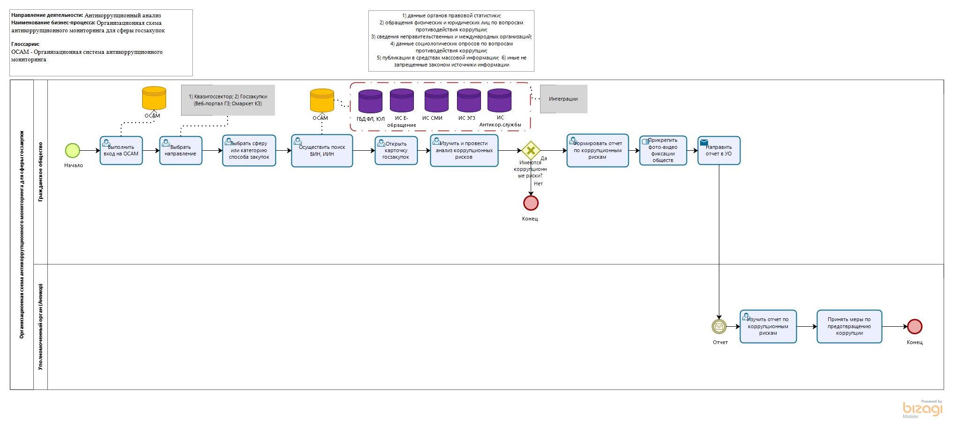

ПРИЛОЖЕНИЕ Г

Результаты глубинного интервью

Метод проведения: Глубинное личное интервью (экспертное интервью).
Выборка: Специалисты, непосредственно участвующие при проведении закупок (35 респондентов).
География проведения интервью: Казахстан, г. Астана.
Период проведения интервью: 01.06.2021-01.09.2021 гг.

Добрый день, в первую очередь хочу поблагодарить Вас за уделенное время. Меня зовут Жаслан Хамитов. Я являюсь докторантом Академии государственного управления при Президенте Республики Казахстан по специальности «Государственное управление».
Настоящее интервью проводится в рамках моей диссертационной работы на тему «Антикоррупционный мониторинг в системе управления государственных закупок». Цель глубинного интервью – изучить экспертное мнение заказчиков из числа государственных учреждений в сфере государственных закупок на предмет наличия коррупционных рисков в системе закупок и сложностей при осуществлении закупок.
Интервью является конфиденциальным, ваши данные нигде упоминаться не будут.
Если у вас нет вопросов, давайте приступим к интервью.

Таблица Г.1 – Как вы думаете, заказчики могут принимать решение при выборе поставщика товаров, работ и услуг?

Варианты ответов | Количество | Проценты
Нет, не могут принимать решение | 17 | 48
В зависимости от способа закупок | 10 | 29
Да могут, в основном когда лоббируют интересы своих | 8 | 23
Итого | 35 | 100

Таблица Г.2 – Все ли штатные рабочие места (в отделе закупок, финансовом отделе и отделе хозяйственного обеспечения) в вашей организации заполнены и все ли штатные единицы успевают выполнять функции закупочной деятельности?

Варианты ответов | Количество | Проценты
1 | 2 | 3
Штатные рабочие места с функционалом, непосредственно связанным с закупками, полностью заполнены | 10 | 29
Многие увольняются из-за нагрузки и низкой заработной платы | 13 | 37
Продолжение Таблицы Г.2

1 | 2 | 3
Есть сотрудники отдела закупок, которые работают в двух и более гос. учреждениях или же в одной организации на двух позициях | 12 | 34
Итого | 35 | 100

Таблица Г.3 – Как Вы думаете, какой способ закупок больше применяется на практике?

Варианты ответов | Количество | Проценты
Запрос ценовых предложений | 9 | 26
Электронный магазин «Омаркет» | 12 | 34
Конкурс | 8 | 23
Из одного источника | 6 | 17
Итого | 35 | 100

Таблица Г.4 – Какие проблемы, на Ваш взгляд, существуют в сфере государственных закупок Республики Казахстан на сегодняшний день?

Варианты ответов | Количество | Проценты
Частые изменения и поправки в правила закупок | 13 | 37
Жалобы со стороны поставщиков на Сертификаты СТ-КЗ/ Сертификат происхождения/соответствия | 16 | 46
Качество товаров и выполненных работ/услуг | 6 | 17
Итого | 35 | 100

Таблица Г.5 – Как, на Ваш взгляд, в текущем году по сравнению с прошедшим изменилось состояние системы закупок?

Варианты ответов | Количество | Проценты
Улучшилось | 11 | 32
Ухудшилось | 18 | 51
Без изменений | 6 | 17
Итого | 35 | 100

Таблица Г.6 – Как Вы думаете, почему поставщики уклоняются от подписания договора, когда они уже становились победителем закупок, тем самым попадая в реестр недобросовестных поставщиков?

Варианты ответов | Количество | Проценты
1 | 2 | 3
Им выгоднее открыть другую фирму, чем выполнять обязательства на невыгодных для них условиях | 17 | 49

Продолжение Таблицы Г.6
1 | 2 | 3
Незнание правил закупок со стороны поставщиков | 12 | 34
Возможно, присутствует какой-то умысел со стороны поставщиков, чтобы исполнить заключенный договор | 6 | 17
Итого | 35 | 100

Таблица Г.7 – Как Вы думаете, какие сложности возникают при приемке товаров, работ и услуг от поставщика?

Варианты ответов | Количество | Проценты
Отсутствие документов (сертификатов) на товары | 12 | 34
Сроки исполнения затягиваются со стороны поставщиков (поставщики с других областей страны) | 14 | 40
Не соответствие товаров и услуг | 9 | 26
Итого | 35 | 100

Таблица Г.8 – Как бы Вы оценили на сегодняшний день уровень коррупции в системе закупок и с какими элементами коррупционных правонарушений сталкивались со стороны поставщика?

Варианты ответов | Количество | Проценты
Были попытки дать вознаграждение за подписание актов выполненных работ (качество товара не соответствовало), и мы отказали в приеме товара и подписании актов | 11 | 32
На сегодняшний все прозрачно, поставщики знают об ответственности за коррупционные правонарушения | 24 | 68
Итого | 35 | 100

Таблица Г.9 – Какую электронную площадку Вы представляете наиболее удобной для вашей организации?

Варианты ответов | Количество | Проценты
Веб-портал ГЗ РК | 22 | 63
«Омаркет» | 10 | 29
Самрук-Қазына | 3 | 8
Итого | 35 | 100

Таблица Г.10 – Как Вы считаете, постоянные поправки и изменения в Закон «О государственных закупках РК» влияет ли положительно или отрицательно на заказчиков и на поставщиков?

Варианты ответов | Количество | Проценты
Влияет отрицательно, так как не успеваем за происходящими поправками и изменениями, приходится постоянно перепроверять и уведомлять сотрудников, чтобы не совершали нарушения при проведении закупок | 12 | 34
Считаем, данные изменения и поправки необходимы с учетом совершенствования системы закупок | 10 | 29
Увеличиваются жалобы со стороны поставщиков, которые ведут к срыву и не исполнению договора | 13 | 37
Итого | 35 | 100

Таблица Г.11 – Скажите, на Ваш взгляд какие функции и опции действующей системы государственных закупок вам более удобны и какие не устраивают?

Варианты ответов | Количество | Проценты
Все устраивает в действующей системе ГЗ | 14 | 40
Электронный магазин «Омаркет» необходимо доработать, основных необходимых товаров нет на сайте | 11 | 32
Необходимо сократить сроки при проведении ЗЦП | 10 | 28
Итого | 35 | 100

Таблица Г.12 – У Вас есть предложения по совершенствованию законодательства и правоприменительной практики в сфере государственных закупок по вопросам противодействия коррупции и процесса закупок?

Варианты ответов | Количество | Проценты
Сократить количество постоянных изменении и поправок в ЗГЗ | 12 | 35
Предложении нету, все устраивает | 17 | 48
Можно пропустить вопрос | 6 | 17
Итого | 35 | 100

Таблица Г.13 – Как Вы считаете, какие механизмы могут повлиять на прозрачность проведения государственных закупок?

Варианты ответов | Количество | Проценты
Сложно ответить, так как, по моему мнению, все прозрачно и компетентные органы следят за прозрачностью ГЗ | 9 | 26
Увеличить заработную плату сотрудникам, непосредственно занимающиеся закупками, это одно из решений, которые повлияют на прозрачность | 13 | 37
Внедрение централизованных закупок в школах и садиках | 7 | 20
Можно пропустить вопрос | 6 | 17
Итого | 35 | 100

Еще раз благодарю Вас за уделенное время и за ваши ответы!
Если у Вас есть вопросы, предложения, пожелания и рекомендации по организации и проведению данного исследования в будущем, просим обращаться по электронной почте: zhaslankadet@list.ru

ПРИЛОЖЕНИЕ Д

Способ закупок из одного источника «Объемы приобретенных товаров и услуг, являющихся объектами интеллектуальной собственности» 2019-2022 гг.

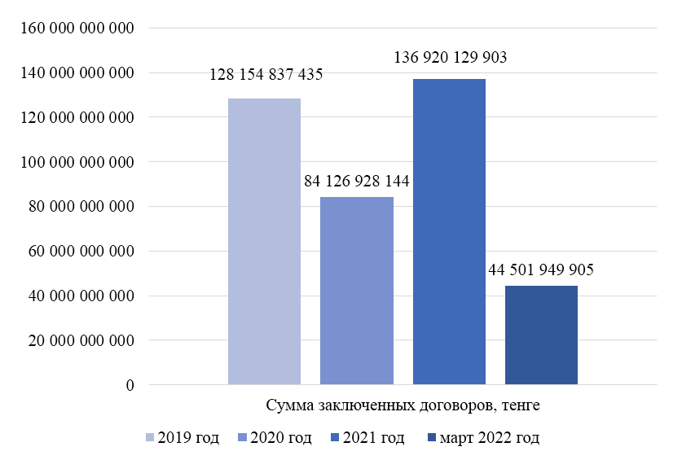

Рисунок Д.1 – Объемы приобретенных товаров и услуг, являющихся

объектами интеллектуальной собственности, 2019-2022 гг., тенге

ПРИЛОЖЕНИЕ Е

Каталог товаров электронного магазина «Omarket»

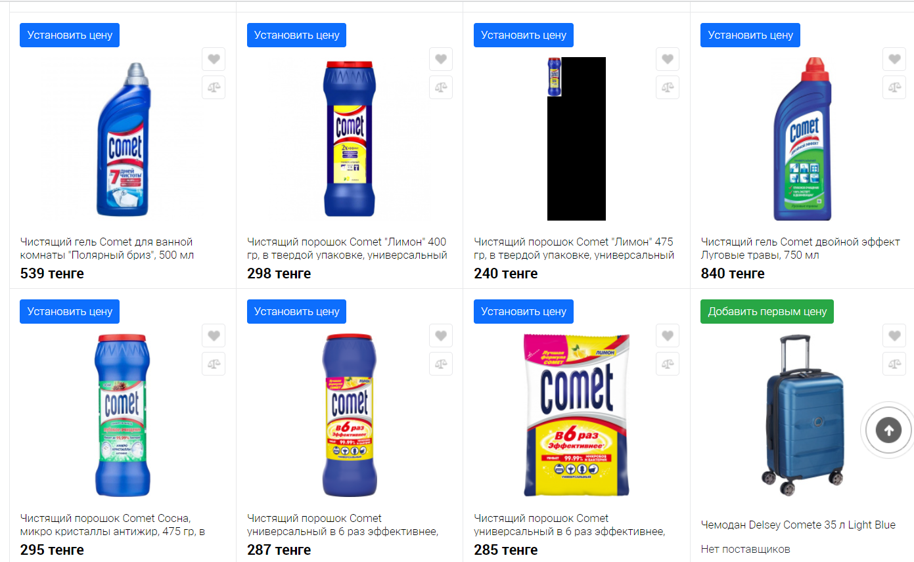

Рисунок Е.1 – Способ закупок через электронный магазин «Омаркет»

Примечание – Средство чистящее «Comet Лимон» размещается по разным ценам 240 тенге – 287 тенге – 298 тенге, а также указанная спецификация – на объемы 400 гр. и 475 гр.

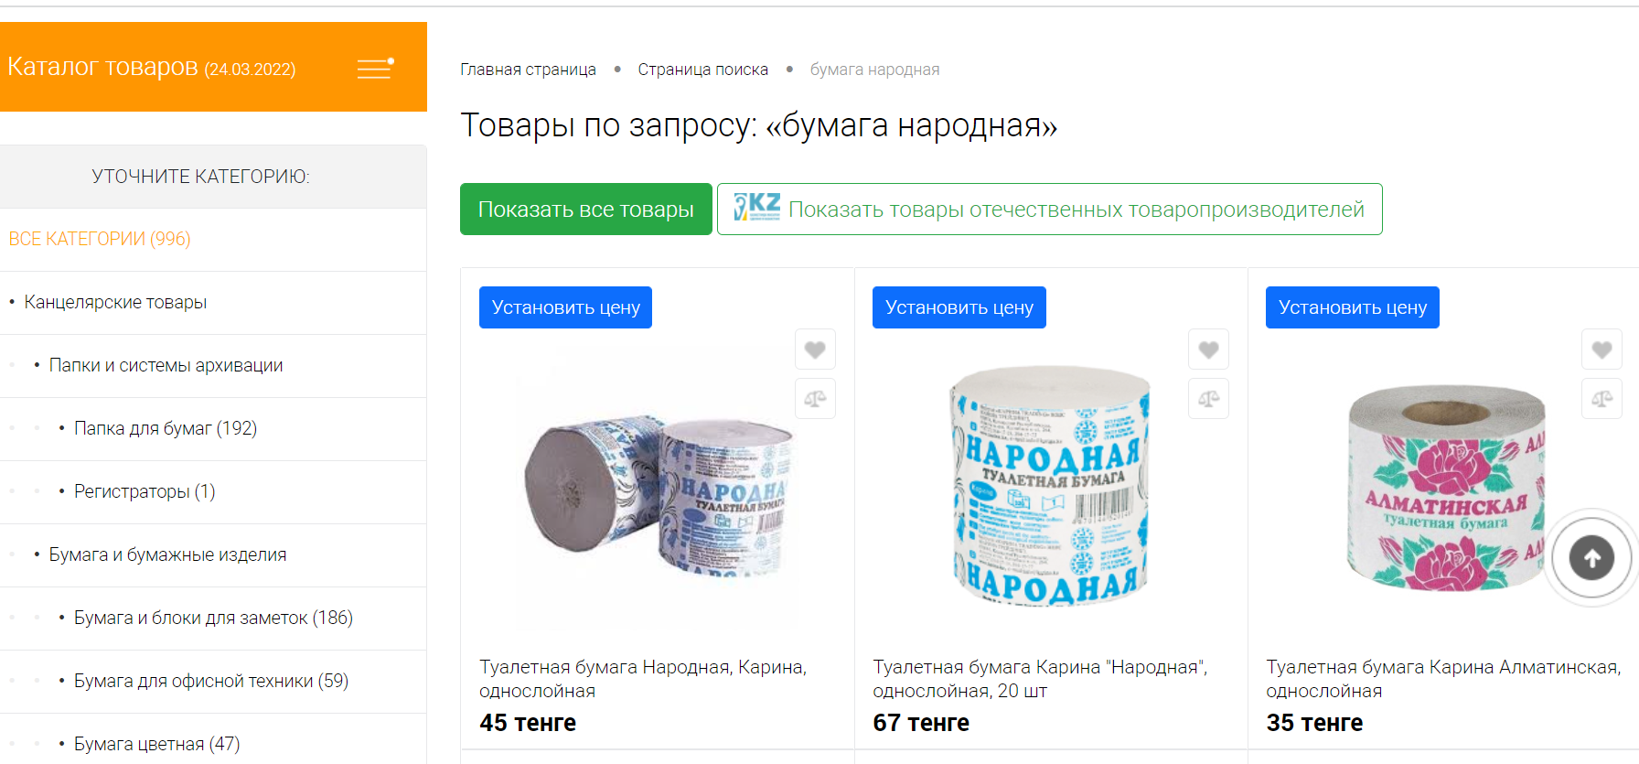

Рисунок Е.2 – Товары по запросу «бумага народная»

Примечание – Бумага «Народная» размещается по разным ценам, 45 тг. за штуку и 67 тг.

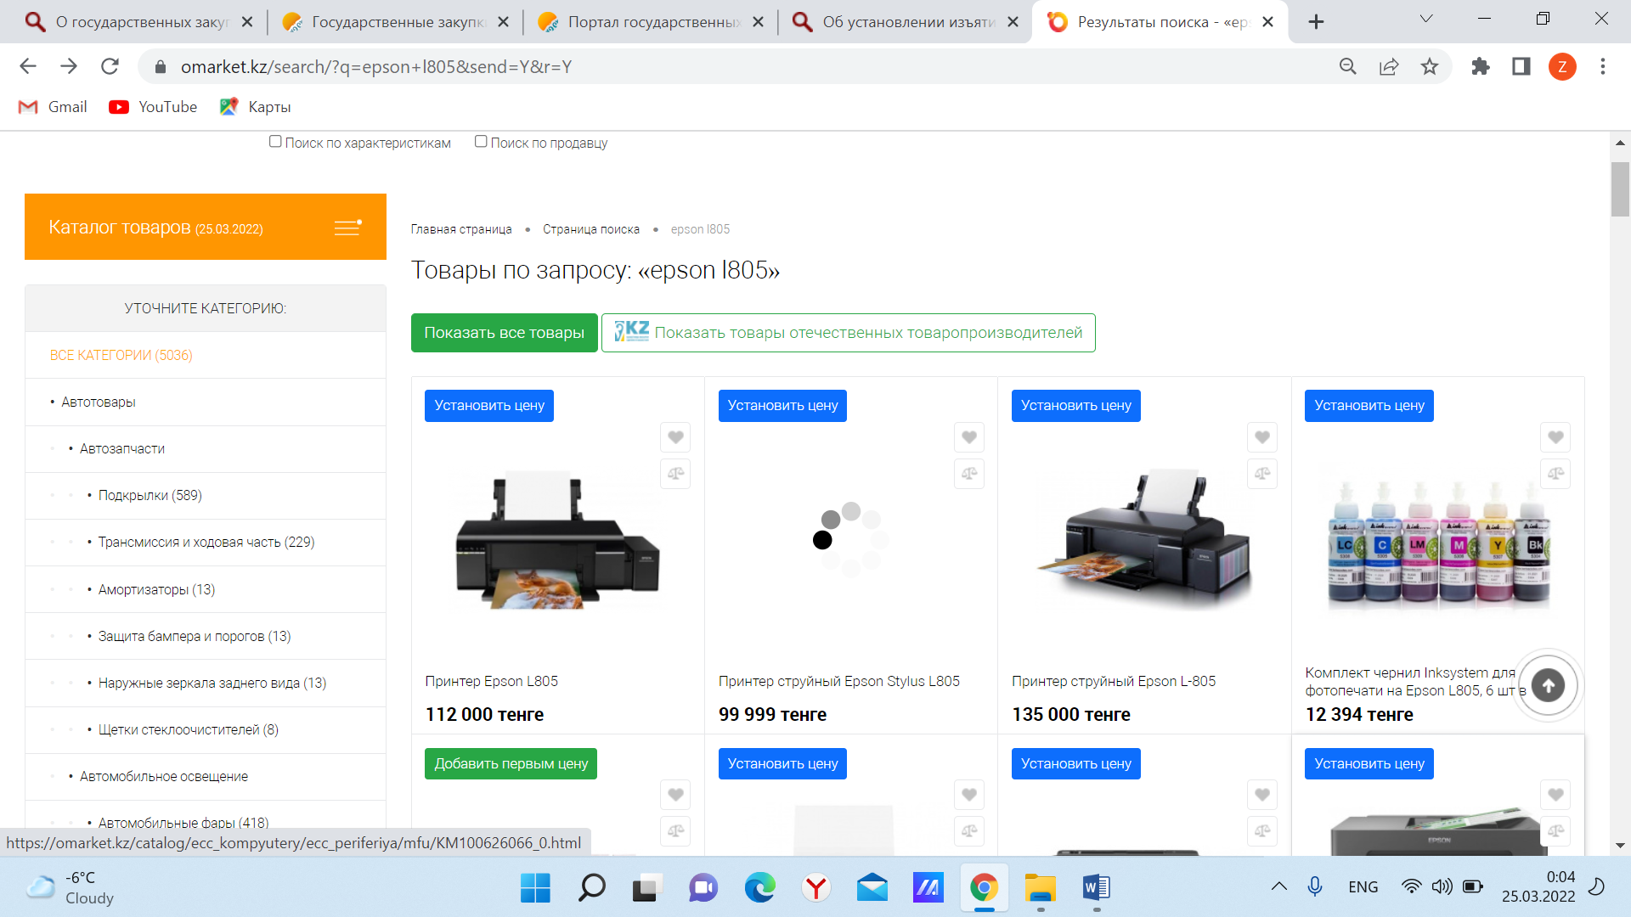

Рисунок Е.3 – Способ закупок через электронный магазин «Омаркет»

Примечание – Принтер Epson L805, два идентичных товара указываются по сумме 112 000 тенге и 135 000 тенге

ПРИЛОЖЕНИЕ Ж

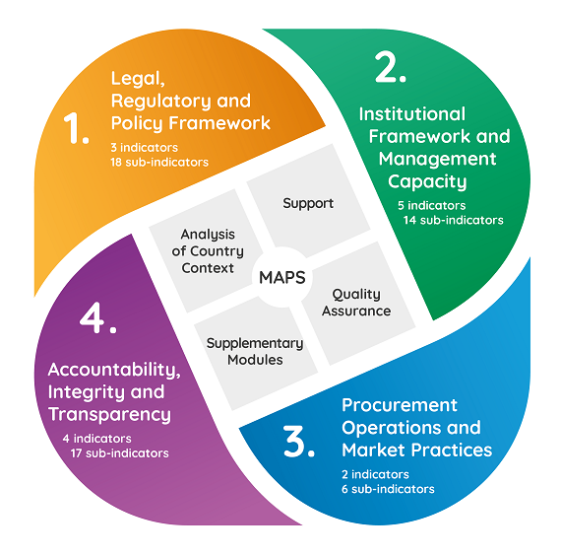

MAPS состоит из четырех столпов: 1) законодательная, нормативная и политическая основа; 2) институциональная структура и управленческий потенциал; 3) Закупочные операции и рыночная практика; 4) подотчетность, честность и прозрачность системы государственных закупок

Рисунок Ж.1 – Основы методологии MAPS

ПРИЛОЖЕНИЕ И

Таблица И.1 – Сведения о коррупционных преступлениях, зарегистрированных Антикоррупционной службой в сфере государственных закупок за 5 лет (по ведомственным отчетам)

Отчетный год | Количество уголовных дел, находив шихся в производстве | Зарегистрировано  в ЕРДР | Количество лиц, подозреваемых, обвиняемых, совершивших преступление | Коли чество окончен ных дел | Количе ство дел, направленных в суд | Количе ство дел, прекращенных по реабилитирующим осно ваниям | Количе ство осужденных | Сумма установлен ного ущерба по оконченным уголовным делам  (тыс. тенге) | Сумма возмещенного ущерба по оконченным уголовным делам  (тыс. тенге)
2016 | 341 | 268 | 140 | 270 | 223 | 453 | 95 | 6 542 943 | 4 604 552
2017 | 357 | 313 | 153 | 229 | 205 | 189 | 84 | 2 943 067,948 | 2 353 059,93
2018 | 476 | 369 | 193 | 346 | 322 | 250 | 98 | 2 634 433,1 | 2 296 875,8
2019 | 380 | 310 | 226 | 236 | 213 | 225 | 97 | 2 513 321,8 | 2 108 037,9
2020 | 398 | 307 | 211 | 239 | 233 | - | 61 | 3 047 540,7 | 2 994 920,5

ПРИЛОЖЕНИЕ К

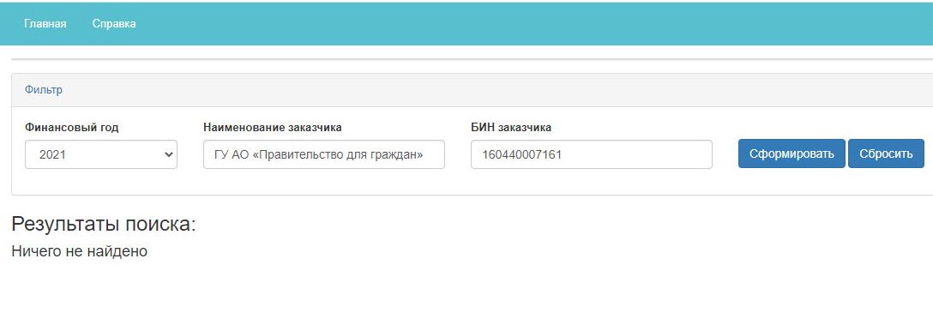

Рисунок К.1 – Результат поиска участника торгов на Портале государственных закупок РК, декабрь 2021 год

ПРИЛОЖЕНИЕ Л

Кейс «Мошенническая схема
в сфере государственных закупок»

Предположим, у мошенника была зарегистрированная компания. Он заходил на веб-портал, вносил обеспечение за разрешение на участие в тендерах в зависимости от стоимости тендера. Затем выбирал приглянувшуюся заявку от Т1 до Т10 млн. Основное условие – он должен был использовать «Запрос ценовых предложений». Мошенник ставил самую низкую цену – не важно какую, может и 1 тенге. Мошенник знал, что поставлять товары и услуги Заказчику он не собирается. Главная задача – получить тендер. Мошенник ставил там, где надо «галочки»: «Да, я уверен» под строкой «Внимание! Ваша цена меньше, чем запланированная цена за единицу в 2 раза. Вы уверены, что хотите подать эту цену?» и остальные «галочки» под этой строкой. Тендер мошенником почти гарантированно выигрывался (рисунок Л.1). Затем второму победителю высылалось письмо примерно такого содержания [114].
Далее второй победитель звонил мошеннику, который просил свой процент или сумму за то, чтобы мошенник не вносил 3% обеспечения заявки.
Да, компания мошенника вносилась в Реестр недобросовестных поставщиков. Но что мешало этому мошеннику открыть другую компанию и вновь принять участие в тендерах?
Сколько раз мошенники использовали такую схему, узнать не представляется возможным.
Решением данного кейса стало изменение в Правила осуществления государственных закупок (Приказ Министра финансов №648) с 17.05.2021 г., согласно которому появилось новое положение – «показатель финансовой устойчивости потенциального поставщика» – совокупность показателей по доходам, уплаченным налогам и фонду оплаты труда потенциального поставщика, определяемая веб-порталом автоматически согласно данным информационных систем органов государственных доходов». При равенстве показателей финансовой устойчивости победителем признается участник конкурса, заявка на участие, которого поступила ранее заявок на участие в конкурсе других потенциальных поставщиков [115].

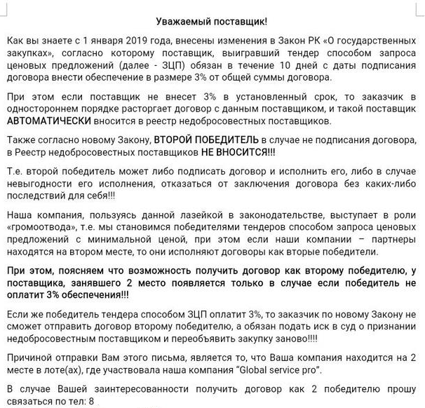

Рисунок Л.1 – Скриншот сообщения из открытых источников

Примечание – Составлено по источнику [114]

ПРИЛОЖЕНИЕ М

Рисунок М.1 – Концептуальная схема зашифровывания цен при способе закупок «ЗЦП»

Справочно:
- доступ к криптомодулю отсутствует у разработчиков;
- контролируется внутренней службой безопасности во главе куратора с КНБ, и программой Vault audit со стороны управления кибербезопасностью Министерства финансов Республики Казахстан;
- ежеквартально проводится сканирование Системы со стороны Государственной технической службы (далее – ГТС) КНБ РК на предмет уязвимостей;
- в 2021 году пройдены испытания на информационную безопасность всей системы и серверного/сетевого оборудование со стороны ГТС КНБ РК

ПРИЛОЖЕНИЕ Н

Аналитическая записка
Меры по предупреждению и выявлению коррупционных рисков в системе государственных закупок Республики Казахстан

Изучен вопрос технической реализации Организационной системы антикоррупционного мониторинга по контролю в системе государственных закупок (далее – ОСАМ).
Основной задачей ОСАМ будет выявление коррупционных правонарушений в системе закупок, отслеживание, мониторинг и анализ движения государственных денег, выделенных на ремонт, услугу или товар на всем этапе их освоения от заказчика или организатора до конечного поставщика. Таким образом, ОСАМ будет анализировать и предоставлять информацию по всей цепочке между участниками закупочной деятельности, работающими с бюджетными средствами. Кроме того, функционал ОСАМ будет соотносить суммы освоенных и неосвоенных денежных средств, указывать более детальный анализ по блокам предмета закупок товаров, работ и услуг, а также возможность загрузки фото-видео материалов, выполненных или не завершившихся в срок работ и услуг, и поставленных товаров.
Блоки будут распределены следующим образом: первый блок – анализ и мониторинг коррупционных рисков в способе закупок «товары»; второй блок – анализ и мониторинг коррупционных рисков в способе закупок «услуги»; третий блок – анализ и мониторинг коррупционных рисков в способе закупок «работа».
Для реализации ОСАМ предлагаются:
Система, интегрированная с веб-порталом государственных закупок, администратором которой будет являться Агентство РК по противодействию коррупции (Антикоррупционная служба). Доступ к системе будет иметь каждый желающий гражданин Казахстана, в формате доступа к системе 24/7, которому необходимо будет войти в систему через авторизацию личного кабинета и регистрацию.
Суть данного алгоритма состоит в том, что каждый участник закупок, начиная от заказчика и до первого получателя и далее, вносит сведения о сумме выделенных и полученных бюджетных средств, и их дальнейшего расходования (заказчик указывает суммы договоров с заключенными поставщиками для закупа необходимых товаров, работ, услуг, где в свою очередь каждый поставщик заключивший договор/контракт с данным заказчиком подтверждает о получении бюджетных средств и также вносит в системе соответствующие сведения о всех расходах).
Данная реализация системы в таком варианте повлечет дополнительную нагрузку на участников рынка работающих с бюджетными средствами, связанную с внесением данных в Систему, однако положительная сторона, то что работа системы в онлайн режиме, отсутствие необходимости создания глобальной аналитической системы, полная прозрачность при наличных взаиморасчетах, а также единое взаимодействие государства, бизнеса и гражданского сообщества.
Немаловажным моментом, является то, что необходимо будет обязать всех участников рынка, работающих с бюджетными средствами производить расчеты (в том числе с субподрядными организациями) только безналичным способом. При этом в счетах фактурах должна отражаться информация о первоначальном договоре в рамках исполнения которого получены средства (номер, дата заключения, наименование ГУ или организации-администратора). При сдаче ежеквартальных электронных отчетов в налоговые органы указанная информация будет аккумулироваться в системе ОСАМ.
Также в ОСАМ будут поступать сведения Комитета казначейства о зарегистрированных договорах и произведенных по ним платежах, Центра электронной коммерции об объявленных и проведенных конкурсах государственных закупок.
На основе собранной в ОСАМ информации Система будет структурировать данные в последовательную цепочку взаиморасчетов с указанием полных сведений о произведенных платежах (за что перечислены деньги, от кого, в рамках какого первоначального договора).
С ОСАМ будут интегрированы уполномоченные государственные органы в функции, которых входит контроль за расходованием бюджетных средств.
Возможными рисками при создании такой системы является правильность в загрузке данных (суммы контрактов, сроки исполнения, номера договоров и другое), а также себестоимость и сопровождение данной системы.
Положительными аспектами в данном случае будет являться снижение затрат на создание дополнительных модулей (для их реализации необходимо доработать уже имеющиеся Системы Министерства финансов).
Кроме того, данное решение позволит каждому контролирующему и правоохранительному органу интегрироваться с системой и реализовать необходимые ему аналитические алгоритмы, в соответствии с задачами.
Для создания Системы потребуется поэтапное решение ряда сопутствующих вопросов:
1 этап. Внесение изменений в действующее законодательство в части введения новых обязанностей субъектов рынка, по обеспечению прозрачности системы государственных закупок и освоения бюджетных средств.
Снятие ограничений по доступу к информации для органа, осуществляющего контроль и мониторинг за прозрачностью системы закупок.
2 этап. Разработка и согласование технико-экономического обоснования с расчетами эффективности Системы, сроками достижения целевых показателей, затрат на реализацию проекта.
3 этап. Проведение работ в соответствии с технико-экономического обоснования.
Реализация данной системы позволит снизить коррупционное риски в сфере закупок, целевое расходование бюджетных средств и увеличит поступление налогов от субъектов рынка, повысит долю безналичного расчета, создаст условия для экономии государственных денег путем исключения фактов завышения стоимости товаров, работ, услуг. Снизит риски, связанные с обналичиваем средств для последующих коррупционных схем.

Таблица Н.1 – Описание проекта (паспорт) Организационной Системы антикоррупционного мониторинга системы государственных закупок

Код проекта | АПК – 1
1 | 2
Наименование проекта | Создание системы «ОСАМ»
Статус проекта | Целевой
Период реализации проекта | 2023-2028 гг.
Цели реализации проекта | - Мониторинг, анализ и отслеживание движения бюджетных средств, в части участия государственных закупок для сокращения коррупционных правонарушений в данной сфере.  - Обеспечение единых принципов и подходов мониторинга государственных закупок.
Задачи проекта | Задачи для цели №1:  - Обеспечить возможность участвовать в мониторинге государственных закупок гражданское общество в формате 24/7.  - Обеспечить развитие функционала «Отчет о проведенных государственных закупках товаров, работ и услуг».  - Внедрить функционал для размещения фото-видео материалов.  - Обеспечить возможностью участвовать в государственных закупках с мобильных телефонов с возможностью подачи и получения уведомлении и рассмотрения жалоб.  - Внедрить механизм мониторинга зарегистрированных ТОО/ИП на близких родственников 1 круга.  - Обеспечить гибким механизмом выгрузки отчетов.  - Обеспечить развитие функционала камеральный контроль
Ожидаемые показатели результата | Результат | №  п/п | Наименование целевого индикатора | Метрика и единица измерения
Ожидаемые показатели результата | Прямой результат (показа тели коли чества) | - Обеспечить возможность участвовать в мониторинге государственных закупок гражданское общество в формате 24/7.
Ожидаемые показатели результата | Прямой результат (показа тели коли чества) | 1.1.1. | Снижение количества недобросовестных участников в системе закупок. | Ед.
Ожидаемые показатели результата | Прямой результат (показа тели коли чества) | 1.1.2. | Снижение количества административных и уголовных правонарушений в сфере закупок. | Ед.
Ожидаемые показатели результата | Прямой результат (показа тели коли чества) | 1.1.3. | Повышение рейтинга индекса прозрачности. | Зн.
 |  | - Обеспечить развитие функционала «Отчет о проведенных государственных закупках товаров, работ и услуг»

Продолжение таблицы Н.1

1 | 2
 |  | 1.2.1. | Снижения количества ошибочных данных при загрузке информации заказчиками и поставщиками. |  |  | Ед.
 |  | - Внедрить функционал для размещения фото-видео материалов
 |  | 1.3.1. | Достоверность данных |  |  | Ед.
 |  | 1.3.2. | Индекс доверия со стороны населения к сфере ГЗ |  |  | Зн.
 |  | - Обеспечить возможностью участвовать в государственных закупках с мобильных телефонов с возможностью подачи и получения уведомлении и рассмотрения жалоб
 |  | 1.4.1. | Увеличение каналов оповещение. |  |  | Ед.
 |  | 1.4.2. | Снижение количества нарушений при под писаний документов (договора, акты и т.д.). |  |  | Ед.
 |  | 1.4.3. | Увеличение пользователей государственных закупок |  |  | Ед.
 |  | - Внедрить механизм мониторинга зарегистрированных ТОО/ИП на близких родственников 1 круга.
 |  | 1.5.1. | Сокращение количества коррупционных рисков «Аффилированность» |  |  | Ед.
 |  | - Обеспечить гибким механизмом выгрузки отчетов.
 |  | 1.6.1. | Увеличение видов выгружаемых отчетов. |  |  | Ед.
 |  | - Обеспечить развитие функционала камеральный контроль.
 |  | 1.7.1. | Сокращение времени на проведение контроля качества проведенного камерального контроля Комитетом внутреннего государственного аудита |  |  | Час/мин.
 | Конечный результат (показате ли резуль тата) | 1.7.1. |  |  |  | Час/мин.
Содержание проекта | - Обеспечить возможность участвовать в мониторинге государственных закупок гражданское общество в формате 24/7 (Не функциональные требования):  - сформировать рабочую группу и провести методологические работы (Н/Ф/Т));  - разработать функционал доступа с авторизации личного кабинета (регистрация пользователя с введением некоторых данных) (Ф/Т.);  - реализовать механизм интеграции с системой АИИС ЭГЗ (Ф/Т);  - обеспечить возможность обмена данными с единой информационной аналитической системой Агентства финансового мониторинга Республики Казахстан, в части проверки поставщика в реестре РНУ.  - Обеспечить развитие функционала «Отчет о проведенных государственных закупках товаров, работ и услуг» (Модуль):
Продолжение таблицы Н.1

1 | 2
- обеспечить возможность обмена достоверными данными с системой «ОСАМ», в части выгрузки данных с АИИС ЭГЗ и площадки «Омаркет».
  - Внедрить функционал для размещения фото-видео материалов (Модуль):
- разработать функционал загрузки данных в различных форматах с сохранением в архиве на определённый период;
- реализовать функционал архивации и сжатия поступающих материалов (фото-видео материалы).
  - Обеспечить возможностью участвовать в государственных закупках с мобильных телефонов с возможностью подачи и получения уведомлении и рассмотрения жалоб.
- разработать мобильное приложения;
- возможность получения push-уведомления;
- разработать механизм отправки уведомлений (СМС);
- разработать шаблоны для разных родов сообщения.
  - Внедрить механизм мониторинга зарегистрированных ТОО/ИП на близких родственников 1 круга:
- обеспечить интеграцию обмена данными с информационной системой МЮ РК (ГБД ФЛ/ГБД ЮЛ).
  - Обеспечить гибким механизмом выгрузки отчетов:
- разработать функционал конструктор отчетов;
- предусмотреть возможность выгрузки отчета в разных форматах;
- реализовать функционал автоматизированного мониторинга исполнения договоров.
  - Обеспечить развитие функционала камеральный контроль (Модуль):
- реализовать функционал контроля качества проведенного камерального контроля Комитетам внутреннего государственного аудита;
- реализовать функционал контроля качества рассмотренных жалоб поставщиков Комитетам внутреннего государственного аудита;
реализовать функционал в части обращения: обжалования поставщиками предоставленных ответов на жалобы в Комитет внутреннего государственного аудита
Масштаб ИКТ-проекта | - Агентство РК по противодействию коррупции (Антикоррупционная служба)
Категория проекта | Отраслевой
Заинтересованные стороны | Заказчик |  | Собственник | Владелец | Пользователь
Заинтересованные стороны | (Антикоррупционная служба) |  | Агентство РК по проти водействию коррупции | Агентство РК по противодействию коррупции | Гос. органы,  Юр. лица,  Физ. лица.

Продолжение таблицы Н.1

1 | 2
Взаимосвязь со страте гическими приоритетами, функцио нальными возмож ностями и компонентами целевой архитекту ры | Приоритет | Высокий
 | Стратегически значимые функциональные возможности | Формирование потребностей в прозрачности процесса закупок, справедливое предоставление заявки для проведения закупок, объявление закупа, прозрачное определение победителя, доступ гражданского сообщества, мониторинг, анализ и подготовка отчетности
 | Компонент целевой архитектуры | Компонент архитектуры |  |  |  | Целевое описание компонента архитектуры
 | Компонент целевой архитектуры | Слой информационной системы |  |  |  | Необходимо пред усмотреть интегра цию с планируе мыми и текущими системами ГО
 | Компонент целевой архитектуры | Слой инфокоммуникационных технологий |  |  |  | Планирование и подготовка сервер ного оборудова ния, соответствую щий минимальным системным требова ниям программ ного продукта
Класс объек та автомати зации | Высокоприоритетное программное обеспечение
Формат реализации | Создание информационной системы
Риски реализации проекта | Наименование угрозы и риска |  | Подходы к реагированию |  |  | Оценка уровня риска |  | Вероятность риска
Риски реализации проекта | Подготовка методологами проек та не соответствующих запросам и задачам заказчика методических рекомендаций и иных доку ментов, по которым не смогут работать участники проекта |  | Постоянные взаимодействия методологов с заказчиками на этапе разработки методологии |  |  | Высокий |  | Возможно
Риски реализации проекта | Отсутствие ответственности участников за сроки и результаты реализации проекта |  | Формирование рабочей группы по контролю и мониторингу хода реализации проекта |  |  | Средняя |  | Мало вероятно
Риски реализации проекта | Отсутствие коммуникаций между различными участниками реализации проекта |  | Проведение постоянных встреч по анализу проведенных работ |  |  | Средняя |  | Вероятно
Продолжение таблицы Н.1

1 | 2
 | Большие затраты бюджетных средств на создание данной системы |  |  | Анализ и обсуж дение всех дета лей сопровож дения системы | Высо кий |  | Возможно
Финан сирование проекта | Наименование компонента проекта |  |  | Необходимость финансирования | Модель финансирования |  | Предельная граница бюджета ИКТ-проекта
Финан сирование проекта | «ОСАМ» |  |  | Есть | Бюджетные сред ства |  | Расчёт с помощью методики CETIN
Ключевые этапы реализации | Название компонента |  |  | Дата начала реализации | Дата окон чания  реализации |  | Ожидаемые результаты
Ключевые этапы реализации | Создание системы «ОСАМ» |  |  | 2023 | 2028
Ключевые этапы реализации | Конструктор отчетов (автоматизированный мониторинг исполнения договоров) |  |  | 2023 | 2025 |  | Данный меха низм будет упрощать рабо ту пользовате лей системы, в части выгрузки отчетов разных видов.
Ключевые этапы реализации | Реализация интеграции |  |  | 2023 | 2025 |  | Позволит обме ниваться дан ными в части проверки на соответствие квалификации поставщика
Ключевые этапы реализации | Функционал загрузки фото-видео материалов |  |  | 2023 | 2024 |  | Данный механизм позволит более тщательно проводить мониторинг

Продолжение таблицы Н.1

1 | 2 | 3 | 4 | 5
 | Мобильное приложение | 2023 | 2025 | Приложение позволит пользователям участвовать в электронных закупках с мобильного устройства
Стоимость проекта | Создание межведомственных комиссии, уполномоченных органов с участием представителей гражданского общества и IT-компании (рассмотреть предлагаемые коммерческие предложения и условия).
Примечание – Составлено автором

Methodology for Assessing Procurement Systems; URL: https://www.oecd.org/gov/public-procurement/methodology-assessing-procurement/ 05.05.2021.

